République Algérienne Démocratique et Populaire
Ministère de l’Enseignement Supérieur et de la Recherche Scientifique
 | 
Université Larbi Tébessi – Tébessa
Faculté des Sciences Exactes, des Sciences de la Nature et de la Vie
Département des Sciences de la Terre et de l’Univers

Mémoire présenté en vue de l’obtention du diplôme de
MASTER
Filière : Géologie
Option : Géologie de l’Ingénieur et Géotechnique
Particularités de la reconnaissance géotechnique des ponts
(Étude bibliographique)
Présenté par : BERKANE Dhiyaddine
Devant le jury :
Pr BAALI Fathi | Professeur | U.L.T. Tébessa | Président
Pr FEHDI Chems eddine | Professeur | U.L.T. Tébessa | Examinateur
Dr MOUICI Ridha | M.C. « B » | U.L.T. Tébessa | Promoteur, Rapporteur
Dr AOUN Mounira | M.C. « B » | U.L.T. Tébessa | Co-promoteur
Session Juin 2026

RÉSUMÉ
Ce mémoire analyse les particularités de la reconnaissance géotechnique des ponts et propose une démarche bibliographique structurée pour relier les données du site aux décisions de conception. L’objectif est de dépasser les prescriptions uniformes en montrant comment le système structural, la disposition des appuis, la dynamique du cours d’eau, la géologie, l’hydrogéologie et les conditions d’exécution déterminent conjointement les investigations nécessaires.
La méthode repose sur la confrontation d’ouvrages de synthèse, de documents normatifs, de guides techniques et d’études de cas. Une lecture critique distingue les mesures, les interprétations et les hypothèses, puis replace chaque résultat dans son domaine de validité. Le travail est exclusivement bibliographique : il ne présente ni sondage, ni essai, ni mesure de terrain inédits.
Les résultats mettent en évidence une reconnaissance organisée à l’échelle du corridor et de chaque appui, un programme adaptatif plutôt qu’un nombre ou une profondeur de sondages universels, et une complémentarité entre sondages, essais in situ, laboratoire, géophysique et suivi de l’eau. Ils soulignent aussi la nécessité de traiter ensemble l’affouillement, l’érosion interne, les déplacements du terrain, la liquéfaction, l’agressivité chimique et les interactions sol–fondation–structure. Quatre familles structurales — poutres et dalles, arcs, ponts suspendus et ponts haubanés — servent à relier l’évolution des ouvrages aux exigences imposées aux appuis. Enfin, un registre de risques et une boucle de revue multidisciplinaire rendent explicites les incertitudes et les investigations complémentaires.
La conclusion principale est qu’une reconnaissance de qualité ne se mesure pas à la quantité d’essais accumulés, mais à la traçabilité du raisonnement qui transforme des observations imparfaites en décisions vérifiables, constructibles et réévaluables pendant l’exécution et l’exploitation.
Mots-clés : ponts ; reconnaissance géotechnique ; fondations ; affouillement ; modèle géotechnique ; risques ; Algérie.

ABSTRACT
This dissertation examines the specific features of geotechnical investigation for bridges and develops a structured, literature-based approach linking site evidence to design decisions. Its purpose is to move beyond uniform prescriptions by showing how the structural system, support layout, river dynamics, geology, hydrogeology, and construction conditions jointly determine the investigations required.
The method compares reference books, standards, technical guides, and case studies. A critical review separates measurements, interpretations, and assumptions, and confines each reported result to its actual field of validity. This is exclusively a bibliographic study: it presents no new borehole, test, or field measurement.
The results highlight an investigation organised at both corridor and individual-support scales, an adaptive programme instead of universal borehole numbers or depths, and the complementary roles of boreholes, in-situ tests, laboratory testing, geophysics, and water monitoring. They also demonstrate the need to address scour, internal erosion, ground movements, liquefaction, chemical aggressiveness, and soil–foundation–structure interaction as interacting rather than isolated issues. Four structural families — beams and slabs, arches, suspension bridges, and cable-stayed bridges — provide a framework for connecting bridge evolution with support and foundation requirements. Finally, a risk register and a multidisciplinary review loop make uncertainties and supplementary investigations explicit.
The main conclusion is that investigation quality is not measured by the quantity of tests accumulated, but by the traceability of the reasoning that turns imperfect observations into verifiable and constructible decisions, capable of being reviewed during construction and operation.
Keywords: bridges; geotechnical investigation; foundations; scour; ground model; risks; Algeria.

الملخص
تتناول هذه المذكرة خصوصيات الاستطلاع الجيوتقني للجسور، وتقترح منهجية ببليوغرافية منظمة تربط معطيات الموقع بقرارات التصميم. ويهدف العمل إلى تجاوز التعليمات الموحدة التي لا تراعي اختلاف المواقع، من خلال بيان كيفية اشتراك النظام الإنشائي وتوزيع الركائز وديناميكية المجرى المائي والجيولوجيا والهيدروجيولوجيا وظروف التنفيذ في تحديد التحقيقات المطلوبة.
تعتمد المنهجية على مقارنة الأعمال المرجعية والوثائق التنظيمية والأدلة التقنية ودراسات الحالة. وتفصل القراءة النقدية بين القياسات والتأويلات والفرضيات، مع تحديد مجال صلاحية كل نتيجة. وهذا العمل ببليوغرافي بحت، ولا يعرض حفراً أو اختبارات أو قياسات ميدانية جديدة.
تبرز النتائج ضرورة تنظيم الاستطلاع على مستوى ممر الجسر وعلى مستوى كل ركيزة، واعتماد برنامج مرن بدلاً من عدد أو عمق ثابت للحفر في جميع المشاريع. كما تبين تكامل الحفر والاختبارات الموضعية وتحاليل المخبر والجيوفيزياء ومراقبة المياه. ويتناول التحليل التعرية حول الأساسات والتآكل الداخلي وحركات التربة والإسالة والعدوانية الكيميائية والتفاعل بين التربة والأساس والمنشأ بوصفها قضايا مترابطة. وتُستخدم أربع عائلات إنشائية، هي الجسور ذات العوارض والبلاطات والجسور القوسية والمعلقة والمثبتة بالكوابل، لربط تطور الجسور بمتطلبات الركائز والأساسات. ويختتم العمل بسجل للمخاطر وحلقة مراجعة متعددة التخصصات لتوضيح أوجه عدم اليقين والتحقيقات التكميلية.
الخلاصة الرئيسية هي أن جودة الاستطلاع لا تُقاس بكثرة الاختبارات، بل بإمكانية تتبع الاستدلال الذي يحول الملاحظات الناقصة إلى قرارات قابلة للتحقق والتنفيذ والمراجعة أثناء الإنشاء والاستغلال.
الكلمات المفتاحية: الجسور؛ الاستطلاع الجيوتقني؛ الأساسات؛ التعرية؛ النموذج الجيوتقني؛ المخاطر؛ الجزائر.

LISTE DES FIGURES
Numéros de page actualisables dans Word (champs PAGEREF).
Figure I.1 — Éléments constitutifs et relation avec le terrain et l’eau —
Figure I.2 — Transmission des sollicitations et rétroactions sol–fondation–structure —
Figure I.3 — Repères historiques de l’évolution des ponts et de la gestion du cycle de vie —
Figure I.4 — Quatre familles structurales et chemins principaux de transmission des charges —
Figure I.5 — Principales alternatives de fondation et questions associées —
Figure I.6 — Pont romain d’Alcántara sur le Tage (Espagne) : arcs de maçonnerie et piles en rivière —
Figure I.7 — Iron Bridge à Ironbridge (Royaume-Uni) : arc en fonte et appuis de rive —
Figure I.8 — Brooklyn Bridge (New York) pendant la construction des câbles en 1878 —
Figure I.9 — Pont de Strömsund (Suède) : exemple historique de pont haubané moderne —
Figure I.10 — Viaduc de Millau (France) : travées haubanées et pylônes —
Figure I.11 — Exemple réel de pont à poutres sur piles en cours d’eau —
Figure I.12 — Exemple réel de pont à haubans : pylône central, câbles et appuis —
Figure II.1 — Description d’un profil de sol au Kerala (Inde) : horizons, limites et observations de terrain —
Figure II.2 — Glissement de Mameyes à Ponce (Porto Rico, 1985) : exemple d’instabilité de versant documentée par l’USGS —
Figure II.3 — Modèle conceptuel d’une vallée alluviale et incertitudes d’interpolation —
Figure II.4 — Processus karstiques, investigations et relation avec un appui —
Figure II.5 — Tête d’un piézomètre de suivi des eaux souterraines à Majorque (Espagne) —
Figure II.6 — Chaîne de transmission entre bassin versant, écoulement, morphodynamique et fondation —
Figure II.7 — Méandres et barres sédimentaires de la rivière Togiak (Alaska) —
Figure II.8 — Érosion de berges : (a) recul récent sur la Wye après des crues ; (b) dépôts glaciaires exposés au bord de la River Sand (Royaume-Uni) —
Figure II.9 — Configurations d’appuis : (a) murs verticaux avec murs en aile à LaMarche Creek ; (b) culée évasée « spill-through » à Independence Creek —
Figure II.10 — Évolution du lit : (a) aggradation à Eagle Creek ; (b) dégradation exposant le mudsill à Shepherd Creek —
Figure III.1 — Programme de reconnaissance adaptatif, de la revue documentaire à la décision —
Figure III.2 — Préparation et fendage d’une carotte sédimentaire au Core Laboratory de l’USGS —
Figure III.3 — Principes et mesures du SPT, du CPT/CPTu et du pressiomètre Ménard —
Figure III.4 — Tamis de laboratoire de 1 700, 500 et 250 µm utilisés pour le fractionnement granulométrique —
Figure III.5 — Coupelle de Casagrande et sillon dans la pâte de sol pour la détermination de la limite de liquidité —
Figure III.6 — Matériel œdométrique : (a) deux appareils à l’Université de Cambridge ; (b) cadre de mesure de la compressibilité uniaxiale —
Figure III.7 — Détermination du pH d’un échantillon de sol par comparaison colorimétrique au CSIRO —
Figure III.8 — Acquisition géoradar : (a) unité GPR mobile en prospection terrestre ; (b) levé GPR au Wadi Ramm (Jordanie, 2005) —
Figure III.9 — Méthodes sismiques en surface : (a) source marteau–plaque pour la réfraction ; (b) équipe USGS en acquisition pour la réflexion —
Figure III.10 — Principe de calibrage d’une anomalie géophysique par des investigations directes —
Figure III.11 — Deux configurations de matériel de forage équipé pour des essais SPT —
Figure III.12 — Unité de pénétration statique CPT montée sur camion —
Figure III.13 — Acquisition de résistivité électrique : (a) dispositif ERT terrestre ; (b) profilage continu CRP avec électrodes remorquées —
Figure III.14 — Essais triaxiaux : (a) éprouvette pendant un essai cyclique ; (b) mesure de pression interstitielle —
Figure III.15 — Cellule triaxiale haute pression pour la mesure de la résistance du rocher au laboratoire CSIRO —
Figure IV.1 — Interactions des principales familles de risques au niveau d’un appui —
Figure IV.2 — Dégradation à long terme, contraction et affouillement local —
Figure IV.3 — Quatre mécanismes d’érosion interne et leurs conditions de diagnostic —
Figure IV.4 — Chaîne d’évaluation de la liquéfaction, du dépistage aux conséquences —
Figure IV.5 — Manifestations de liquéfaction : (a) volcans de sable le long d’une voie ferrée ; (b) escarpement d’étalement latéral et restes de volcan de sable à Nisqually (2001) —
Figure IV.6 — Organisation d’un registre de risques fondé sur les scénarios et les preuves —
Figure IV.7 — Inspection hydrographique par fathometer au Barnhart Island Bridge, Massena (New York) —
Figure IV.8 — Rupture du tablier de Tacoma Narrows le 7 novembre 1940 : interaction vent–structure —
Figure IV.9 — Conséquences hydrauliques documentées : (a) rupture du Little Salmon River Bridge après affouillement ; (b) rupture du remblai d’un ponceau à Moss Creek après piping et affouillement —
Figure IV.10 — Rupture du remblai de culée au Monture Bridge, avec dommages limités à l’ouvrage —
Figure IV.11 — Écaillage du béton au Lewis River Bridge : exemple d’indice visuel à documenter —
Figure V.1 — Des observations au modèle géotechnique puis aux décisions de fondation —
Figure V.2 — Foreuse à tarière pour pieux de fondation sur un chantier à Auckland (Nouvelle-Zélande) —
Figure V.3 — Comparaison des solutions de fondation et d’adaptation du site —
Figure V.4 — Cellule OJACK360 pour essai bidirectionnel de pieu pendant son installation sur un chantier de bâtiment —
Figure V.5 — Bloc d’enrobage fixé sur une armature de paroi moulée —
Figure V.6 — Boucle de la méthode observationnelle pendant l’exécution et l’exploitation —
Figure V.7 — Réalisation de pieux forés : cage de renforcement et matériel de forage sur chantier —
Figure V.8 — Réparation du remblai de culée et protection par enrochements au Monture Bridge —
Figure V.9 — Monroe Street Bridge en construction à Spokane en 1911 : cintres, arcs et appuis —
Figure V.10 — Bétonnage de la fondation de la pile principale nord du Story Bridge à Brisbane (30 janvier 1936) —
Figure VI.1 — Interfaces entre disciplines pour la conception d’une fondation de pont —
Figure VI.2 — Chaîne de décision fondée sur la qualité et la portée des preuves —
Figure VI.3 — Deux ouvrages de Constantine : (a) pont de Sidi M’Cid ; (b) pont Bab El Kantara —
Figure VI.4 — Pont de Sidi Rached à Constantine : arches multiples et appuis en gorge —
Figure VI.5 — Ouvrages algériens : (a) pylône et haubans du pont Salah Bey à Constantine ; (b) viaduc de Cherrata à Berrouaghia (wilaya de Médéa) —

LISTE DES TABLEAUS
Numéros de page actualisables dans Word (champs PAGEREF).
Tableau I.1 — Éléments de l’ouvrage et données géotechniques associées —
Tableau I.2 — Lecture géotechnique de quelques étapes de l’évolution des ponts —
Tableau I.3 — Deux désordres historiques et leurs enseignements délimités —
Tableau I.4 — Comparaison géotechnique des quatre familles structurales —
Tableau I.5 — Lecture homogène des quatre familles structurales —
Tableau I.6 — Ce que les classifications apportent — et ce qu’elles ne décident pas —
Tableau I.7 — Entrées et décisions du pré-dimensionnement d’un pont —
Tableau I.8 — Familles d’actions et traduction en besoins de données —
Tableau I.9 — Matrice qualitative de comparaison des solutions de fondation —
Tableau I.10 — Déplacements du terrain et conséquences à examiner avec le concepteur de la structure —
Tableau II.1 — Contenu minimal d’un modèle géotechnique de site de pont —
Tableau II.2 — Distinction entre récupération de carotte et qualité du massif —
Tableau II.3 — Karst — séparer les observations des interprétations —
Tableau II.4 — Données sur l’eau et décisions qu’elles éclairent —
Tableau II.5 — Questions distinctes posées par l’hydrologie, l’hydraulique et la morphodynamique —
Tableau II.6 — Sols particuliers — mécanisme et investigations adaptées —
Tableau II.7 — Exemples de contrôles croisés du modèle de site —
Tableau III.1 — Questions de projet et investigations possibles —
Tableau III.2 — Qualité d’échantillon et usages raisonnables —
Tableau III.3 — Comparaison des principaux essais in situ —
Tableau III.4 — Essais de laboratoire et paramètres recherchés —
Tableau III.5 — Méthodes géophysiques — apports et limites pour un site de pont —
Tableau III.6 — Contrôles qualité à joindre aux résultats —
Tableau III.7 — Exemple de matrice de justification — à compléter pour un projet réel —
Tableau IV.1 — Structure d’un scénario de risque géotechnique —
Tableau IV.2 — Données et vérifications nécessaires à une analyse d’affouillement —
Tableau IV.3 — Diagnostic différencié des processus d’érosion interne —
Tableau IV.4 — Situations de rive à examiner —
Tableau IV.5 — Erreurs à éviter dans l’analyse de liquéfaction —
Tableau IV.6 — Chaîne de décision pour l’agressivité chimique —
Tableau IV.7 — Risques d’exécution et données préventives —
Tableau IV.8 — Synthèse des mécanismes et des données gouvernantes —
Tableau V.1 — Traçabilité des valeurs géotechniques —
Tableau V.2 — Types d’incertitude et réponses possibles —
Tableau V.3 — Principales vérifications par famille de fondation —
Tableau V.4 — Exemple de matrice de décision sans poids universels —
Tableau V.5 — Structure générale des approches de calcul de l’Eurocode 7 pour GEO —
Tableau V.6 — Exemple de lecture d’une analyse de sensibilité —
Tableau V.7 — Exemples de suivi relié à des décisions —
Tableau VI.1 — Statut des documents dans un dossier de fondation —
Tableau VI.2 — Portée de quatre publications algériennes sur le karst —
Tableau VI.3 — Niveau de preuve des exemples algériens discutés —
Tableau VI.4 — Exemple de matrice d’interfaces et de livrables —
Tableau A.1 — Fiche minimale avant définition du programme d’investigation —
Tableau A.2 — Exemples de questions et de preuves à rechercher —
Tableau B.1 — Contrôles rapides des relations utilisées dans le mémoire —

LISTE DES ABRÉVIATIONS
Abréviation ou symbole | Signification retenue dans ce mémoire
AFNOR | Association française de normalisation
ASTM | ASTM International, organisme de normalisation
CEN | Comité européen de normalisation
CPT / CPTu | Essai de pénétration au cône / avec mesure de pression interstitielle
CSR / CRR | Rapport de contrainte cyclique / rapport de résistance cyclique
DMT | Dilatomètre plat de Marchetti
DTR | Document technique réglementaire algérien
ELU / ELS | État limite ultime / état limite de service
ERT | Tomographie de résistivité électrique
FHWA | Federal Highway Administration
GPR | Géoradar (ground-penetrating radar)
HDS / HEC | Hydraulic Design Series / Hydraulic Engineering Circular
MASW / SASW | Analyse multicanale / spectrale des ondes de surface
MHUV | Ministère de l’Habitat, de l’Urbanisme et de la Ville (Algérie)
NF | Norme française
N, N₆₀ | Résistance SPT mesurée ; valeur ramenée à une énergie de référence de 60 %
NTSB | National Transportation Safety Board
PHE | Plus hautes eaux, selon la définition du scénario de projet
PMT | Essai pressiométrique Ménard
RMR | Rock Mass Rating, classification géomécanique du massif rocheux
RPA / RPOA | Règlement parasismique algérien / règles parasismiques applicables aux ouvrages d’art
RQD / TCR | Indice de qualité du rocher / récupération totale de carotte
SPT | Essai de pénétration standard
Vp / Vs | Vitesse des ondes de compression / des ondes de cisaillement
qc, fs | Résistance de pointe et frottement latéral mesurés au CPT
qt | Résistance de pointe corrigée de la pression interstitielle en CPTu
u₂ | Pression interstitielle mesurée à l’épaulement du cône, selon la configuration de l’essai
EM, p*l | Module pressiométrique Ménard et pression limite nette
ER | Rapport d’énergie mesuré lors du SPT, exprimé en pourcentage de l’énergie théorique
γ′ | Poids volumique déjaugé
σ′v0 | Contrainte verticale effective initiale

Les sigles sont employés avec une signification unique dans le texte. Les symboles propres à une équation sont définis au voisinage de celle-ci.

TABLE DES MATIÈRES
Dans Word : clic droit, puis « Mettre à jour les champs ».
La table est un champ Word dynamique ; le PDF fournit la pagination fixe validée.

INTRODUCTION GÉNÉRALE

1. Contexte et justification du sujet
Un pont ne repose pas sur un terrain unique et stable dans le temps. Son tablier transmet des effets à des appuis distants, implantés dans des formations qui peuvent différer par leur origine, leur résistance, leur compressibilité et leur relation avec l’eau. Les piles et les culées modifient en retour l’écoulement, les contraintes et les déplacements du sol. La reconnaissance géotechnique doit donc décrire simultanément un terrain, un ouvrage et leurs interactions. Elle ne peut être réduite à la recherche d’une « couche porteuse » ou à une succession de valeurs de résistance.
Cette exigence est ancienne, mais elle s’est transformée avec les ouvrages. Les piles de maçonnerie des ponts en arc, les fondations des ponts métalliques industriels, les appuis des tabliers en béton précontraint et les pylônes des grandes structures haubanées ne transmettent ni les mêmes effets ni les mêmes déplacements admissibles. L’augmentation des portées, la continuité des tabliers, les exigences sismiques et la durabilité attendue ont rendu plus importante la connaissance des déformations et des évolutions de site. Les synthèses de CHEN et DUAN (2014) permettent de relier cette évolution structurale à celle des fondations et des méthodes de construction.
Le cours d’eau introduit une seconde différence majeure avec de nombreux bâtiments. Le lit et les berges peuvent se déplacer pendant la vie de l’ouvrage. Une crue modifie les vitesses, les niveaux d’eau, le transport solide et parfois la géométrie du chenal. L’affouillement n’est alors pas un simple enlèvement de sol autour d’une pile : il associe, selon le site, la dégradation à long terme, la contraction de l’écoulement et des processus locaux. Les guides HEC-18 et HEC-20 de la FHWA (2012a, 2012b) imposent ainsi une lecture conjointe de l’hydrologie, de l’hydraulique et de la morphodynamique.
Enfin, la reconnaissance s’inscrit dans un processus de décision. Les normes et guides ne dispensent pas de raisonner : ils fournissent un cadre pour planifier les investigations, présenter les résultats et justifier les choix. L’Eurocode 7 distingue les règles générales de calcul et la reconnaissance des terrains (CEN, 2004, 2007). La NF P94-500 organise, dans son domaine, les missions géotechniques et les responsabilités (AFNOR, 2013). Les documents algériens applicables doivent également être identifiés à leur date et dans leur domaine, notamment le RPA 2024 et le DTR-BC 2.33 approuvé en 2024. Aucun de ces documents ne permet de déduire un programme de sondages identique pour tous les ponts.

2. Problématique
Le problème central de ce mémoire peut être formulé ainsi : comment construire, à partir de données nécessairement discontinues et incertaines, un modèle géotechnique suffisamment fiable pour choisir et justifier les fondations d’un pont, tout en tenant compte de l’évolution du site et de la vulnérabilité propre à chaque système structural ?
Cette question contient quatre difficultés. La première est spatiale. Les sondages et essais renseignent des points ou des profils, alors que le modèle doit représenter un volume situé sous plusieurs appuis et le long d’un corridor. Les intervalles entre investigations ne sont pas des zones de certitude : ils contiennent des hypothèses de continuité qui doivent être explicitées.
La deuxième difficulté est méthodologique. Un SPT, un CPT, un pressiomètre, un essai de laboratoire et un profil de résistivité ne mesurent pas la même grandeur. Leur rapprochement nécessite des corrections, des corrélations et un contrôle de cohérence. Une anomalie géophysique n’est pas, à elle seule, la preuve d’une cavité ; une valeur SPT brute n’est pas directement un paramètre de calcul ; une résistance de pointe CPT ne suffit pas à décrire la compressibilité de toutes les formations.
La troisième difficulté est temporelle. Le modèle géotechnique pertinent ne se limite pas à l’état du site au jour de la campagne. La nappe varie, le lit se déplace, les berges peuvent reculer, des remblais tassent et des matériaux sont exposés à des agents chimiques. La reconnaissance doit donc produire des hypothèses sur les situations futures et préciser les données de suivi nécessaires.
La quatrième difficulté concerne la preuve bibliographique. Les chiffres circulent facilement d’un document à l’autre : densités minimales de sondages, tassements « admissibles », pourcentages de ruptures, rapports économiques ou seuils de liquéfaction. Sans la population étudiée, le référentiel et les hypothèses initiales, ces valeurs deviennent trompeuses. Le présent travail privilégie par conséquent les relations causales et les conditions d’application aux nombres présentés comme universels.

3. Objectifs du mémoire
L’objectif général est d’élaborer une lecture structurée des particularités de la reconnaissance géotechnique des ponts, utilisable pour préparer une étude et en évaluer la complétude. Cet objectif se décompose en six objectifs spécifiques :
• retracer l’évolution des ponts et distinguer les besoins géotechniques des systèmes à poutres et dalles, des arcs, des ponts suspendus et des ponts haubanés ;
• identifier les composantes du modèle de site : lithologie, géométrie des formations, discontinuités, eau souterraine, hydrologie, hydraulique, morphodynamique et sols problématiques ;
• comparer les investigations et les essais selon les paramètres recherchés, les limitations de mesure, les conditions de mise en œuvre et la qualité des échantillons ;
• analyser les principaux mécanismes de risque — affouillement, érosion interne, instabilité des berges et des pentes, tassements, liquéfaction, karst et agressivité — sans leur attribuer de hiérarchie universelle ;
• relier les résultats au choix des fondations, aux déplacements de la structure, à la constructibilité, à la durabilité et au suivi ;
• proposer une synthèse adaptée au contexte algérien, fondée sur des preuves identifiables et distinguant clairement les cas documentés, les analogies et les recommandations de l’auteur.
Le résultat attendu n’est pas un programme de reconnaissance prêt à copier. C’est une chaîne de questions et de vérifications permettant de justifier un programme propre à un projet.

4. Démarche bibliographique

4.1 Constitution et hiérarchie du corpus
Le corpus associe des ouvrages de synthèse, des normes et règlements, des guides techniques institutionnels, des articles scientifiques et des études de cas. La bibliothèque fournie a d’abord été inventoriée sans présumer de la pertinence des fichiers. Le titre descriptif d’un fichier n’a pas été considéré comme une preuve de son contenu : les pages de garde, les métadonnées et le texte ont été contrôlés pour les documents effectivement retenus.
Les références ont été hiérarchisées selon la nature de l’affirmation à documenter. Une norme ou un règlement est mobilisé pour son domaine et ses dispositions, non comme preuve d’une fréquence d’accidents. Un guide technique sert à expliciter une méthode et ses hypothèses. Un article de recherche apporte un résultat lié à ses matériaux, ses essais et son modèle. Un article de presse peut confirmer la date et les circonstances générales d’un événement, mais ne remplace pas un rapport d’expertise pour établir son mécanisme de rupture.
Les références absentes mais nécessaires à une correction ont fait l’objet d’une recherche ciblée. Les notices bibliographiques ont été rapprochées des pages éditeur, des DOI ou des documents officiels. La bibliographie finale ne conserve que les références citées dans le texte ; elle n’a pas pour objectif de maximiser le nombre de titres.

4.2 Lecture critique et règles d’utilisation des résultats
Chaque information retenue est examinée selon quatre questions : que mesure réellement la source ? Sur quel matériau, quel ouvrage ou quelle population porte-t-elle ? Quelles hypothèses encadrent le résultat ? Quelle décision peut raisonnablement en être tirée ? Cette discipline évite deux écueils : rejeter un résultat local utile et, inversement, le transformer en règle générale.
Les valeurs numériques sont conservées lorsqu’elles sont indispensables à une définition, à une formule vérifiée ou à un résultat clairement borné. Les seuils dépendant d’un règlement sont rattachés à son édition et à son domaine. Les corrélations empiriques sont présentées comme telles, avec leur dispersion et leurs limites. Lorsque la source primaire n’a pas pu être identifiée, l’affirmation quantitative est supprimée plutôt que complétée par conjecture.
Les études de cas sont présentées sous une forme homogène : événement ou problème, données disponibles, résultat établi, limite de preuve et enseignement méthodologique. Cette présentation sépare ce que la source dit de ce que le mémoire en déduit.

4.3 Méthode de synthèse
La synthèse suit le chemin des données vers la décision. Elle part des fonctions de l’ouvrage et du modèle de site, compare les méthodes d’investigation, analyse les mécanismes de risque, puis examine l’interprétation pour les fondations. Les tableaux sont utilisés pour comparer des conditions et non pour attribuer automatiquement une solution. Les figures sont des schémas de synthèse réalisés pour ce mémoire ; elles illustrent des relations et ne constituent pas des plans d’exécution.
La révision distingue enfin trois niveaux d’énoncé : le fait rapporté, rattaché à une source ; l’interprétation, qui explique un mécanisme ou une conséquence ; et la recommandation, qui propose une démarche pour un projet futur. Cette distinction est essentielle dans un travail bibliographique.

5. Limites du travail
Ce mémoire est une étude bibliographique et théorique. Il ne comprend ni reconnaissance de terrain, ni programme d’essais original, ni modélisation numérique nouvelle, ni enquête statistique sur les pratiques des bureaux d’études. Il ne présente donc pas de résultats expérimentaux inédits et ne prétend pas représenter quantitativement l’ensemble des ponts algériens.
Les références disponibles ne couvrent pas uniformément toutes les régions, tous les matériaux et toutes les méthodes. Certains sinistres ne sont documentés que par des sources secondaires. Dans ce cas, le récit est limité aux faits réellement établis et les causes techniques restent qualifiées. Les textes réglementaires sont cités selon les documents accessibles au moment de l’étude ; leur version contractuelle et leurs annexes nationales doivent être vérifiées pour tout projet réel.
La démarche proposée ne remplace ni la responsabilité du géotechnicien, ni les missions de conception, ni l’expertise d’un ouvrage existant. Elle constitue un cadre de lecture et de revue.

6. Organisation du mémoire
Le chapitre I présente l’évolution des ponts, quatre familles structurales et les exigences transmises aux appuis et aux fondations. Le chapitre II construit le modèle géologique, hydrogéologique et hydraulique du site. Le chapitre III compare les investigations, les essais in situ, les essais de laboratoire et la géophysique, puis définit un programme adaptatif.
Le chapitre IV analyse les risques propres aux ponts et leurs interactions. Le chapitre V suit le passage des données aux paramètres et aux décisions de fondation, en insistant sur les déplacements, les incertitudes, l’exécution et la méthode observationnelle. Le chapitre VI transpose ces principes au contexte algérien et examine les apports et limites de plusieurs études de cas. La conclusion générale dégage les enseignements et les conditions d’une reconnaissance vérifiable. Des annexes fournissent des grilles de revue pour conserver la traçabilité du raisonnement.

CHAPITRE I — ÉVOLUTION DES PONTS ET EXIGENCES GÉOTECHNIQUES

I.1 Introduction
Comprendre la reconnaissance géotechnique des ponts suppose d’abord de comprendre ce que l’ouvrage demande au terrain. La géométrie du tablier, le fonctionnement des appuis, le mode de construction et la durée de service déterminent les effets transmis et les déplacements qui peuvent être acceptés. Une même formation ne présente donc pas le même « aptitude » pour deux structures différentes.
Ce chapitre replace les fondations dans la chaîne complète de l’ouvrage. Il retrace les grandes étapes de l’évolution des ponts, puis distingue quatre familles structurales : les poutres et dalles, les arcs, les ponts suspendus et les ponts haubanés. Cette classification ne remplace pas celles fondées sur le matériau, l’usage ou la portée ; elle répond à une question précise : comment les charges parviennent-elles au sol et quels mouvements peuvent modifier ce transfert ?

I.2 Éléments constitutifs et chaîne de transmission

I.2.1 Du tablier au terrain
Le tablier assure le franchissement et supporte directement les actions d’exploitation. Les appareils d’appui, lorsqu’ils existent, organisent les déplacements et rotations entre le tablier et les appuis. Les piles soutiennent les travées intermédiaires ; les culées relient l’ouvrage aux remblais d’accès et reprennent des effets verticaux et horizontaux. Les fondations répartissent enfin les actions dans le terrain.
La figure I.1 rappelle que cette chaîne inclut l’eau et le substratum. Une modification du lit peut réduire l’encastrement d’une fondation ; une variation de nappe change les contraintes effectives ; un tassement de remblai peut solliciter la culée et les pieux qui la traversent. Le modèle géotechnique doit donc couvrir les appuis, les accès et la zone d’influence de l’ouvrage, et non seulement le point situé sous une semelle.
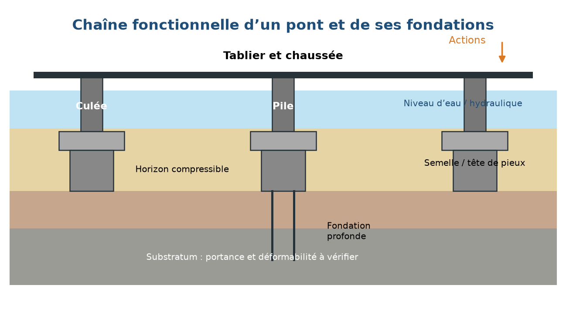
Figure I.1 — Éléments constitutifs et relation avec le terrain et l’eau
Source : schéma original de synthèse, sans dimensions normatives.
Tableau I.1 — Éléments de l’ouvrage et données géotechniques associées
Élément | Fonction structurale principale | Données du site à relier
Tablier | Franchir, porter et distribuer les actions aux appuis | Sensibilité du système aux déplacements imposés et aux phases de construction
Appareils d’appui | Autoriser ou limiter certains déplacements et rotations | Déplacements horizontaux, rotations, variations thermiques et maintien en crue ou en séisme
Piles | Transmettre les réactions des travées | Affouillement, stabilité du lit, portance, déformabilité, effets horizontaux
Culées | Soutenir le tablier et retenir ou accompagner le remblai d’accès | Poussée des terres, tassement du remblai, drainage, stabilité des approches
Fondations | Transférer les effets au sol ou au rocher | Résistance, déformations, eau, érodabilité, exécution et durabilité
Remblais et berges | Assurer les accès et la transition avec le terrain naturel | Compressibilité, érosion, stabilité, compatibilité des matériaux et drainage

I.2.2 Rétroactions sol–fondation–structure
La transmission n’est pas un processus à sens unique. La rigidité du sol influence la répartition des réactions ; les déplacements des appuis modifient les efforts dans un tablier continu ; le poids de l’ouvrage et des remblais change l’état de contrainte du terrain. En cas de séisme, la réponse du site et celle de la structure se couplent également.
La figure I.2 schématise ces rétroactions. Elle justifie que la reconnaissance fournisse des paramètres de résistance et de déformation, mais aussi des informations sur leur variabilité. Une moyenne de résistance ne suffit pas à prévoir le tassement différentiel entre deux appuis fondés sur des faciès distincts.
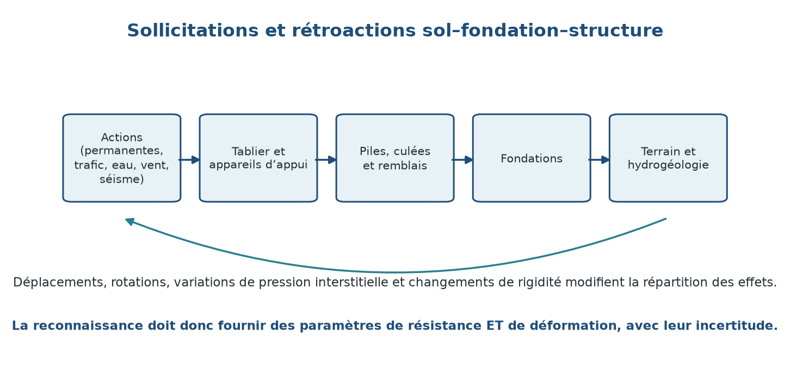
Figure I.2 — Transmission des sollicitations et rétroactions sol–fondation–structure
Source : schéma original ; les interactions représentées sont qualitatives.
Principe directeur. L’unité d’analyse n’est ni le sondage isolé, ni la fondation isolée : c’est le système constitué par le terrain, l’eau, les fondations, les appuis et le tablier.

I.3 Repères historiques et conséquences pour les fondations

I.3.1 Ponts antiques et médiévaux : maîtrise des appuis avant celle des matériaux
Les ponts antiques en maçonnerie reposent principalement sur la compression. Leur géométrie d’arc réduit la flexion du tablier mais transmet aux culées des poussées importantes. La qualité des fondations, la stabilité des berges et la protection contre l’érosion conditionnent donc directement la conservation de la forme. Les techniques de fondation dans l’eau — enceintes, batardeaux, pieux de bois et remblaiement — ont longtemps reposé sur l’expérience et l’observation des sites.
Le pont romain d’Alcántara, construit entre 103 et 106, illustre cette organisation par arcs de maçonnerie et piles munies de brise-glaces. Son évaluation récente associe recherche historique, relevé laser terrestre, géoradar et analyse structurale ; elle rappelle aussi que le minage des piles et la conservation des maçonneries doivent être examinés à partir de la géométrie et des matériaux réels, non d’une image idéalisée de l’ouvrage ancien (CORTÉS PÉREZ et al., 2018).
L’enseignement bibliographique n’est pas de reproduire ces solutions, mais de reconnaître la permanence de certains problèmes : accès à un fond sain, maîtrise de l’eau pendant les travaux, résistance du terrain aux poussées et protection des appuis. L’évolution des matériaux n’a supprimé aucune de ces questions.

I.3.2 Révolution industrielle : fonte, fer et acier
Les ponts métalliques ont introduit de nouvelles formes et des portées accrues. L’Iron Bridge de 1779 illustre l’emploi de la fonte dans un arc ; les développements ultérieurs de l’acier ont permis des poutres, treillis, arcs et structures suspendues plus élancés. Le Brooklyn Bridge, ouvert en 1883, constitue un jalon de la suspension par câbles d’acier.
Ces changements ont déplacé une partie des difficultés vers les pylônes, les ancrages et les assemblages, sans réduire le rôle du terrain. Les structures plus légères peuvent être sensibles au soulèvement, au vent et aux mouvements d’appuis ; les charges concentrées aux tours exigent une connaissance détaillée de la portance et des déplacements.

I.3.3 Béton armé et précontrainte : continuité et maîtrise des déformations
Le béton armé puis la précontrainte ont favorisé les poutres, dalles, cadres et arcs de grande portée. La continuité structurale et la construction par phases ont amélioré les performances du tablier, tout en rendant plus importante l’analyse des déplacements imposés. Retrait, fluage, température et tassements ne peuvent plus être considérés indépendamment du calendrier de construction.
Pour la géotechnique, l’enjeu n’est pas seulement la charge à l’état final. Il faut connaître l’évolution des réactions, les déplacements différés et les situations temporaires. La compressibilité d’une couche peut affecter la redistribution des efforts longtemps après la fin des travaux.

I.3.4 Grands ouvrages modernes : élancement, cycle de vie et monitoring
Les progrès des câbles, des analyses numériques et des méthodes de levage ou de préfabrication ont conduit aux grands ponts suspendus et haubanés contemporains. Le pont de Strömsund, inauguré en 1956, est couramment présenté comme un jalon des ponts haubanés modernes. Les ouvrages récents associent de plus en plus la conception à l’inspection, à la maintenance et au suivi de la performance.
Cette évolution conforte une reconnaissance fondée sur le cycle de vie : identification des mécanismes de dégradation, accessibilité des investigations et des inspections, mesures de référence avant travaux, critères d’alerte et possibilité de réviser le modèle. Les grandes portées ne créent pas une règle unique de fondation profonde ; elles rendent simplement plus visibles les conséquences des incertitudes et des mouvements du terrain.
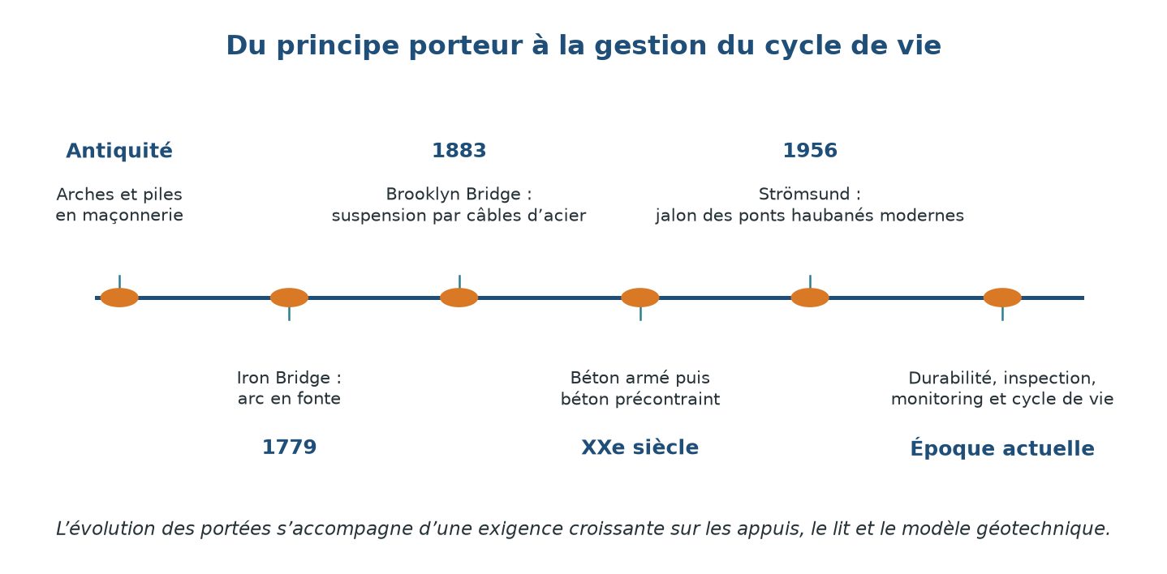
Figure I.3 — Repères historiques de l’évolution des ponts et de la gestion du cycle de vie
Source : synthèse d’après CHEN et DUAN (2014) ; frise non exhaustive.
Tableau I.2 — Lecture géotechnique de quelques étapes de l’évolution des ponts
Période ou jalon | Évolution technique | Conséquence pour la reconnaissance et les appuis
Ponts en maçonnerie | Fonctionnement dominant en compression | Stabilité des culées, reprise des poussées et protection contre l’érosion
Ponts industriels métalliques | Nouvelles géométries et portées accrues | Charges concentrées, ancrages, effets horizontaux et contrôle des déplacements
Béton armé et précontrainte | Continuité, élancement et construction par phases | Tassements différés, phases de chargement et sensibilité aux déplacements imposés
Grands suspendus et haubanés | Pylônes et câbles fortement sollicités | Interaction sol–structure, ancrages, mouvements différentiels et conditions de chantier
Approche cycle de vie | Inspection, maintenance et monitoring | Références initiales, données reproductibles, seuils d’alerte et révision du modèle

I.3.5 Désordres documentés et progrès de la conception
Les désordres historiques ont une valeur pédagogique lorsque leur mécanisme est établi par une enquête et lorsque la leçon reste dans le domaine de cette enquête. L’effondrement du pont de Tacoma Narrows le 7 novembre 1940 a profondément fait progresser l’étude de la stabilité aérodynamique des ponts suspendus. Les investigations ont mis en évidence la flexibilité, le comportement torsionnel et le rôle des forces aérodynamiques ; elles ont également encouragé les essais en soufflerie. La leçon n’est pas qu’une forme de tablier est dangereuse partout, mais qu’un nouveau niveau d’élancement exige de reconsidérer les actions et les interactions dynamiques (WSDOT, s. d.).
L’effondrement du pont de Schoharie Creek le 5 avril 1987 fournit un exemple directement lié aux fondations. Le NTSB a conclu que le maintien insuffisant de l’enrochement autour des piles avait conduit à une érosion sévère sous les semelles, avec des contributions de la conception documentée, de l’inspection et de la supervision. La leçon associe donc le calcul de l’affouillement à la protection, à l’inspection et à la responsabilité de maintenance (NTSB, 1988).
Ces deux événements montrent qu’un pont peut être vulnérable par un mécanisme qui n’était pas suffisamment représenté dans le modèle initial. Ils justifient les revues pluridisciplinaires, l’examen des situations exceptionnelles et la conservation des données d’exploitation. Ils ne fournissent pas une fréquence universelle de défaillance ni une recette unique de fondation.
Tableau I.3 — Deux désordres historiques et leurs enseignements délimités
Événement et source | Mécanisme ou facteur documenté | Enseignement pour la conception et la gestion
Tacoma Narrows, 1940 ; enquêtes et historique WSDOT | Flexibilité, torsion et instabilité aérodynamique | Intégrer les interactions vent–structure et valider les formes élancées par des méthodes adaptées
Schoharie Creek, 1987 ; rapport NTSB/HAR-88/02 | Érosion sous les semelles et maintien insuffisant de la protection, avec facteurs d’inspection et de supervision | Coupler affouillement, détails de fondation, protection, inspection et entretien

I.4 Quatre familles structurales et besoins spécifiques

I.4.1 Lecture par le fonctionnement mécanique
La figure I.3 distingue les familles selon leur principe porteur. Elle ne prétend pas couvrir toutes les formes mixtes. Un pont à poutres peut être métallique ou en béton ; un arc peut être en maçonnerie, en acier ou en béton ; un ouvrage haubané peut associer plusieurs matériaux. Le matériau et le système structural sont donc deux axes complémentaires.
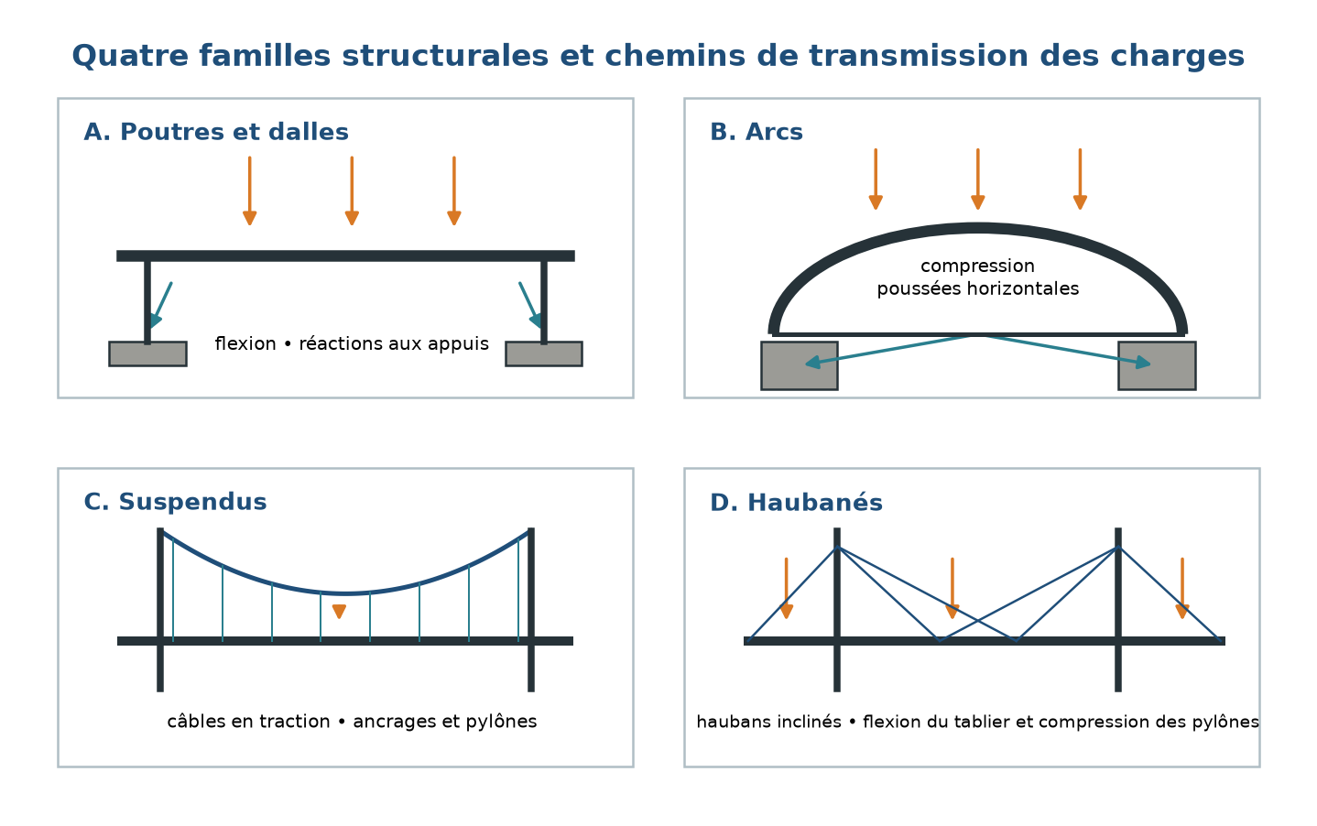
Figure I.4 — Quatre familles structurales et chemins principaux de transmission des charges
Source : schéma original de synthèse d’après les principes présentés par CHEN et DUAN (2014).
Tableau I.4 — Comparaison géotechnique des quatre familles structurales
Famille | Principe porteur simplifié | Points sensibles pour les appuis | Priorités de reconnaissance
Poutres et dalles | Flexion du tablier et réactions aux appuis | Tassements différentiels, rotations, affouillement des piles et transition culée–remblai | Variabilité entre appuis, compressibilité, lit du cours d’eau et phases de chargement
Arcs | Compression de l’arc et poussée sur les culées | Glissement ou rotation des culées, déformation des rives et perte de géométrie | Résistance et déformabilité des appuis, stabilité des berges et discontinuités
Suspendus | Câbles principaux en traction, pylônes en compression et ancrages | Charges concentrées aux tours, traction aux ancrages et mouvements du terrain | Modèle des tours et ancrages, portance, soulèvement éventuel et interaction dynamique
Haubanés | Tablier soutenu par des haubans inclinés et pylônes comprimés | Efforts variables selon les phases, réactions aux pylônes et sensibilité aux déplacements | Construction par étapes, déformations différées, effets horizontaux et suivi

I.4.2 Ponts à poutres et à dalles
Le fonctionnement de base est la flexion. Les travées peuvent être simplement appuyées, continues, en porte-à-faux ou intégrales aux appuis. Cette diversité interdit d’associer automatiquement une famille à une plage de portée ou à un type de fondation. La continuité et les liaisons au tablier déterminent notamment la manière dont un tassement différentiel se transforme en efforts parasites.
Pour les piles situées dans le lit, l’affouillement modifie la géométrie de la fondation et peut réduire sa stabilité. Pour les culées, la transition avec le remblai est souvent déterminante : tassement du remblai, poussée des terres, drainage et compactage interviennent ensemble. La reconnaissance doit donc distinguer les appuis de rive et les appuis en cours d’eau, puis examiner chacun dans sa configuration structurale.
L’évolution technique des poutres et dalles — préfabrication, précontrainte, construction par encorbellements ou tabliers intégraux — renforce l’importance du calendrier. Une couche compressible peut être acceptable pour une structure et problématique pour une autre, non en raison d’un seuil universel, mais parce que les déplacements et leurs vitesses agissent différemment sur le système.

I.4.3 Ponts en arc
L’arc transforme une grande partie des actions verticales en compression, mais il exige des appuis capables de reprendre la poussée. Une rotation ou un déplacement horizontal des culées peut changer la géométrie et la répartition des contraintes. La reconnaissance accorde ainsi une attention particulière aux berges, aux discontinuités du rocher, aux sols compressibles et aux circulations d’eau susceptibles de modifier la stabilité.
Les arcs de maçonnerie, les arcs en béton et les arcs métalliques ne partagent pas les mêmes tolérances de déformation. Les conditions de construction diffèrent également : cintre, encorbellement, préfabrication ou remblaiement modifient les situations temporaires. Le modèle géotechnique doit donc décrire la résistance et la déformabilité des massifs d’appui, ainsi que la stabilité globale des rives.
Le développement des arcs illustre une règle générale : une solution efficace dans un massif rocheux compétent ne se transpose pas directement dans une vallée alluviale compressible. Le choix du système structural et celui de la fondation sont interdépendants.

I.4.4 Ponts suspendus
Dans un pont suspendu, le tablier est supporté par des suspentes reliées aux câbles principaux. Ceux-ci transmettent des efforts aux pylônes et aux ancrages. La reconnaissance doit couvrir ces zones parfois éloignées du chenal principal. Le terrain des ancrages peut être sollicité en traction, en compression inclinée ou par une combinaison d’effets, selon le système retenu.
Les pylônes concentrent des charges importantes et peuvent être sensibles aux déplacements différentiels. Les ancrages nécessitent une compréhension de la stabilité du massif, des discontinuités, du drainage et de la durabilité des éléments enterrés. La reconnaissance ne se limite donc pas aux emprises du tablier.
L’évolution des câbles et des méthodes de construction a permis de grandes portées, mais a aussi accru l’exigence de coordination entre structure et géotechnique. Les hypothèses de rigidité du terrain utilisées dans le modèle structural doivent être compatibles avec les données d’essais et avec les niveaux de déformation attendus.

I.4.5 Ponts haubanés
Dans un pont haubané, les haubans relient directement le tablier aux pylônes. Leur disposition influence la flexion du tablier, la compression des pylônes et les réactions aux appuis. Les phases de construction et de tension des haubans modifient progressivement le système : la situation finale ne suffit pas à définir toutes les sollicitations des fondations.
La reconnaissance doit fournir des paramètres adaptés aux déplacements de faible amplitude comme aux vérifications ultimes. La variation des réactions pendant le montage, le fluage du béton et les tassements différés peuvent nécessiter des itérations entre le modèle géotechnique et le modèle structural.
Les ponts haubanés et suspendus partagent des éléments — pylônes, câbles et grandes portées — mais leur chemin de charge n’est pas identique. Les regrouper sous une même prescription de fondation effacerait précisément les différences utiles à la reconnaissance.

I.4.6 Exemples, atouts et limites de chaque famille
Le pont de Luzancy, commencé en 1941 et achevé en 1946, illustre le développement des structures en béton précontraint et de la préfabrication segmentaire. Ses poutres-caissons préfabriquées ont été assemblées sans cintre ni support temporaire entre les appuis, ce qui relie directement innovation du tablier et organisation du chantier. Il est retenu ici comme jalon des systèmes de poutres et cadres élancés, sans en faire une limite de portée ou un modèle à copier (XERCAVINS et al., 2008). L’Iron Bridge, achevé en 1779, illustre l’emploi de la fonte dans un arc et la permanence des questions de culées et de mouvements du terrain (ENGLISH HERITAGE, s. d.).
Pour les structures suspendues, le Brooklyn Bridge, ouvert en 1883, marque l’emploi de fils d’acier galvanisé dans les câbles et l’importance des travaux de fondation et d’inspection pendant la construction (ASCE, s. d.). À Constantine, le pont de Sidi M’Cid, ouvert en 1912, associe suspension et haubans selon la notice Archnet. Il rappelle que les ouvrages réels peuvent être hybrides et qu’une classification doit décrire le chemin de charge plutôt que forcer une étiquette unique (ARCHNET, s. d.).
Le viaduc de Millau constitue un exemple haubané particulièrement instructif pour la géotechnique. Les fondations s’adaptent aux calcaires et aux marnes, et la méthode observationnelle a été employée pour suivre les déplacements et prévoir des actions correctives. L’exemple démontre l’intérêt d’une reconnaissance différenciée par appui ; il ne fournit pas une dimension de fondation transférable à un autre site (SCHLOSSER et al., 2013).
Tableau I.5 — Lecture homogène des quatre familles structurales
Famille et exemple | Atouts recherchés | Limites ou sensibilités | Évolution technique | Exigence géotechnique dominante
Poutres et dalles ; Luzancy | Industrialisation, continuité et diversité des travées | Déplacements imposés, joints, appareils d’appui et transitions de rive | Précontrainte, préfabrication et tabliers intégraux | Variabilité et tassements entre appuis
Arcs ; Alcántara et Iron Bridge | Fonctionnement en compression et franchissement de gorges | Poussée, déplacement des culées et sensibilité de la forme | Maçonnerie, fonte, acier puis béton | Résistance, déformabilité et stabilité des massifs d’appui
Suspendus ; Brooklyn et Sidi M’Cid | Grandes portées et tablier soutenu par câbles | Vent, charges concentrées et ancrages ; formes parfois hybrides | Câbles d’acier, analyses dynamiques et construction par phases | Tours, ancrages et interaction dynamique avec le terrain
Haubanés ; Strömsund puis Millau | Portées importantes et optimisation du tablier | Réactions variables, phases de tension et sensibilité aux déplacements | Pylônes, haubans, préfabrication et suivi | Fondations différenciées et déplacements pendant les phases

I.5 Classifications complémentaires : matériau, usage et portée
Le matériau influence la masse, la rigidité, la durabilité et les méthodes de construction. L’acier permet des éléments élancés et des assemblages variés ; le béton offre des solutions massives ou précontraintes ; la maçonnerie reste associée à de nombreux ouvrages anciens ; le bois et les matériaux mixtes répondent à des contextes particuliers. Ces propriétés ne suffisent cependant pas à définir une fondation.
De même, une classification par portée est utile pour décrire un ouvrage, mais les limites numériques varient selon les documents et les pratiques. Une plage issue d’un guide ne constitue pas une frontière physique. Deux ponts de même portée peuvent transmettre des effets très différents en fonction du nombre de travées, de la largeur, du système porteur et des conditions d’appui.
Tableau I.6 — Ce que les classifications apportent — et ce qu’elles ne décident pas
Axe de classification | Apport descriptif | Pourquoi il ne suffit pas au choix des fondations
Matériau | Masse, rigidité, durabilité et technique de construction | Ne définit ni le chemin complet des charges ni la réponse du terrain
Système structural | Mode de transmission et sensibilité aux déplacements | Doit être complété par les charges, les phases et la géométrie des appuis
Portée et nombre de travées | Échelle du franchissement et organisation du tablier | Ne remplace pas les sollicitations et le modèle de site
Usage routier, ferroviaire ou piéton | Actions d’exploitation et exigences fonctionnelles | Les référentiels et combinaisons diffèrent selon l’usage
Ouvrage neuf ou existant | Données disponibles et possibilités d’intervention | Les méthodes d’investigation et les contraintes d’accès sont très différentes

I.6 Du besoin fonctionnel au pré-dimensionnement

I.6.1 Longueur, largeur et gabarits
Le pré-dimensionnement commence par la fonction de l’ouvrage et par l’obstacle à franchir. La largeur résulte du profil en travers : chaussées, voies, accotements, dispositifs de retenue, circulations douces, réseaux et éventuels besoins d’exploitation. Chaque élément est défini par le référentiel et le programme du projet ; une largeur ne se déduit pas de la seule portée.
La longueur et l’implantation des culées dépendent du tracé, des berges, des zones inondables, des gabarits à préserver, des accès et des contraintes géotechniques. Une traversée plus courte peut imposer des remblais élevés ou des appuis dans un terrain moins favorable. La comparaison porte donc sur l’ensemble pont–remblais–accès, non sur le seul tablier.
Les gabarits comprennent ceux de la navigation, des routes ou voies franchies, du fonctionnement hydraulique et de la sécurité des usagers. Ils sont fixés par les gestionnaires et les textes applicables. La géométrie doit également permettre l’inspection, l’entretien et, lorsque nécessaire, l’évacuation des embâcles.

I.6.2 Niveaux, ouverture hydraulique et revanche
Pour un pont sur cours d’eau, le niveau du tablier est coordonné avec le profil routier, le plus haut niveau d’eau de projet et le gabarit sous l’ouvrage. La revanche est la marge verticale définie entre un niveau d’eau de référence et un élément de l’ouvrage selon la convention du projet. Sa valeur et le point de mesure doivent être explicités ; aucun nombre universel n’est retenu ici.
L’ouverture hydraulique n’est pas seulement la distance entre deux culées. Elle dépend de la section offerte à l’écoulement, des piles, des afflux, de la contraction et de la morphologie. L’hydrologie fournit les scénarios de débit ; l’hydraulique détermine les niveaux, vitesses et lignes d’eau ; la morphodynamique et l’affouillement modifient ensuite la géométrie de calcul des fondations.
Cette séquence peut conduire à déplacer une pile, augmenter une portée ou modifier le profil. Elle évite de figer la géométrie du pont avant de connaître le comportement du cours d’eau. Les chapitres II et IV détaillent les données et les mécanismes correspondants.

I.6.3 Nombre de travées, hauteur et coût global
Le découpage en travées résulte d’une comparaison entre les possibilités structurales, la géométrie du site, les appuis possibles et la méthode de construction. Ajouter une travée peut réduire certaines dimensions du tablier mais ajoute une pile, une fondation et parfois une exposition à l’affouillement. Augmenter une portée peut supprimer un appui défavorable tout en exigeant un système plus complexe.
La hauteur de structure et la hauteur sous tablier ne sont pas choisies indépendamment. Elles influencent les culées, les remblais, les pentes d’accès et les gabarits. Les alternatives doivent être comparées à géométrie fonctionnelle équivalente.
Le coût est examiné sur le cycle de vie : investigations, fondations, tablier, protection, délais, maintenance, inspection et risques résiduels. Aucun rapport économique universel n’est attribué à un mètre de pont ou à une famille de fondation. Les quantités et prix relèvent d’une étude de projet ; le présent mémoire définit les postes à comparer et les hypothèses techniques qui les déterminent.
Tableau I.7 — Entrées et décisions du pré-dimensionnement d’un pont
Question | Données nécessaires | Décision ou itération attendue
Quelle fonction et quelle largeur ? | Profil en travers, usage, sécurité, réseaux et exploitation | Largeur utile et équipements à réserver
Où placer les culées ? | Tracé, topographie, berges, inondation, géologie et accès | Longueur franchie, remblais et emprises
Quels niveaux et quels gabarits ? | Profil, PHE, navigation, voies franchies et revanche du projet | Cote du tablier et espace à préserver
Combien de travées et de piles ? | Alternatives structurales, hydraulique, affouillement et sol | Implantation des appuis et familles à comparer
Quelle méthode de construction ? | Accès, eau, matériel, phasage et environnement | Solutions constructibles et investigations nécessaires
Quel coût global ? | Quantités, entretien, inspection, délais et risques | Alternative retenue avec hypothèses explicites

I.7 Actions et situations à considérer
Les actions permanentes comprennent le poids propre et les équipements durables. Les actions variables incluent le trafic, l’eau, le vent et la température. Les situations accidentelles ou sismiques peuvent introduire d’autres combinaisons. La reconnaissance n’a pas à calculer toutes ces actions, mais elle doit recevoir celles qui influencent le choix des investigations et des paramètres.
Les actions hydrauliques méritent une attention particulière. Une fondation peut être vérifiée dans une situation de lit affouillé, avec des niveaux d’eau et des vitesses différents de ceux observés lors de la campagne. Les forces hydrodynamiques, les embâcles et la pression interstitielle modifient les conditions de stabilité. Les données nécessaires relèvent donc autant de l’hydraulicien que du géotechnicien.
Les phases de construction peuvent être gouvernantes : batardeau, fonçage, battage, remblaiement, mise en tension ou levage modifient les effets et le terrain. Le programme d’investigation doit anticiper les paramètres requis pour ces phases, notamment la tenue des parois, la stabilité du fond, les vibrations et la possibilité de pompage.
Tableau I.8 — Familles d’actions et traduction en besoins de données
Situation ou action | Effets possibles sur les fondations | Données à obtenir ou à partager
Charges permanentes et réactions du tablier | Compression, flexion des semelles et tassements | Réactions par appui, phases de chargement, rigidité et compressibilité du terrain
Trafic et actions variables | Cycles de contrainte et variations de réactions | Amplitudes et combinaisons définies par le référentiel du projet
Crue et hydrodynamique | Affouillement, poussée, embâcles et variations de pression interstitielle | Niveaux, vitesses, géométrie du lit, scénarios hydrauliques et morphodynamiques
Température et déplacements imposés | Efforts horizontaux et interactions avec les appuis | Système d’appuis, déplacements de calcul et réponse du terrain
Séisme | Pressions interstitielles, liquéfaction, inertie et déplacements du sol | Mouvement de référence, réponse du site, paramètres dynamiques et drainage
Construction | Situations temporaires, vibrations, remaniement et variations d’eau | Méthode d’exécution, accessibilité, phasage et tolérances de contrôle

I.8 Familles de fondations et critères de choix

I.8.1 Fondations superficielles
Les semelles et radiers transmettent directement les charges à un horizon proche de la surface. Leur pertinence dépend de la résistance, de la compressibilité, de la position de la nappe, de l’affouillement de calcul et de la possibilité d’exécuter une fouille sûre. Une formation compétente en rive ne justifie pas une semelle sous une pile exposée à une future mobilité du lit.
La justification associe stabilité de rupture et déformations. Les paramètres de portance ne doivent pas être séparés des conditions de drainage et de la géométrie réellement disponible après affouillement. Le FHWA (2006a, 2006b) et TOMLINSON (2001) présentent ces vérifications dans une chaîne qui inclut les données, le modèle et la construction.

I.8.2 Pieux et barrettes
Les fondations profondes transfèrent les effets par le frottement latéral et la résistance de pointe. Leur comportement dépend du mode d’installation, du groupe, du niveau d’eau, des couches traversées et des déplacements imposés. Les pieux battus refoulent le sol et peuvent générer des vibrations ; les pieux forés soulèvent des questions de tenue de paroi, de nettoyage et de qualité du béton ; les barrettes mobilisent des techniques de paroi moulée.
L’analyse ne se limite pas à une capacité verticale isolée. Il faut examiner les effets de groupe, le frottement négatif, les charges horizontales, le soulèvement, la flexion due aux déplacements du sol et les situations sismiques. POULOS et DAVIS (1980) fournissent un cadre d’analyse ; les guides de construction apportent les contraintes pratiques nécessaires au choix.

I.8.3 Puits, caissons et ancrages dans le rocher
Les puits et caissons peuvent convenir à des charges importantes et à des travaux dans l’eau, mais leur constructibilité est déterminante. Le contrôle du fond, la descente sous eau ou sous air comprimé, les obstacles et la stabilité des parois doivent être évalués avant le choix. Les fondations scellées dans le rocher exigent une description des discontinuités et de l’altération, pas seulement de la résistance de la roche intacte. CARTER et KULHAWY (1988) traitent spécifiquement des shafts scellés dans le rocher.
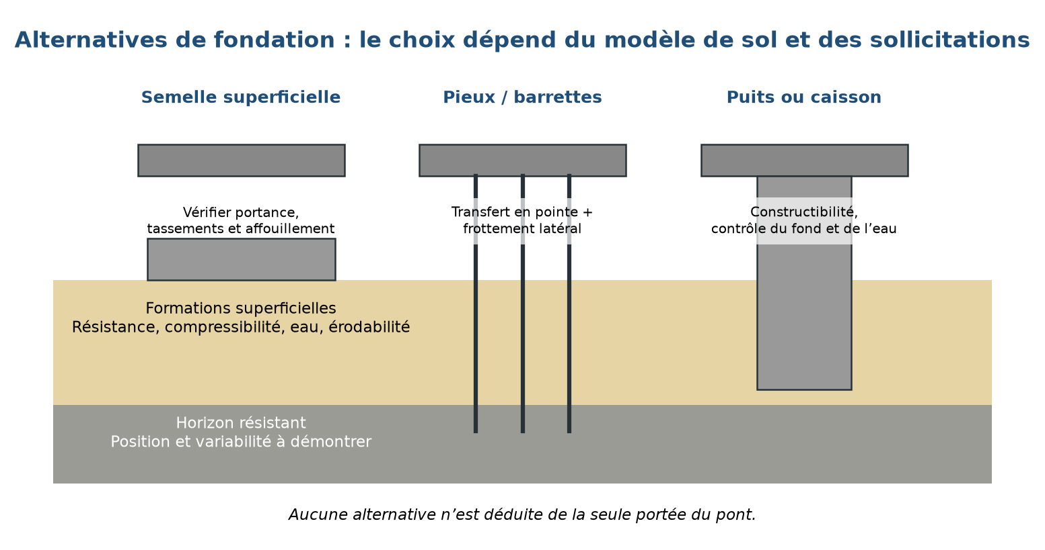
Figure I.5 — Principales alternatives de fondation et questions associées
Source : schéma original ; aucune profondeur minimale n’est implicite dans les représentations.
Tableau I.9 — Matrice qualitative de comparaison des solutions de fondation
Solution | Conditions favorables à examiner | Points de vigilance | Données déterminantes
Semelle ou radier | Horizon compétent accessible et déformations compatibles | Affouillement, tassements, fouille et nappe | Résistance, compressibilité, niveau d’eau et géométrie future du lit
Pieux battus | Couches traversables et transfert profond recherché | Refoulement, vibrations, refus, groupe et contrôle de battage | Profil de pénétration, portance, exécution et tolérances environnementales
Pieux forés ou barrettes | Charges importantes avec limitation du battage | Tenue de paroi, boues, défauts, nettoyage et bétonnage | Lithologie, eau, stabilité du forage et contrôles de qualité
Puits ou caissons | Appuis importants et conditions adaptées à ce mode d’exécution | Descente, obstacles, sécurité, contrôle du fond et décompression | Géométrie du substratum, hydrogéologie et méthode de chantier
Amélioration du terrain | Possibilité de modifier les propriétés ou le drainage | Vérification du traitement, compatibilité et suivi | Essais avant/après, homogénéité et objectifs de performance

I.9 Déplacements et performance de l’ouvrage
La portance ultime ne suffit pas à juger une fondation de pont. Le tassement total, le tassement différentiel, la rotation, le déplacement horizontal et leur évolution dans le temps peuvent modifier la géométrie du tablier, le fonctionnement des appareils d’appui et la transition avec la chaussée. Les études de MOULTON et al. (1985) constituent une référence bibliographique sur les mouvements tolérables des ponts, mais leurs résultats ne doivent pas être transformés en une limite unique pour tous les systèmes.
La démarche correcte part de la structure : quels mouvements peuvent être accommodés sans endommagement ni perte de fonction ? Le géotechnicien évalue ensuite la probabilité et l’amplitude de ces mouvements à partir du modèle de site. Cette confrontation peut conduire à modifier la fondation, le système d’appui, le phasage ou la structure elle-même.
Tableau I.10 — Déplacements du terrain et conséquences à examiner avec le concepteur de la structure
Mouvement ou évolution | Conséquences possibles | Investigations et analyses utiles
Tassement total | Modification du profil, accumulation d’eau et effets sur les réseaux | Compressibilité, drainage, chronologie et charges
Tassement différentiel entre appuis | Redistribution des efforts et désordres de tablier | Variabilité spatiale, modèle par appui et interaction structurale
Rotation d’un appui | Fonctionnement des appareils d’appui et géométrie de l’arc ou du tablier | Excentrement, rigidité, stratification et stabilité
Déplacement horizontal | Flexion des fondations, poussée et mouvement des culées | Charges horizontales, remblai, pente et déplacements du massif
Abaissement du lit | Réduction de l’encastrement et exposition de la fondation | Hydrologie, hydraulique, transport solide et historique du chenal
Variation de nappe | Changement des contraintes effectives et des conditions de durabilité | Piézométrie saisonnière, scénarios de crue et drainage

I.10 Construction, inspection et cycle de vie
Une solution théoriquement résistante peut être inadaptée si elle ne peut pas être exécutée avec la qualité supposée. L’accès aux appuis, la profondeur de l’eau, la stabilité du lit, la disponibilité des matériels et les contraintes environnementales appartiennent au choix initial. La reconnaissance doit tester la constructibilité et non seulement le calcul final.
Le cycle de vie ajoute d’autres questions : la fondation peut-elle être inspectée ? Quels éléments deviennent inaccessibles après travaux ? Quelles mesures initiales permettront de détecter une évolution ? La protection contre l’affouillement, le drainage, la surveillance des déplacements et l’inspection après crue ou séisme doivent être envisagés avec la conception.
Cette logique prépare la méthode observationnelle : énoncer les hypothèses, définir les mesures utiles, prévoir les actions en cas d’écart et conserver la trace des révisions. Elle évite de considérer le rapport géotechnique comme un document figé à la remise des plans.

I.11 Lecture photographique d’ouvrages réels
Les photographies suivantes donnent un support visuel aux exemples analysés aux sections I.3 et I.4. Elles documentent les formes et les contextes des ouvrages, mais ne remplacent ni les dossiers de fondation ni les investigations de site.
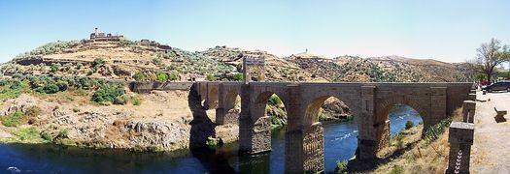
Figure I.6 — Pont romain d’Alcántara sur le Tage (Espagne) : arcs de maçonnerie et piles en rivière
Source : photographie de Piutus, « Puente de Alcántara… Pic 03 », Wikimedia Commons, CC BY 2.0.
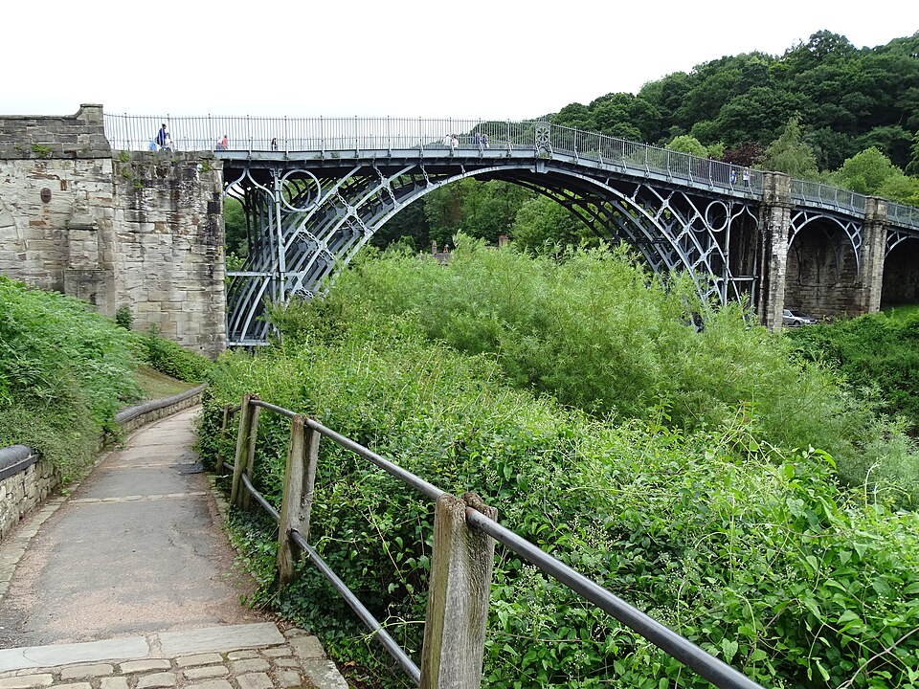
Figure I.7 — Iron Bridge à Ironbridge (Royaume-Uni) : arc en fonte et appuis de rive
Source : photographie d’Adam Jones, Wikimedia Commons, CC BY-SA 2.0.
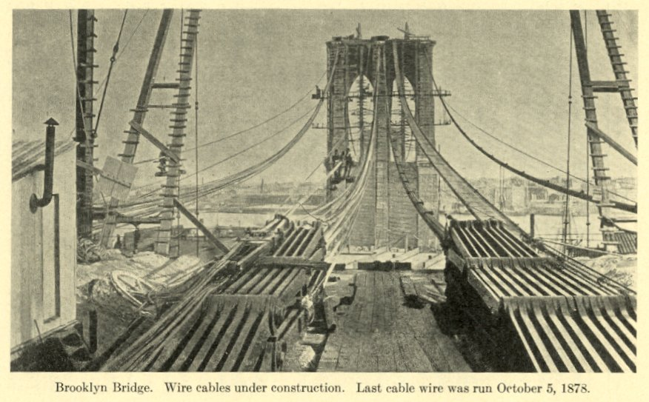
Figure I.8 — Brooklyn Bridge (New York) pendant la construction des câbles en 1878
Source : photographie de journal, auteur inconnu, « Brooklyn Bridge Under Construction 1878 », Wikimedia Commons, domaine public.
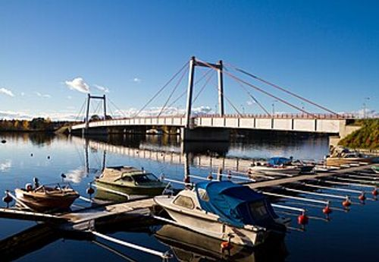
Figure I.9 — Pont de Strömsund (Suède) : exemple historique de pont haubané moderne
Source : photographie de Lars Falkdalen Lindahl, Wikimedia Commons, CC BY-SA 3.0.
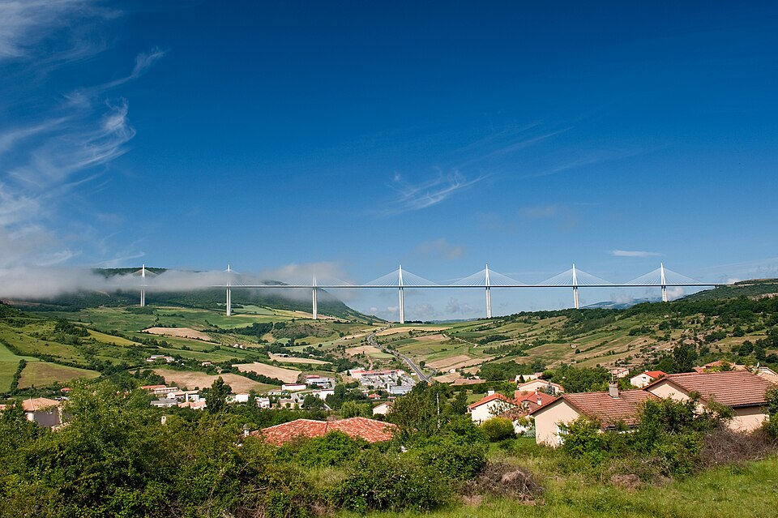
Figure I.10 — Viaduc de Millau (France) : travées haubanées et pylônes
Source : photographie de Stefan Krause, Wikimedia Commons, CC BY-SA 3.0.
Les deux vues ci-dessous sont extraites du mémoire original. Elles rapprochent les principes structuraux schématisés précédemment de réalisations concrètes, sans attribuer aux ouvrages photographiés une localisation ou un dossier géotechnique non fourni.
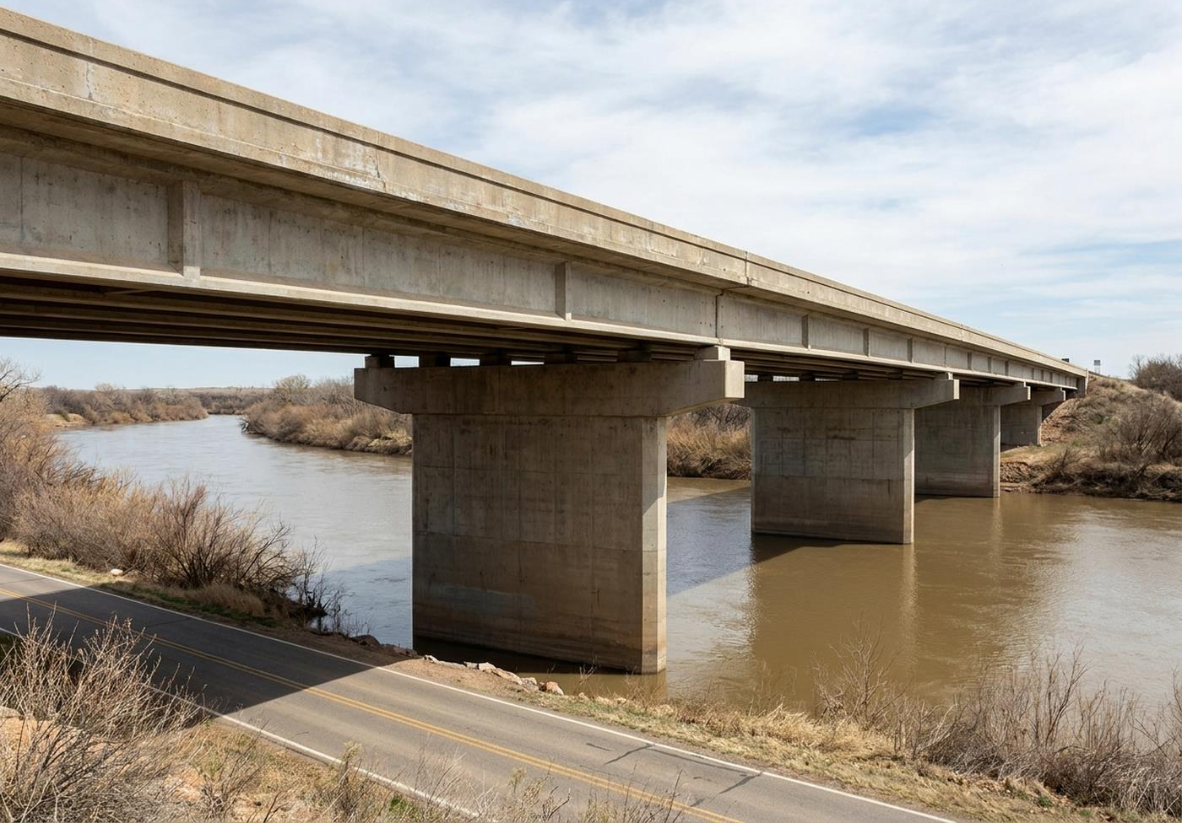
Figure I.11 — Exemple réel de pont à poutres sur piles en cours d’eau
Source : mémoire original, page 25, panneau (b) ; photographie extraite et recadrée.
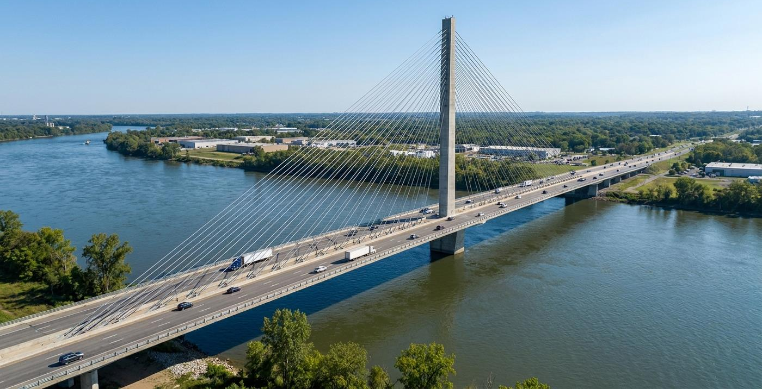
Figure I.12 — Exemple réel de pont à haubans : pylône central, câbles et appuis
Source : mémoire original, page 34, panneau (b) ; photographie extraite et recadrée.

I.12 Synthèse du chapitre
L’évolution des ponts montre une diversification des chemins de charge et des exigences de performance. Les quatre familles retenues ne conduisent pas à quatre recettes de reconnaissance, mais à quatre ensembles de questions. Les poutres et dalles attirent l’attention sur les déplacements entre appuis et les transitions de rive ; les arcs sur les poussées et la stabilité des culées ; les suspendus sur les pylônes et les ancrages ; les haubanés sur les phases, les déplacements et les réactions variables.
Le choix des fondations résulte de la rencontre entre ces exigences et un modèle de site évolutif. La reconnaissance doit donc être conçue avec la structure, l’hydraulique et la construction. Le chapitre suivant précise les composantes naturelles de ce modèle : géologie, géomorphologie, hydrogéologie et dynamique fluviale.

CHAPITRE II — MODÈLE GÉOLOGIQUE, HYDROGÉOLOGIQUE ET FLUVIAL DU SITE

II.1 Introduction
Le modèle de site est la représentation argumentée des formations, de l’eau et des processus qui peuvent influencer l’ouvrage. Il ne se confond ni avec une carte géologique, ni avec une succession de logs de sondage. Il relie des observations à une géométrie et à des mécanismes, tout en indiquant les zones d’incertitude.
Pour un pont, ce modèle possède plusieurs échelles. Le bassin versant renseigne les apports en eau et en sédiments. La vallée décrit la disposition des terrasses, du chenal et des berges. Chaque appui nécessite un modèle local des formations et de la nappe. Enfin, certaines décisions exigent une description à l’échelle d’une interface : contact remblai–culée, couche sous une semelle ou discontinuité dans le rocher.
Le présent chapitre organise ces composantes sans multiplier les valeurs générales. Les propriétés typiques d’un matériau peuvent orienter une première hypothèse ; elles ne remplacent jamais les observations et les essais du projet.

II.2 Démarche de construction du modèle géotechnique

II.2.1 Données existantes et visite de site
La revue documentaire rassemble les cartes géologiques et topographiques, les anciennes études, les photographies, les données hydrologiques, l’historique du tracé et les informations sur les ouvrages voisins. Elle examine aussi les changements d’usage du sol, les extractions, les remblais et les aménagements du cours d’eau. Les différences entre documents servent à repérer les évolutions et les lacunes.
La visite confronte ces informations au terrain. Elle porte sur les affleurements, les faciès, les formes de rive, les indices d’érosion, les suintements, les cavités, les désordres des ouvrages existants et les conditions d’accès. Elle permet également d’identifier les contraintes pratiques des investigations : courant, profondeur d’eau, stabilité des berges, réseaux et circulation.
Le FHWA (2016a) présente la caractérisation du site comme une démarche intégrée, depuis les données existantes jusqu’au modèle utilisé pour le projet. Cette approche est particulièrement adaptée aux ponts, où les observations doivent être partagées entre plusieurs disciplines.
La description directe d’un profil aide à distinguer les horizons, leurs limites et les indices d’altération avant toute interpolation. L’exemple ci-dessous provient du Kerala, en Inde ; il illustre une méthode d’observation et ne représente ni un site algérien ni une coupe au droit d’un appui de pont.
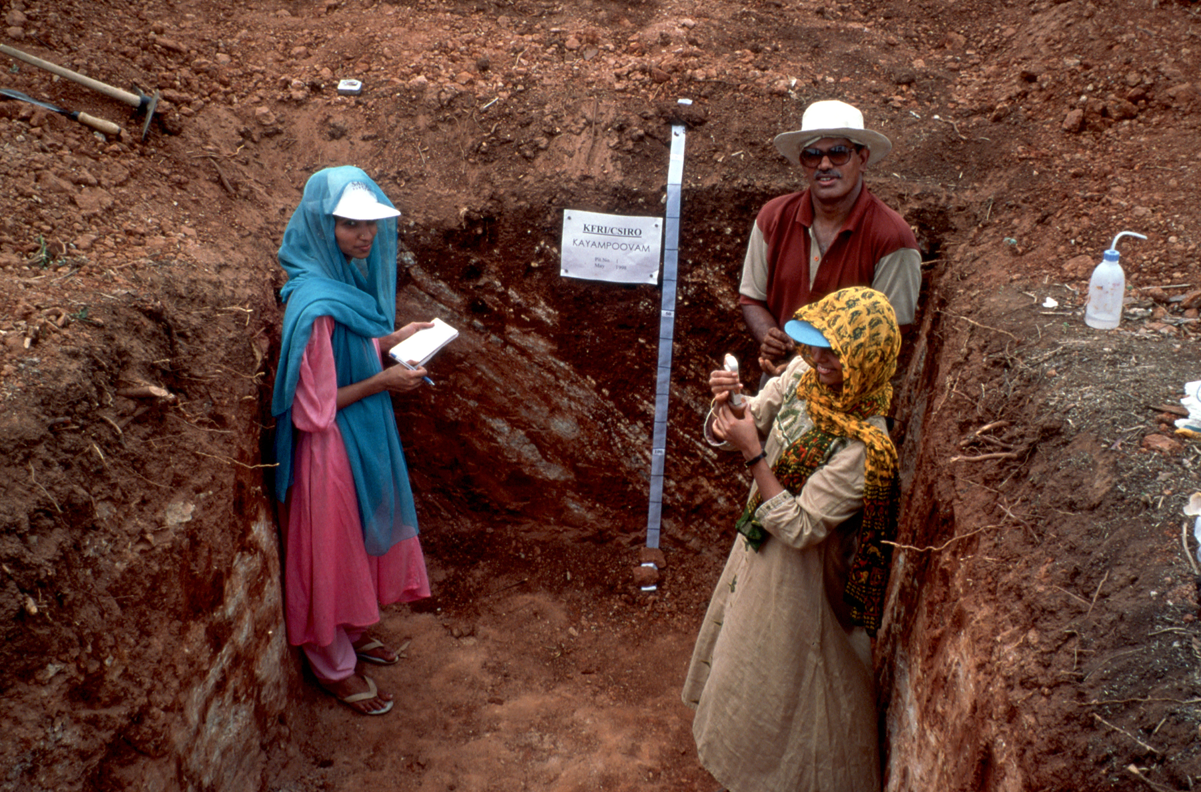
Figure II.1 — Description d’un profil de sol au Kerala (Inde) : horizons, limites et observations de terrain
Source : T. Grove, CSIRO, « Soil Profiling India », Wikimedia Commons, CC BY 3.0.
La visite doit également repérer les mouvements de versant qui peuvent modifier les accès ou les appuis. Le glissement de Mameyes constitue un exemple documenté d’instabilité ; sa photographie ne fournit ni un mécanisme unique ni des paramètres applicables à un autre site.
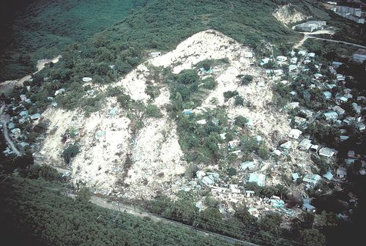
Figure II.2 — Glissement de Mameyes à Ponce (Porto Rico, 1985) : exemple d’instabilité de versant documentée par l’USGS
Source : Randall Jibson, USGS, Wikimedia Commons, domaine public.

II.2.2 Observations, interpolations et hypothèses
Un log décrit ce qui a été observé à une position et à une date. Une coupe géologique propose une interprétation entre ces points. Un modèle de calcul ajoute des paramètres et des conditions aux limites. Ces trois niveaux doivent rester distinguables.
La continuité d’une couche entre deux sondages peut être probable sans être démontrée. Elle dépend du contexte de dépôt, de la géomorphologie et de la cohérence des autres investigations. Dans une vallée alluviale, des chenaux remblayés peuvent produire des variations latérales rapides ; dans un massif carbonaté, une discontinuité peut contrôler la position d’une cavité sans signature systématique en surface.
Le modèle doit donc comporter une cartographie des incertitudes : formations mal contraintes, niveaux d’eau inconnus, zones non accessibles, anomalies non vérifiées et paramètres issus de corrélations. Ces incertitudes orientent les investigations complémentaires et les scénarios de calcul.
Tableau II.1 — Contenu minimal d’un modèle géotechnique de site de pont
Composante | Contenu attendu | Conséquence si elle reste incertaine
Géométrie | Surface, couches, substratum, chenaux, berges et remblais | Volume de terrain influencé et profondeur des investigations incertains
Matériaux | Lithologie, granulométrie, plasticité, résistance et déformabilité | Paramètres de calcul et choix d’essais mal fondés
Discontinuités | Fractures, stratification, failles, contacts et cavités | Stabilité du massif et continuité du modèle incertaines
Eau souterraine | Niveaux, gradients, variations et conditions de drainage | Contraintes effectives, exécution et durabilité mal évaluées
Hydrologie et hydraulique | Débits, niveaux, vitesses et scénarios | Affouillement et actions de crue non traçables
Processus évolutifs | Transport solide, érosion, dissolution, gonflement ou tassement régional | État futur du site et besoins de suivi non définis
Qualité des données | Origine, date, méthode, contrôle et incertitude | Confiance excessive dans des valeurs non comparables

II.3 Géomorphologie et formations de vallée

II.3.1 Terrasses, plaine alluviale et chenal
Une vallée résulte de processus d’incision, de dépôt et de déplacement du chenal. Les terrasses peuvent préserver des formations anciennes, tandis que la plaine alluviale contient des matériaux plus récents et variables. Le chenal actuel n’occupe pas nécessairement la position des chenaux anciens ; des remblaiements peuvent recouvrir des zones de faible résistance ou des dépôts organiques.
La figure II.3 illustre cette organisation conceptuelle. Elle ne représente pas une coupe type applicable à tous les oueds. Elle montre pourquoi deux appuis proches peuvent rencontrer des conditions différentes et pourquoi la surface topographique ne suffit pas à définir le substratum.
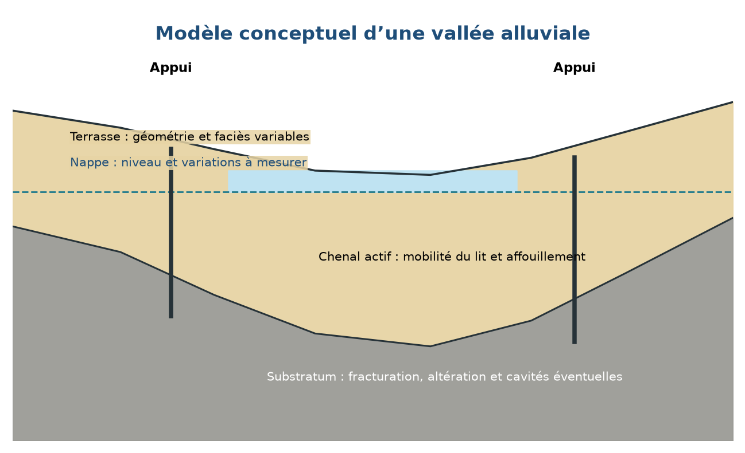
Figure II.3 — Modèle conceptuel d’une vallée alluviale et incertitudes d’interpolation
Source : schéma original ; géométrie non normative.
La reconnaissance doit rechercher les limites de faciès et les formes enfouies. Les méthodes continues ou semi-continues, comme le CPT ou certains profils géophysiques, peuvent aider à repérer leur variabilité. Des sondages de contrôle restent nécessaires pour identifier les matériaux et obtenir des échantillons.

II.3.2 Formations meubles
Les graviers et sables alluviaux peuvent offrir une résistance élevée tout en étant très variables et érodables. Leur comportement dépend de la densité, de la granulométrie, de la structure du dépôt et de la nappe. Les graviers peuvent provoquer des refus ou des valeurs de pénétration difficiles à interpréter ; ils nécessitent une description granulométrique et une méthode d’investigation adaptée.
Les limons et argiles molles posent surtout des questions de compressibilité, de résistance non drainée et de pression interstitielle. Les dépôts organiques ou très compressibles doivent être localisés avec soin, car une faible épaisseur peut influencer les déplacements et les phases de construction.
Les remblais ne constituent pas une couche homogène par défaut. Leur origine, leur mise en œuvre, leur compactage et leur hydrologie interne déterminent leur comportement. Dans les approches de pont, la distinction entre remblai compacté, remblai non contrôlé et terrain naturel est indispensable.

II.3.3 Formations rocheuses
La description d’un massif rocheux combine la roche intacte et les discontinuités. La résistance d’une carotte ne représente pas nécessairement la résistance du massif. L’altération, la fracturation, l’ouverture et le remplissage des joints, l’orientation des structures et les conditions d’eau peuvent gouverner la stabilité d’une fouille ou d’un scellement.
Les classifications géomécaniques peuvent aider à organiser ces observations. Le RMR présenté par BIENIAWSKI (1989) constitue un exemple de système de classification, avec un domaine et des paramètres définis. Il ne remplace pas un modèle structural du massif ni une analyse de stabilité. De même, les valeurs d’un indice ne doivent pas être utilisées pour déduire automatiquement une solution de fondation.
Tableau II.2 — Distinction entre récupération de carotte et qualité du massif
Indicateur | Définition correcte | Utilisation et précautions
Récupération totale de carotte (TCR) | Longueur totale de carotte récupérée rapportée à la longueur forée | Mesure la récupération ; elle peut être affectée par la méthode de forage et ne distingue pas les tronçons sains
Rock Quality Designation (RQD) | Somme des longueurs des tronçons sains de carotte supérieurs à 100 mm rapportée à la longueur de carottage considérée | Indice de fracturation à consigner avec la méthode, le diamètre, l’orientation et les critères de sélection
Description des discontinuités | Orientation, espacement, persistance, ouverture, remplissage, rugosité et eau | Nécessaire pour comprendre les mécanismes ; ne peut être remplacée par un seul indice

La confusion entre TCR et RQD modifie l’interprétation du massif. Les deux grandeurs doivent donc être consignées séparément dans les logs et les rapports.

II.4 Karst et cavités : une lecture proportionnée

II.4.1 Processus et formes
Le karst résulte de la dissolution de roches solubles et de l’organisation des circulations d’eau. Les cavités peuvent être ouvertes, remplies ou partiellement remplies ; elles peuvent se situer dans le rocher ou affecter la couverture par affaissement. Leur géométrie et leur évolution dépendent de la lithologie, des discontinuités, de l’hydrogéologie et de l’histoire du massif. WALTHAM et al. (2005) décrivent une grande diversité de mécanismes d’effondrement et de subsidence.
Pour un pont, le danger n’est pas seulement la présence d’un vide. Il comprend la possibilité d’une rupture du toit, d’un affaissement de la couverture, d’un transport de fines, d’une variation de nappe ou d’une perte de boue et de béton pendant les travaux. Les conséquences dépendent de la position de l’appui et des charges.

II.4.2 Preuves et limites des méthodes
La cartographie des dolines, l’analyse des affleurements, les données de forage et les variations de nappe apportent des indices complémentaires. La géophysique peut repérer des contrastes, mais une anomalie n’est pas une détermination unique du matériau. Une faible résistivité peut correspondre à des argiles, à de l’eau ou à une zone altérée ; une réflexion géoradar dépend du contraste diélectrique et de l’atténuation.
Les sondages permettent de vérifier une interprétation et de décrire le remplissage. Ils restent ponctuels et peuvent manquer une cavité latérale. La stratégie efficace combine donc modèle géologique, investigations de surface, vérifications ciblées et suivi des résultats de chantier.
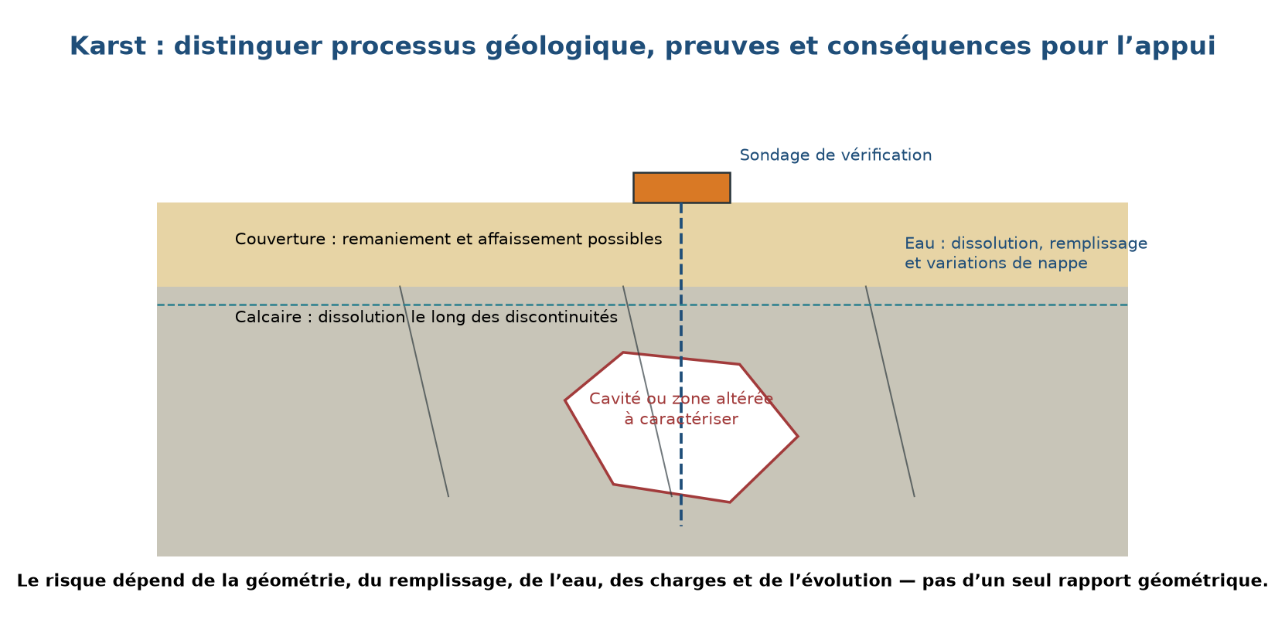
Figure II.4 — Processus karstiques, investigations et relation avec un appui
Source : schéma original inspiré de la diversité de mécanismes décrite par WALTHAM et al. (2005).
Tableau II.3 — Karst — séparer les observations des interprétations
Observation | Interprétations possibles | Vérifications utiles
Doline ou dépression | Dissolution, affaissement, remblaiement ou forme non karstique | Contexte géologique, historique, tranchées ou investigations adaptées
Anomalie de résistivité | Argiles, eau, altération, cavité remplie ou hétérogénéité | Calibrage, autre méthode et sondage ciblé
Perte d’outil ou de boue | Cavité, fracture ouverte, zone très perméable ou problème de forage | Log détaillé, contrôle de l’outil et investigation de la zone
Rupture de pénétration | Vide, matériau très lâche, boulder ou changement de méthode | Description de l’exécution et recoupement avec carottage
Variation de nappe | Drainage karstique, pompage, saison ou connexion avec le cours d’eau | Suivi piézométrique et compréhension du fonctionnement hydrogéologique

II.4.3 Conséquences pour la conception
La décision peut consister à déplacer un appui, traiter une cavité, choisir une fondation adaptée ou compléter la reconnaissance. Elle dépend de la géométrie démontrée, du remplissage, de l’eau, des charges et du mécanisme de rupture étudié. Un rapport épaisseur de toit/largeur issu d’une étude locale ne constitue pas un critère universel.
Le karst doit ainsi être présent à sa juste place : comme un aléa important dans certains sites, intégré à une synthèse qui conserve également l’affouillement, la compressibilité, l’érosion interne et les autres mécanismes.

II.5 Hydrogéologie et pressions interstitielles

II.5.1 Niveau d’eau et régime de variation
La position de la nappe influence le poids volumique déjaugé, les contraintes effectives, la stabilité des fouilles et les conditions d’exécution. Un niveau mesuré une seule fois décrit une date, pas un régime. Les variations saisonnières, les crues, les pompages et les connexions avec le cours d’eau doivent être examinés.
La piézométrie est conçue selon la formation et la question posée. Un tube ouvert dans une formation perméable ne répond pas comme un capteur dans une argile peu perméable. Le niveau lu doit être associé à la profondeur, au mode d’installation, à la date et aux conditions hydrologiques.
Une tête de piézomètre ne renseigne pas, à elle seule, sur la profondeur filtrante ni sur la formation mesurée. La photographie suivante illustre le point d’observation visible en surface ; le dossier doit conserver également l’installation enterrée, le criblement et les conditions de lecture.
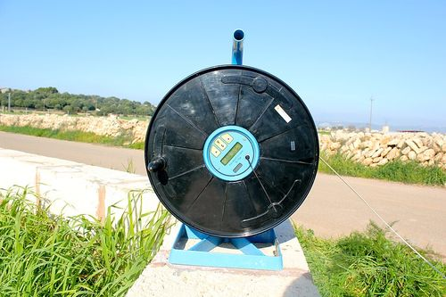
Figure II.5 — Tête d’un piézomètre de suivi des eaux souterraines à Majorque (Espagne)
Source : Chixoy, « Piezometer for groundwater », Wikimedia Commons, CC BY-SA 3.0.

II.5.2 Perméabilité et écoulement
La loi de Darcy fournit une relation de base pour un écoulement dans un milieu poreux saturé, dans son domaine de validité :
Q = k · i · A
Dans cette expression, Q est la valeur absolue du débit volumique dans le sens de l’écoulement, k le coefficient de perméabilité hydraulique, i = Δh/L la valeur absolue du gradient hydraulique et A l’aire de section normale à l’écoulement. La direction de l’écoulement va de la charge élevée vers la charge faible ; une écriture vectorielle ferait apparaître le signe correspondant à la convention de gradient. La relation ne fournit pas à elle seule la vitesse des particules ni un critère d’érosion.
Les essais de pompage, Lefranc, Lugeon et les essais de laboratoire répondent à des configurations différentes. L’essai Lugeon concerne principalement l’injection d’eau dans des intervalles de forage en rocher et s’interprète en relation avec les discontinuités. Il ne doit pas être confondu avec un essai Lefranc dans les sols.
Tableau II.4 — Données sur l’eau et décisions qu’elles éclairent
Donnée | Conditions de mesure à consigner | Décisions concernées
Niveau piézométrique | Date, crue ou étiage, installation et formation | Contraintes effectives, fouilles, poussée et drainage
Perméabilité | Méthode, échelle, gradient, anisotropie et état du terrain | Pompage, consolidation, circulation d’eau et érosion
Chimie de l’eau | Prélèvement, conservation, analyses et norme utilisée | Agressivité envers les matériaux et choix de protection
Fluctuations de crue | Chronologie, durée et niveau du cours d’eau | Situations de calcul et accès aux appuis
Suintements et sources | Localisation, débit et relation avec les précipitations | Drainage, stabilité des berges et circulations préférentielles

II.6 Hydrologie, hydraulique et morphodynamique

II.6.1 Trois disciplines complémentaires
L’hydrologie estime les apports et les régimes d’écoulement du bassin. L’hydraulique décrit les niveaux, vitesses et contraintes dans le cours d’eau et autour de l’ouvrage. La morphodynamique étudie les évolutions du lit et des berges sous l’effet des flux d’eau et de sédiments. Les trois sont nécessaires pour comprendre la géométrie future du site.
Le guide HDS-2 de la FHWA (2024) structure les analyses hydrologiques routières ; HEC-20 traite la stabilité des cours d’eau aux structures routières (FHWA, 2012b). Leur utilisation ne signifie pas qu’une seule crue de période de retour définie convienne à tous les projets. Le référentiel, l’importance de l’ouvrage et les conséquences de dépassement déterminent les scénarios de projet et de contrôle.
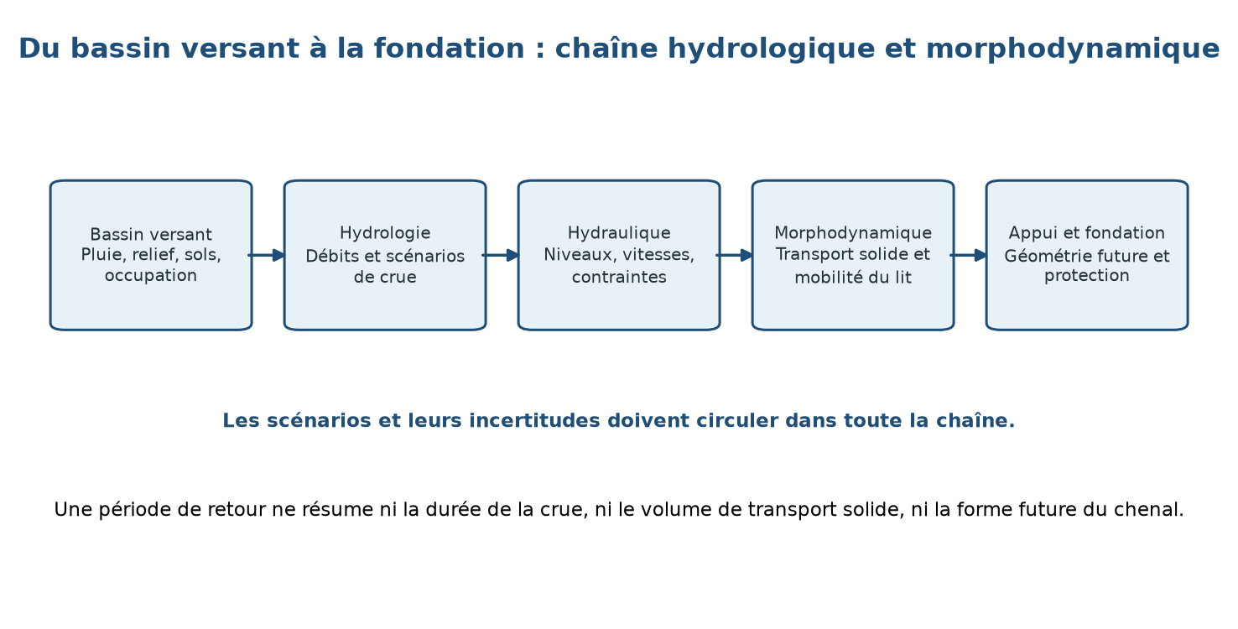
Figure II.6 — Chaîne de transmission entre bassin versant, écoulement, morphodynamique et fondation
Source : schéma original de synthèse d’après FHWA (2012b, 2024).
La photographie aérienne suivante illustre les méandres, les dépôts et la mobilité du chenal évoqués dans cette chaîne. Il s’agit d’un exemple de processus fluviaux, non du site d’un pont étudié dans ce mémoire.
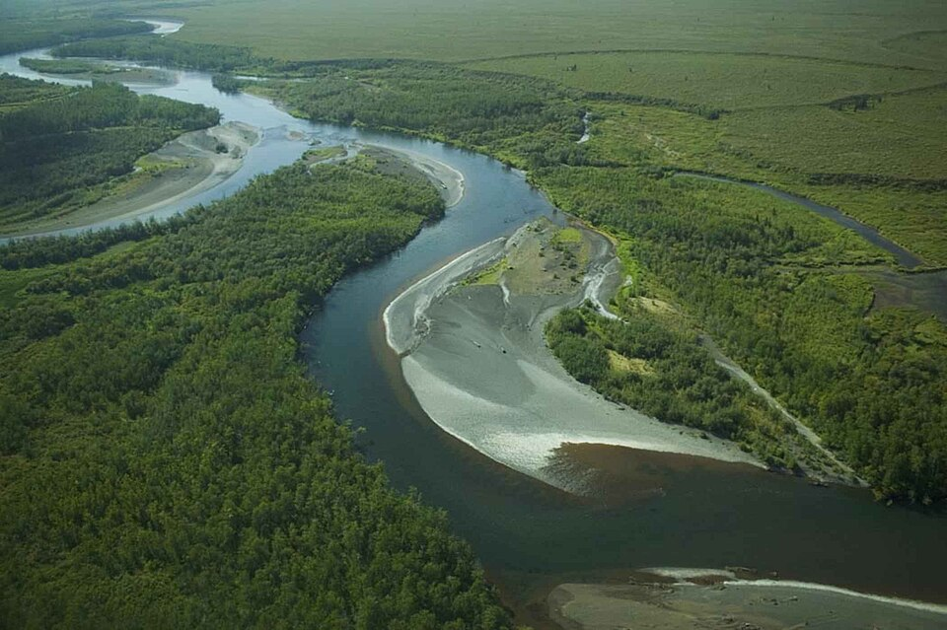
Figure II.7 — Méandres et barres sédimentaires de la rivière Togiak (Alaska)
Source : photographie de Steve Hillebrand, U.S. Fish and Wildlife Service, Wikimedia Commons, domaine public.
Tableau II.5 — Questions distinctes posées par l’hydrologie, l’hydraulique et la morphodynamique
Domaine | Questions principales | Données et limites
Hydrologie | Quels débits et quelles hydrogrammes pour quels scénarios ? | Séries de mesures, pluie, bassin, occupation du sol et incertitudes d’ajustement
Hydraulique | Quels niveaux, vitesses et contraintes autour des appuis ? | Géométrie, rugosité, modèle, conditions aux limites et sensibilité
Transport solide | Quels apports, quelles capacités de transport et quels dépôts ? | Granulométrie, débit solide, forme du lit et événements antérieurs
Morphodynamique | Comment le chenal et les berges évoluent-ils ? | Historique, photographies, levés répétés et processus de bassin
Géotechnique | Comment ces évolutions modifient-elles la fondation ? | Résistance résiduelle après érosion, géométrie future et interaction avec le terrain

II.6.2 Crues et scénarios
Une crue est décrite par un débit, mais aussi par une durée, une montée, une recession et un volume. Deux événements de même débit de pointe peuvent produire des effets différents sur l’affouillement et les berges. Les embâcles, les obstructions et les changements de lit modifient également la réponse de l’ouvrage.
Les analyses doivent expliciter les incertitudes : qualité des séries, extrapolation des débits rares, représentation des ponts et obstacles, rugosité et conditions aux limites. Un résultat hydraulique précis à plusieurs décimales ne compense pas une géométrie ou un débit mal contraint.

II.6.3 Mobilité du lit et des berges
Les indices de mobilité comprennent les changements de tracé, les dépôts récents, les arbres affaissés, les escarpements d’érosion, les anciennes protections et les variations de cote entre levés. Ils doivent être recherchés sur une longueur de rivière suffisante pour comprendre les processus, et non seulement à l’emprise du pont.
Les escarpements et les pertes de matériau visibles sur les deux exemples suivants sont des indices de recul de berge. Leur vitesse et leur effet sur une fondation ne peuvent être établis sans dates, levés répétés et analyse des conditions hydrologiques.
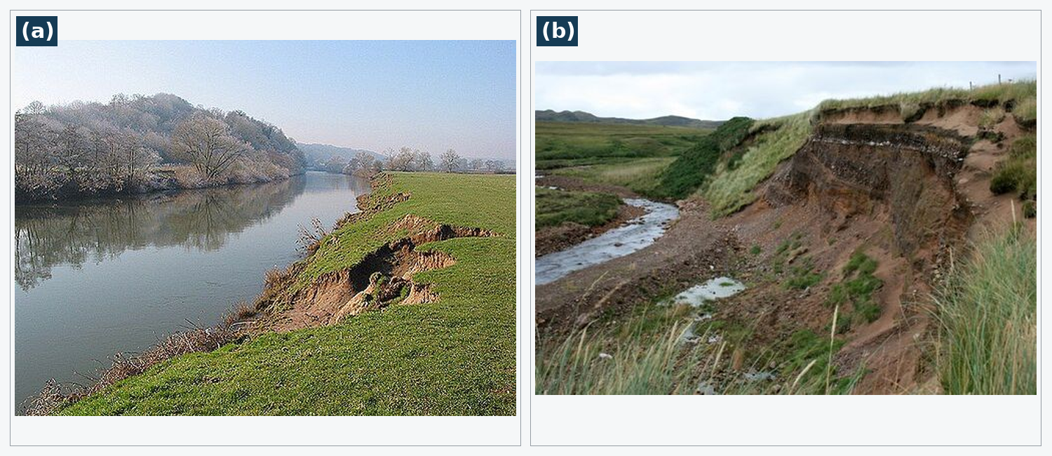
Figure II.8 — Érosion de berges : (a) recul récent sur la Wye après des crues ; (b) dépôts glaciaires exposés au bord de la River Sand (Royaume-Uni)
Source : (a) Pauline Eccles ; (b) Mick Garratt, Geograph / Wikimedia Commons, CC BY-SA 2.0.
L’historique du lit permet de distinguer une tendance à long terme d’une réponse à un événement. Les aménagements en amont, les extractions de granulats, les barrages et les changements d’occupation du bassin peuvent modifier l’équilibre sédimentaire. Leur étude évite d’attribuer toute évolution à la seule présence de la pile.
La géométrie des appuis modifie l’écoulement et les zones exposées à l’affouillement. Ces deux photographies USDA comparent des configurations réelles ; elles ne fournissent pas, à elles seules, un coefficient de calcul.
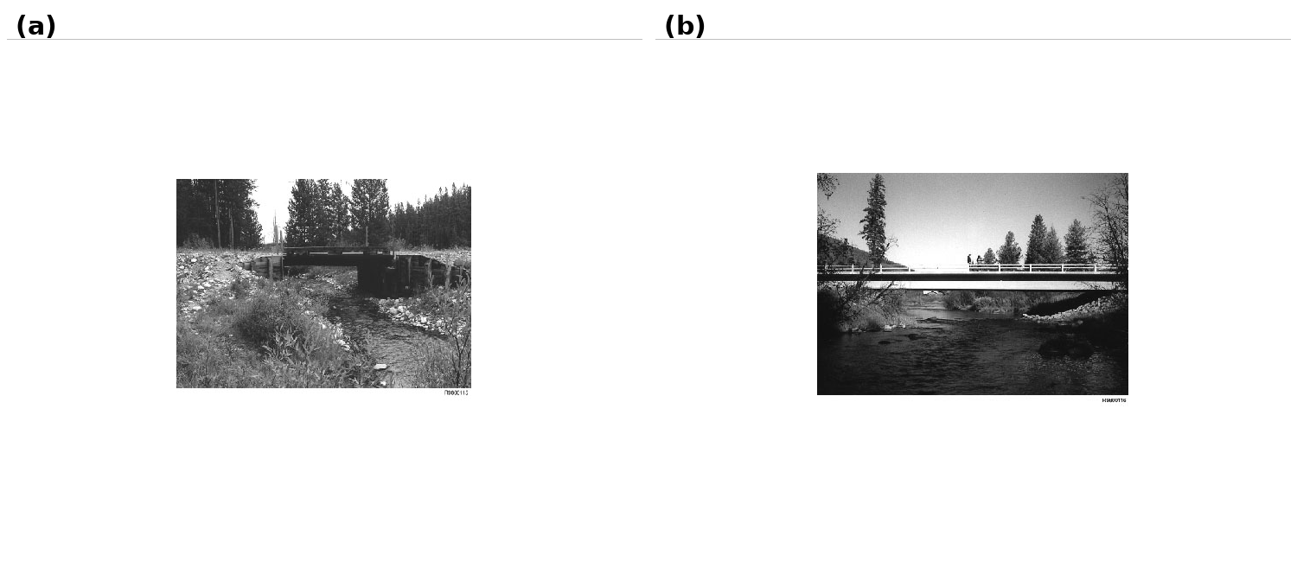
Figure II.9 — Configurations d’appuis : (a) murs verticaux avec murs en aile à LaMarche Creek ; (b) culée évasée « spill-through » à Independence Creek
Source : USDA Forest Service, « Bridge Scour Evaluation » (1998), figures 9 et 10.
Les exemples suivants distinguent deux évolutions souvent confondues : l’aggradation, qui réduit la hauteur libre par dépôt, et la dégradation, qui abaisse le lit et peut exposer la fondation. Ils illustrent la nécessité de levés répétés plutôt qu’une interprétation à partir d’une seule photographie.
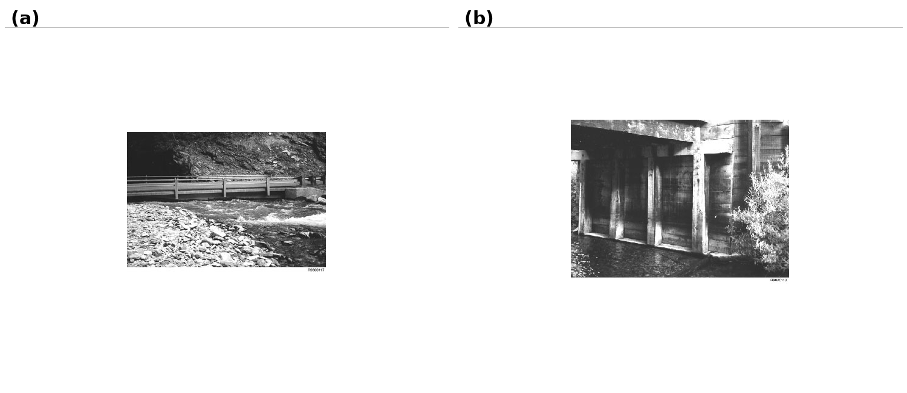
Figure II.10 — Évolution du lit : (a) aggradation à Eagle Creek ; (b) dégradation exposant le mudsill à Shepherd Creek
Source : USDA Forest Service, « Bridge Scour Evaluation » (1998), figures 11 et 12.

II.7 Sols à comportement particulier

II.7.1 Sols gonflants
Le gonflement dépend de la minéralogie, de la structure, de la succion initiale, des variations d’eau et du confinement. Une classification par plasticité peut servir de dépistage, mais elle ne mesure pas directement la déformation ou la pression de gonflement du projet. Les essais doivent reproduire les conditions de confinement et d’humidification pertinentes.
Pour un pont, les variations saisonnières, les infiltrations et le drainage des culées sont essentiels. Les solutions peuvent associer gestion de l’eau, adaptation de la fondation, traitement ou remplacement, avec vérification de leur efficacité.

II.7.2 Sols affaissables ou collapsibles
Certains dépôts peu supportés par une structure méta stable subissent une réduction de volume lors de l’humidification sous charge. L’essai Proctor ne mesure pas ce phénomène. Le dépistage associe contexte de dépôt, densité sèche, structure et essais œdométriques d’imbibition adaptés.
L’analyse doit considérer la profondeur et la connectivité de l’humidification. Une valeur de collapse mesurée sur un échantillon ne se transpose pas automatiquement à tout le massif.

II.7.3 Sols dispersifs, solubles ou agressifs
Les sols dispersifs peuvent être sensibles à l’érosion interne en présence d’écoulements. Les matériaux contenant des phases solubles peuvent évoluer par dissolution. Les sulfates, chlorures, acidité et autres agents doivent être analysés en relation avec les matériaux de l’ouvrage et les conditions d’exposition.
Le diagnostic combine donc minéralogie, chimie, granulométrie et circulation d’eau. Il ne se limite pas à une étiquette de sol.
Tableau II.6 — Sols particuliers — mécanisme et investigations adaptées
Comportement | Mécanisme à vérifier | Investigations utiles et précautions
Gonflement | Variation de volume avec l’eau et le confinement | Minéralogie, succion ou état initial, essais de gonflement et scénarios d’humidification
Collapse | Réduction de volume lors de l’humidification sous charge | Structure du dépôt, densité, essai œdométrique d’imbibition et étendue du phénomène
Dispersion et suffusion | Migration de particules sous écoulement | Granulométrie, chimie, filtres, gradients et preuves de transport
Dissolution | Pertes de masse et création de vides | Lithologie, hydrochemie, discontinuités et évolution dans le temps
Compression de dépôts organiques | Déformations importantes et différées | Identification, épaisseur, teneur en eau, compressibilité et consolidation

II.8 Intégration et contrôle du modèle
La cohérence du modèle est testée par recoupement. Une couche identifiée au sondage doit être comparée aux profils de pénétration et aux observations géophysiques ; une nappe interprétée doit être compatible avec la topographie et le régime du cours d’eau ; une hypothèse de mobilité du lit doit être confrontée à l’historique.
Les désaccords ne sont pas des défauts à masquer. Ils signalent une variabilité, une erreur de méthode ou une interprétation à revoir. Le rapport doit conserver ces éléments et indiquer les investigations qui permettraient de les résoudre.
Tableau II.7 — Exemples de contrôles croisés du modèle de site
Contrôle | Cohérence recherchée | Réponse en cas de divergence
Sondages et CPT | Limites de couches et variations de résistance | Vérifier position, interprétation et représentativité des échantillons
Géophysique et forages | Correspondance entre anomalies et matériaux | Calibrer la méthode et revoir les hypothèses de contraste
Piézométrie et hydraulique | Relation entre nappe et cours d’eau | Prolonger le suivi et analyser les conditions aux limites
Géomorphologie et historique | Évolution cohérente du lit et des berges | Rechercher des dates et levés supplémentaires
Essais de laboratoire et in situ | Paramètres compatibles avec l’état du terrain | Examiner remaniement, échelle, drainage et corrélations

II.9 Conclusion du chapitre
Le modèle de site d’un pont associe géologie, géomorphologie, hydrogéologie, hydrologie, hydraulique et morphodynamique. Chaque composante possède ses méthodes et ses incertitudes. Leur intégration permet de passer d’une description statique du sol à une représentation des mécanismes qui peuvent affecter l’ouvrage pendant sa durée de vie.
Cette représentation doit rester révisable. Les investigations sont choisies pour réduire les incertitudes qui gouvernent les décisions, et non pour produire une couverture uniforme sans hiérarchie. Le chapitre III applique ce principe à la sélection des sondages, des essais et des méthodes géophysiques.

CHAPITRE III — INVESTIGATIONS ET ESSAIS : PROGRAMME ADAPTATIF ET CHOIX DES MÉTHODES

III.1 Introduction
Une campagne géotechnique transforme un modèle initial en un modèle mieux contraint. Sa valeur dépend moins du nombre d’opérations que de leur capacité à répondre aux questions du projet. Un forage bien placé peut résoudre une incertitude décisive ; une série d’essais sans objectif commun peut laisser intacte la principale lacune.
La conception du programme associe donc les données existantes, les mécanismes redoutés, les paramètres de calcul et les contraintes d’exécution. Elle accepte l’itération : une anomalie ou une variabilité inattendue peut justifier des investigations supplémentaires, tandis qu’une cohérence démontrée peut éviter des opérations redondantes.
Ce chapitre compare les principales méthodes sans créer de hiérarchie universelle. Les techniques sont choisies selon le sol, la profondeur, le paramètre recherché, la qualité attendue et les conditions d’accès.

III.2 Principes d’un programme adaptatif

III.2.1 Partir des décisions à éclairer
Avant de définir les investigations, le projet doit expliciter les décisions : emplacement des appuis, type de fondation, niveau d’ancrage, méthode d’exécution, protection contre l’affouillement, drainage, traitement de sol ou instrumentation. Chaque décision est reliée aux informations nécessaires et au niveau de confiance requis.
Une semelle superficielle demande notamment de connaître la résistance et la compressibilité de la zone influencée, la nappe et la géométrie après érosion. Un pieu foré exige des informations sur les couches traversées, la tenue du forage, les paramètres de frottement et de pointe, ainsi que les conditions de bétonnage. Une analyse de liquéfaction nécessite des données adaptées au dépistage et à la réponse du site.
Cette logique évite de confondre une mission géotechnique avec une quantité forfaitaire de sondages. La NF P94-500 structure des missions et des responsabilités dans son domaine (AFNOR, 2013) ; elle ne fournit pas une règle universelle de densité d’investigation pour tous les ponts. L’Eurocode 7 exige que les investigations soient adaptées aux situations de projet et aux performances à vérifier (CEN, 2004, 2007).

III.2.2 Couverture spatiale et échelle des appuis
Le programme doit couvrir le corridor, les accès et chaque appui par des données représentatives. Cette exigence ne se traduit pas automatiquement par un nombre fixe de forages par pile. Dans un site homogène et bien démontré, certaines investigations peuvent être mutualisées ; dans une vallée variable, un karst ou une zone de remblais, une investigation directe et différenciée à chaque appui peut être nécessaire.
La disposition tient compte des axes de variation : traversée du chenal, distance aux berges, limites de faciès, anomalies géophysiques, zones d’affouillement et contraintes d’exécution. Les points doivent être positionnés sans détruire l’information recherchée ni créer un risque pour le chantier.

III.2.3 Profondeur et critères d’arrêt
La profondeur n’est pas un multiple universel de la largeur de fondation ou de la portée. Elle doit atteindre les formations dont la résistance, la compressibilité ou l’évolution peut influencer la performance, et permettre d’examiner les mécanismes retenus. Elle dépend donc du type de fondation, de la zone d’influence, de la géologie et des incertitudes restantes.
Les critères d’arrêt sont définis avant la campagne, avec une possibilité d’adaptation documentée. L’atteinte d’un niveau supposé « compétent » ne suffit pas si sa continuité, son altération ou la présence de cavités reste inconnue. À l’inverse, prolonger sans objectif dans une formation bien caractérisée apporte peu d’information.
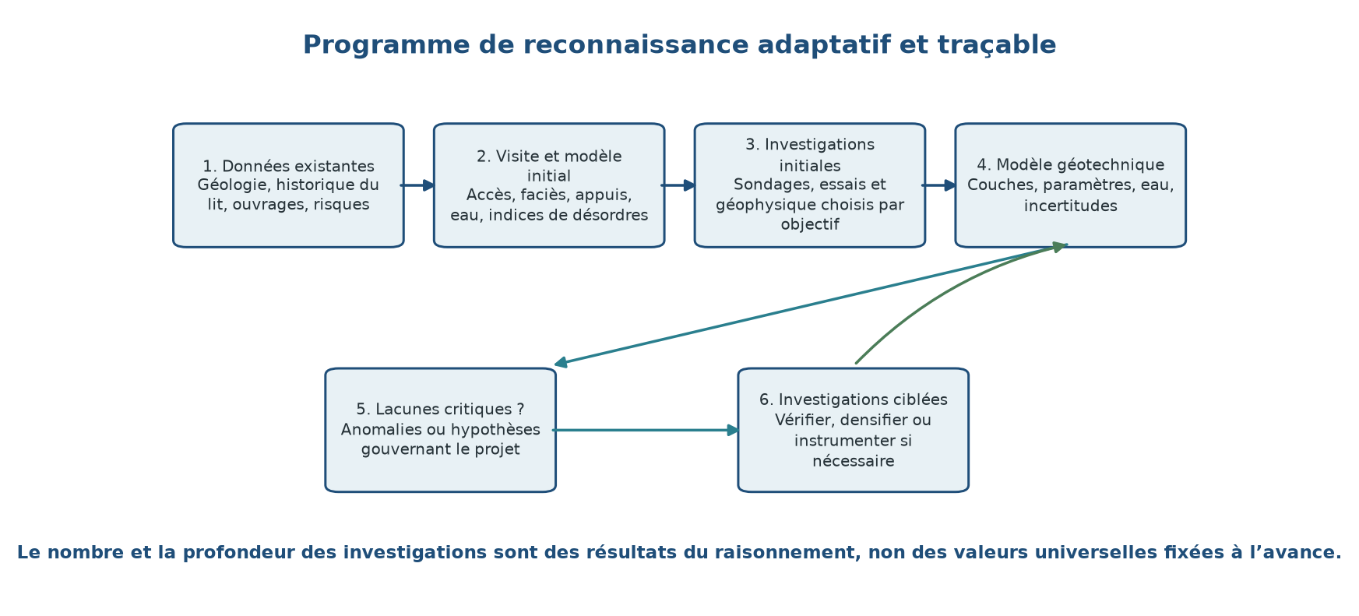
Figure III.1 — Programme de reconnaissance adaptatif, de la revue documentaire à la décision
Source : schéma original de synthèse d’après les principes de CEN (2004, 2007) et FHWA (2016a).
Tableau III.1 — Questions de projet et investigations possibles
Question à résoudre | Investigations candidates | Condition d’utilité
Où sont les limites de faciès ? | Sondages, CPT, géophysique et observations géologiques | Calibrage et positionnement le long des gradients de variation
Quelle est la compressibilité sous les appuis ? | Échantillons de qualité, œdomètre, triaxial et essais de déformation in situ | Drainage, niveaux de contrainte et représentativité maîtrisés
Quel est le niveau d’ancrage possible ? | Sondages continus, essais de pénétration et description du substratum | Critères d’arrêt reliés au mécanisme de fondation
Quelle est la géométrie future du lit ? | Hydrologie, hydraulique, bathymétrie, historique et transport solide | Analyse au-delà de l’emprise immédiate du pont
Une anomalie est-elle une cavité ? | Recoupement géologique, géophysique et sondage ciblé | Non-unicité de l’anomalie explicitement testée
Le terrain peut-il liquéfier ? | SPT, CPT/CPTu, Vs, granulométrie, nappe et sollicitation sismique | Corrections et domaine de validité de la méthode respectés
Comment exécuter la fondation ? | Investigations de constructibilité, perméabilité, obstacles et essais de mise en œuvre | Méthode de chantier intégrée au programme

III.3 Sondages, carottages et échantillonnage

III.3.1 Objectifs des sondages
Les sondages permettent d’identifier les formations, de prélever des échantillons, d’installer des essais et des instruments et de vérifier le modèle géologique. Leur mode d’exécution influence la qualité des résultats. Rotary, roto-percussion, tarière, carottage et méthodes en milieu aquatique présentent des avantages et des perturbations différents.
Le log doit enregistrer la position, l’altitude, la date, la méthode, les diamètres, les avancements, les pertes de boue, les refus, les variations d’eau et les observations de l’opérateur. Une simple colonne lithologique sans ces informations ne permet pas d’évaluer la fiabilité de la reconnaissance.
Dans le rocher, le carottage doit distinguer récupération totale et RQD, définis au chapitre II. La description des discontinuités est reliée à l’orientation du forage. Un forage vertical peut sous-représenter des familles de joints subverticales ; l’interprétation doit en tenir compte.

III.3.2 Qualité des échantillons
Un échantillon remanié peut convenir à l’identification, mais pas à la mesure directe de propriétés sensibles à la structure. La qualité requise dépend de l’essai : teneur en eau et granulométrie, classification, compressibilité ou résistance drainée ne font pas les mêmes exigences.
Le prélèvement, le transport, le stockage et la préparation doivent être consignés. Les tubes à paroi mince, les carottiers et les méthodes de scellement sont choisis selon le sol. La longueur, le diamètre, la position et l’état de l’échantillon accompagnent sa traçabilité.
Tableau III.2 — Qualité d’échantillon et usages raisonnables
Type d’échantillon | Usages possibles | Limites principales
Remanié de SPT ou de forage | Identification, teneur en eau indicative et certains essais de classification | Structure et densité modifiées ; pas de mesure directe de compressibilité intacte
Carotte de sol cohérent de qualité contrôlée | Identification et essais mécaniques selon la qualité démontrée | Remaniement possible aux bords, contraintes relâchées et nécessité de conservation
Carotte rocheuse | Résistance de la roche intacte, description et indices de massif | Effet d’échelle et représentativité des discontinuités à traiter séparément
Échantillon de granulats ou gravier | Granulométrie et identification selon la représentativité du prélèvement | Refus, ségrégation et perte des fines possibles
Eau et matériaux pour chimie | Analyses d’agressivité et de composition | Prélèvement, conservation et date essentiels à la validité

Le fendage et la préparation d’une carotte doivent préserver sa traçabilité et une face représentative pour la description. Cette opération documentée par l’USGS concerne une carotte sédimentaire ; elle n’est pas présentée comme un carottage réalisé pour ce mémoire.
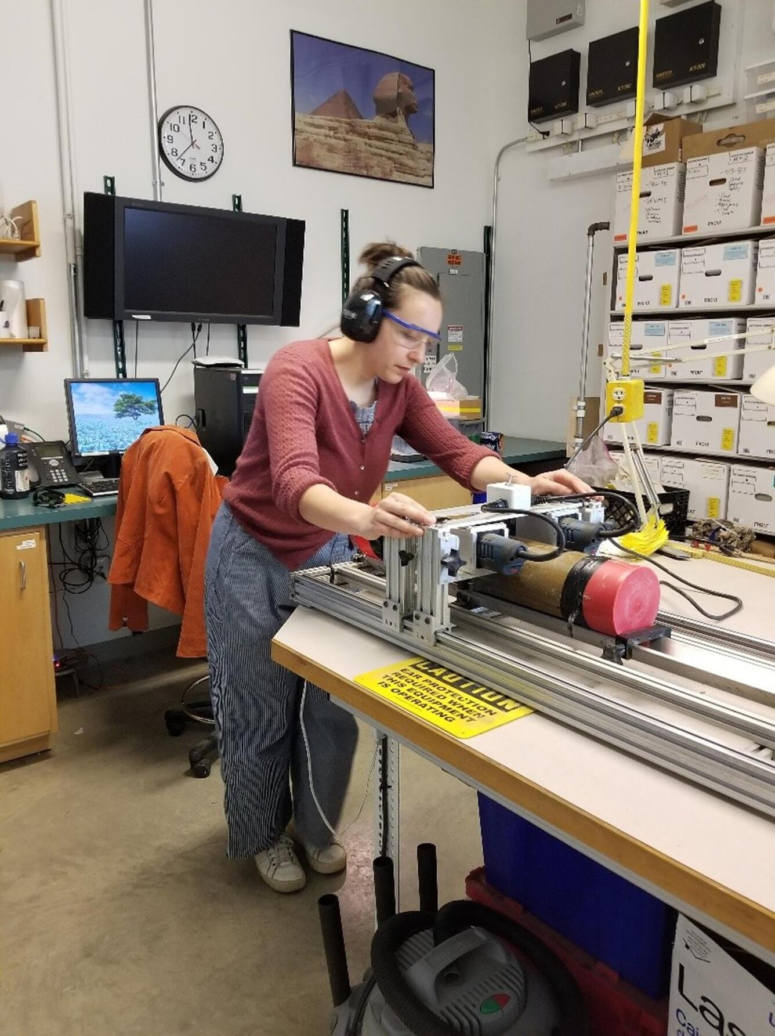
Figure III.2 — Préparation et fendage d’une carotte sédimentaire au Core Laboratory de l’USGS
Source : USGS, Woods Hole Coastal and Marine Science Center, « Core Laboratory », domaine public.

III.3.3 Investigations en milieu aquatique
Les appuis en cours d’eau imposent des dispositions particulières : barge, plateforme, tubage, guidage, bathymétrie et contrôle des courants. La stabilité de la plateforme et la sécurité des équipes priment sur la continuité du programme. Les variations du niveau d’eau et les conditions de navigation sont intégrées à la planification.
La mesure précise de la cote du fond et de la profondeur d’eau est nécessaire pour référencer les logs. Les dépôts récents remaniés par le forage ne doivent pas être confondus avec le lit antérieur. Les investigations peuvent aussi être adaptées pour limiter les rejets et les impacts sur le milieu.

III.4 Essai de pénétration standard — SPT

III.4.1 Mesure et compte rendu
Le SPT mesure le nombre de coups nécessaires à l’enfoncement d’un carottier fendu selon un protocole normalisé. Il fournit également un échantillon remanié pour l’identification. La norme ASTM D1586/D1586M-18e1 décrit la méthode et insiste sur les variables qui affectent le résultat (ASTM, 2018).
La valeur N doit être accompagnée des intervalles de pénétration, du type de marteau, du système de forage, du diamètre, de la longueur des tiges, du niveau d’eau et des éventuels refus. Sans ces informations, les comparaisons entre sites ou entre opérateurs sont fragiles.

III.4.2 Énergie et corrections
L’énergie réellement transmise aux tiges varie selon l’équipement. Une normalisation à 60 % de l’énergie théorique peut être utilisée pour rendre les résultats plus comparables :
N₆₀ = N · (ER / 60)
Ici, ER est le rapport d’énergie mesuré exprimé en pourcentage de l’énergie théorique, et N₆₀ est la valeur corrigée correspondante. Cette correction ne prend pas en charge à elle seule la longueur des tiges, la pression de couverture, le diamètre du forage ou le type de sol. Les travaux de SKEMPTON (1986) examinent plusieurs effets de procédure et d’état du sol.

III.4.3 Domaine d’utilisation
Le SPT est utile dans de nombreux sols meubles pour suivre la stratigraphie et alimenter des corrélations. Il est moins adapté aux argiles très molles, aux matériaux contenant des blocs et aux situations où une mesure continue ou peu perturbée est requise. Les valeurs de refus ne doivent pas être assimilées sans précaution à une résistance du massif.
Les corrélations entre N et la densité relative, la résistance ou la compressibilité sont empiriques. Leur emploi exige un sol et une procédure compatibles avec la base de données initiale. Pour la liquéfaction, les corrections spécifiques à la méthode choisie sont appliquées de manière cohérente, sans mélanger des paramètres bruts et corrigés.

III.5 Essais de pénétration au cône — CPT et CPTu

III.5.1 Mesures et profil continu
Le CPT fournit un profil quasi continu de résistance de pointe qc et de frottement manchon fs. Le CPTu ajoute une mesure de pression interstitielle et permet des essais de dissipation. La norme ASTM D5778-20 précise le domaine de la méthode et rappelle qu’aucun échantillon n’est prélevé (ASTM, 2020).
L’intérêt principal est la détection de variations de couches et d’hétérogénéités qui peuvent être manquées par des essais espacés. Le profil doit être comparé à des sondages d’identification, car une signature de pénétration n’est pas une lithologie directement observée.

III.5.2 Correction de la résistance de pointe
En CPTu, la résistance corrigée est exprimée par :
qₜ = q꜀ + u₂ · (1 − a)
Dans cette relation, qc est la résistance mesurée, u₂ la pression interstitielle à l’épaulement du cône selon la configuration retenue et a le rapport d’aire nette de l’équipement. Les symboles doivent rester homogènes dans les tableaux et les formules.
La saturation du système de mesure, les lectures de zéro, l’inclinaison, la vitesse de pénétration et l’étalonnage influencent la qualité. Une dissipation fournit des informations sur la réponse hydromécanique, mais son interprétation dépend du sol et du modèle adopté.

III.5.3 Interprétation et limites
Les classifications CPT permettent d’organiser le profil en comportements types. Elles ne remplacent pas une description géologique. ROBERTSON (2009) et LUNNE et al. (1997) présentent les principes d’interprétation et les précautions d’emploi.
Les refus dans les graviers, les cimentations et les obstacles peuvent limiter la profondeur. Le CPT n’est pas directement un essai de portance : il fournit des mesures à partir desquelles des paramètres sont estimés par des corrélations adaptées. Les essais proches de l’eau exigent également une référence précise des cotes et une maîtrise des conditions de poussée.

III.6 Essai pressiométrique Ménard — PMT

III.6.1 Principe
Le pressiomètre Ménard préforé mesure la déformation radiale d’une sonde placée dans un forage lors de paliers de pression. La courbe pression–volume corrigée permet de déterminer des paramètres pressiométriques, dont le module EM et la pression limite. La qualité du forage et les corrections de l’équipement sont essentielles.
La référence retenue pour le protocole actuel est NF EN ISO 22476-4:2021 (AFNOR, 2021). L’ancienne NF P94-110-1 date de janvier 2000 et ne doit pas être attribuée à 2020. Cette précision bibliographique évite de mélanger des éditions et des exigences différentes.

III.6.2 Interprétation
Le module pressiométrique n’est pas interchangeable avec un module œdométrique ou un module de Young déterminé dans d’autres conditions. La pression limite n’est pas directement la contrainte admissible d’une fondation. Les règles de calcul qui utilisent ces paramètres possèdent leurs coefficients, leurs domaines et leurs conditions de mise en œuvre.
Les ouvrages de BAGUELIN et al. (1978) offrent une synthèse historique du pressiomètre et de ses applications. La référence de MENARD (1957) permet de situer le développement de l’essai, sans reprendre automatiquement les pratiques anciennes.

III.7 Scissomètre, dilatomètre et pénétromètres dynamiques

III.7.1 Scissomètre de chantier
Le scissomètre mesure le couple nécessaire à la rotation d’une palette dans un sol cohérent. Il est particulièrement utile pour estimer la résistance au cisaillement non drainée des argiles molles à sensibilité adaptée. Il n’appartient pas à la famille des essais pressiométriques.
Pour une géométrie cylindrique et un modèle classique de répartition des contraintes, une forme courante de l’interprétation est :
cᵤ = 2T / [πD²(H + D/3)
T est le couple maximal, D le diamètre de la palette et H sa hauteur. Cette relation dépend des hypothèses de surface de rupture et de distribution des contraintes sur les extrémités. Les corrections éventuelles, notamment en présence de plasticité ou d’anisotrope, doivent être justifiées par le protocole et la référence utilisés ; aucun facteur universel n’est ajouté ici.

III.7.2 Dilatomètre plat — DMT
Le DMT mesure les pressions associées au déplacement d’une membrane circulaire lors de l’enfoncement d’une lame. Les lectures corrigées permettent de calculer des indices et d’estimer des paramètres par corrélations. MARCHETTI et al. (2001) décrivent la méthode et ses applications.
Le DMT ne se confond ni avec le PMT ni avec le CPT. La méthode d’installation, le remaniement et le domaine des corrélations doivent être documentés. Il peut compléter un programme dans des formations adaptées, mais n’est pas une obligation systématique.

III.7.3 Pénétromètres dynamiques
Les pénétromètres dynamiques mesurent une résistance à l’enfoncement sous battage. Ils peuvent fournir un profil rapide dans certains sols et aider à repérer des variations. L’énergie, les tiges, le frottement, les graviers et les conditions de refus influencent fortement le résultat. L’emploi d’une formule dynamique pour prédire directement la capacité d’un pieu exige une méthode et une calibration spécifiques.
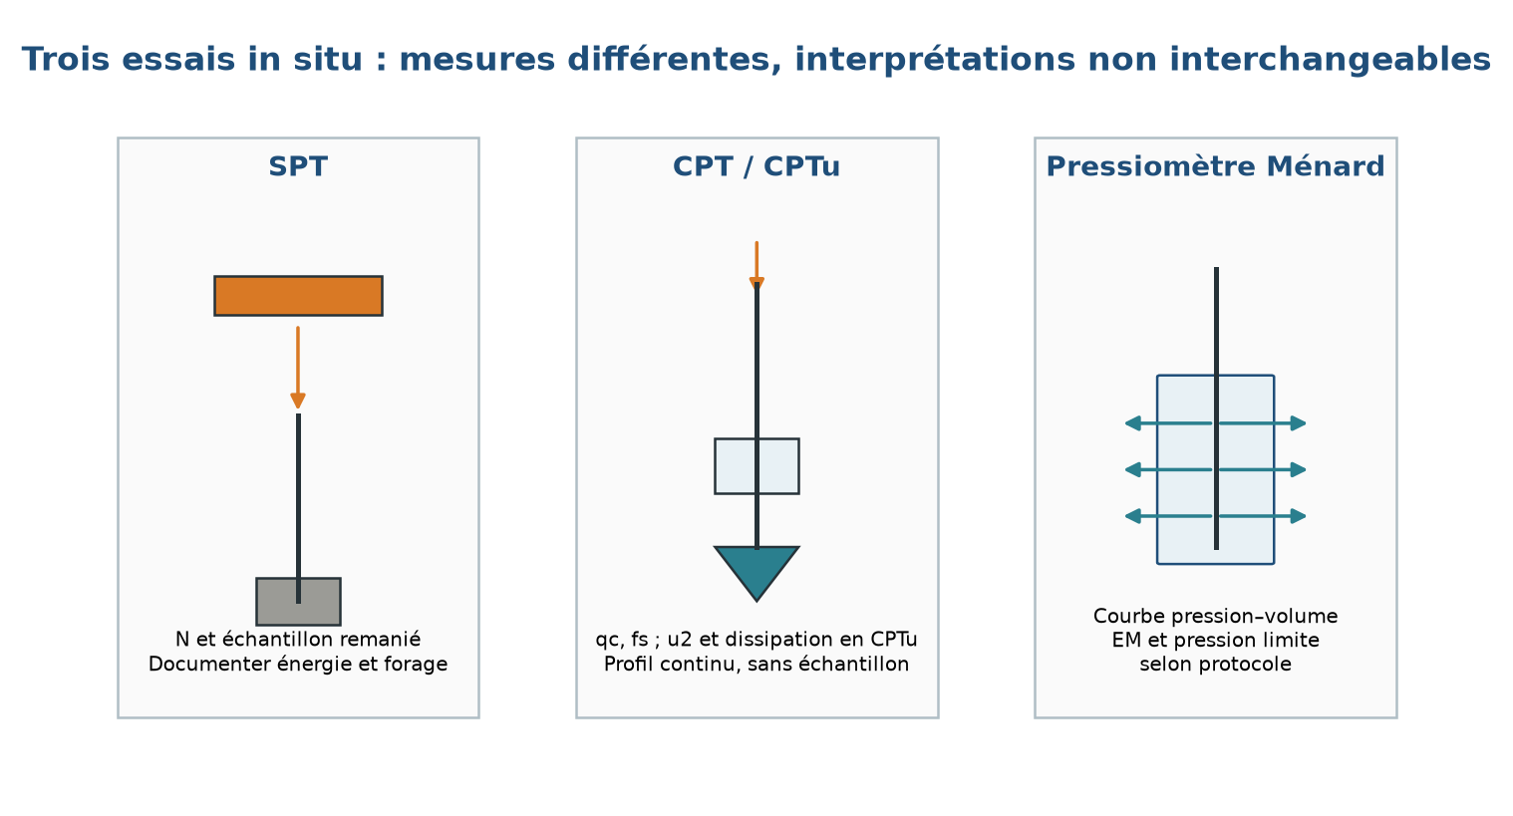
Figure III.3 — Principes et mesures du SPT, du CPT/CPTu et du pressiomètre Ménard
Source : schéma original ; symboles définis dans le texte et proportions non normatives.
Tableau III.3 — Comparaison des principaux essais in situ
Essai | Mesures directes | Atouts pour un pont | Limites et contrôles essentiels
SPT | Coups de pénétration et échantillon remanié | Profils, identification et corrélations courantes | Énergie, forage, tiges, sols graveleux et argiles très molles
CPT | qc et fs en profil continu | Détection des couches et hétérogénéités | Pas d’échantillon, refus et interprétation indirecte
CPTu | qc, fs, u₂ et dissipation | Stratigraphie et réponse hydromécanique | Saturation, zéro, correction qt et modèle de dissipation
PMT | Courbe pression–volume | Déformation et pression limite dans un forage | Qualité du forage, corrections et règles de calcul spécifiques
Scissomètre | Couple de rotation | Résistance non drainée des argiles adaptées | Géométrie, vitesse, anisotrope et remaniement
DMT | Pressions de membrane et indices | Profil et estimations de déformabilité | Installation, corrélations et domaine du sol
Pénétromètre dynamique | Résistance au battage | Reconnaissance rapide et continuité | Énergie, frottement des tiges, obstacles et calibration

III.8 Essais de laboratoire

III.8.1 Identification et classification
Les essais d’identification comprennent notamment la teneur en eau, la granulométrie, les limites d’Atterberg, la masse volumique et la composition minéralogique. Ils permettent de relier les échantillons aux unités du modèle et de choisir les essais mécaniques.
La représentativité est centrale. Quelques échantillons ne décrivent pas une couche hétérogène sans une stratégie de prélèvement et une comparaison avec les profils in situ. Les résultats doivent être examinés en distribution et non uniquement en moyenne.
La colonne de tamis, les masses retenues et la perte de fines doivent être consignées pour qu’une courbe granulométrique soit reproductible. Les tamis photographiés illustrent le matériel ; ils ne constituent pas, à eux seuls, un résultat d’analyse.
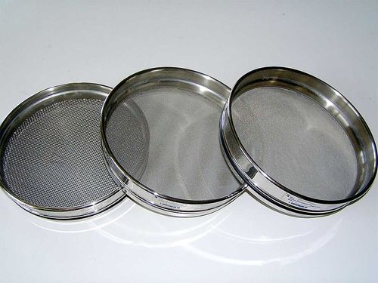
Figure III.4 — Tamis de laboratoire de 1 700, 500 et 250 µm utilisés pour le fractionnement granulométrique
Source : BMK, « Laboratory sieves », Wikimedia Commons, CC BY-SA 3.0.
Pour les limites d’Atterberg, la préparation de la pâte et la géométrie du sillon influencent la répétabilité. La coupelle de Casagrande ci-dessous montre une étape matérielle de l’essai, sans dispenser du protocole ni du compte des coups.
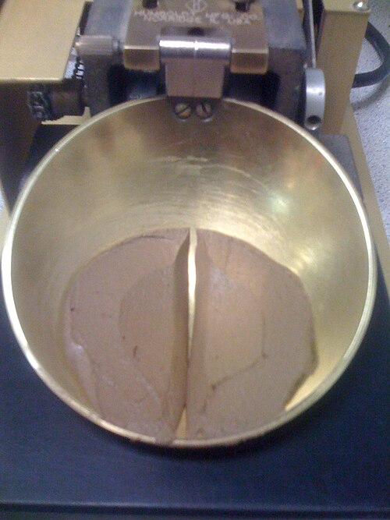
Figure III.5 — Coupelle de Casagrande et sillon dans la pâte de sol pour la détermination de la limite de liquidité
Source : E smith2000, « Atterberg limits 02 », Wikimedia Commons, domaine public.

III.8.2 Compressibilité et consolidation
L’essai œdométrique mesure la déformation d’un échantillon sous chargement vertical avec confinement latéral. Il permet d’étudier la compressibilité et, dans les conditions adaptées, la consolidation. La relation simple fondée sur l’indice de compression Cc ne décrit que la partie vierge normalement consolidée de la courbe.
Pour un sol surconsolidé, le calcul doit distinguer la zone de recompression et le dépassement de la contrainte de préconsolidation. Une expression générale par couche peut être écrite :
s = Σ [Hᵢ/(1+e₀,ᵢ)] · Δeᵢ
où Hᵢ est l’épaisseur de la couche, e₀,ᵢ son indice des vides initial et Δeᵢ la variation calculée à partir du chemin de contrainte. Cette écriture évite d’appliquer une seule pente à toute la courbe.
Les montages œdométriques suivants illustrent le chargement vertical et le confinement de l’éprouvette. La lecture des tassements, les paliers et le temps de consolidation restent indispensables : une photographie de l’appareil ne remplace aucune courbe d’essai.
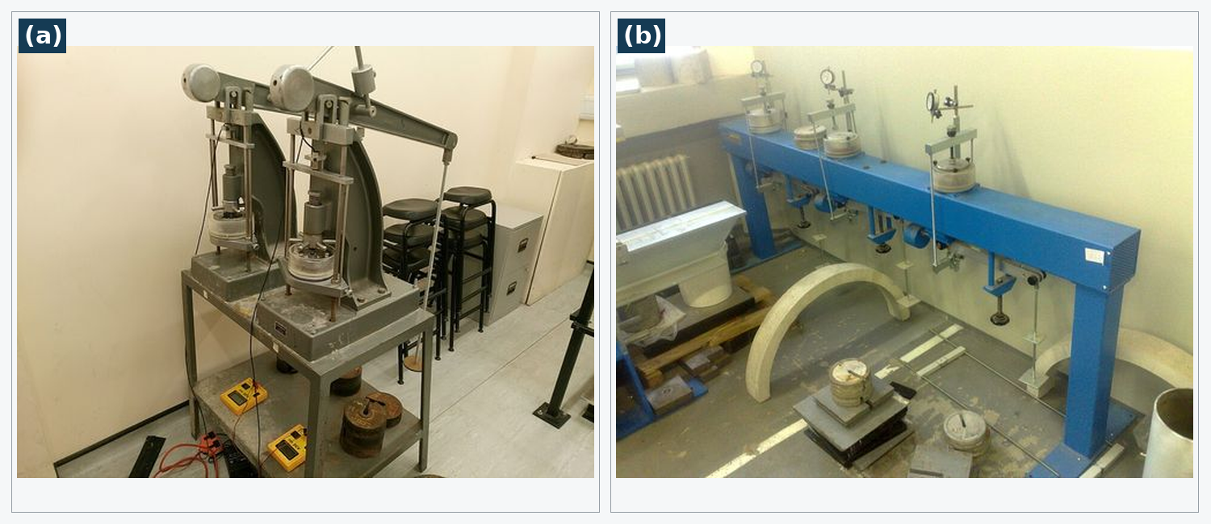
Figure III.6 — Matériel œdométrique : (a) deux appareils à l’Université de Cambridge ; (b) cadre de mesure de la compressibilité uniaxiale
Source : (a) Deryck Chan, Wikimedia Commons, CC BY-SA 4.0 ; (b) Michal Šobr, Wikimedia Commons, CC0.

III.8.3 Résistance au cisaillement
Le choix entre conditions drainées et non drainées dépend du chargement, de la perméabilité et de la vitesse de dissipation. Les essais triaxiaux permettent de contrôler le confinement et, selon le protocole, le drainage et la mesure de pression interstitielle. Un essai consolidé drainé et un essai consolidé non drainé avec mesure de u ne répondent pas à la même question.
La boîte de cisaillement impose un plan de déformation et peut convenir à certains matériaux et interfaces. Elle ne doit pas être décrite comme équivalente à tous les chemins triaxiaux. Les paramètres sont interprétés avec les contraintes normales, la densité, la saturation et le remaniement.

III.8.4 Essais spécifiques
Les sols gonflants, affaissables, dispersifs ou potentiellement liquéfiables nécessitent des protocoles adaptés. Les essais de gonflement doivent préciser le confinement et l’humidification ; ceux de collapse reproduisent un chargement et une imbibition ; les analyses d’érosion examinent la compatibilité des matériaux et de l’écoulement.
Les essais chimiques sur le sol et l’eau sont reliés aux classes d’exposition et aux matériaux. Une analyse sans condition de prélèvement ni référentiel ne permet pas de prescrire un ciment ou un enrobage.
La mesure de pH ci-dessous est un exemple de caractérisation chimique. Elle doit être complétée, selon la question de durabilité, par les autres analyses et par les conditions d’exposition ; elle ne suffit pas à attribuer une classe d’agressivité.
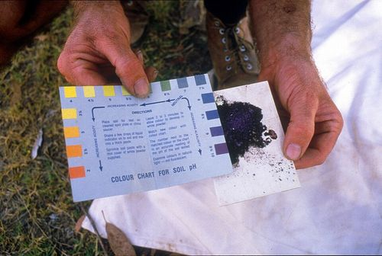
Figure III.7 — Détermination du pH d’un échantillon de sol par comparaison colorimétrique au CSIRO
Source : CSIRO Forestry and Forest Products, « Testing soil pH », Wikimedia Commons, CC BY 3.0.
Tableau III.4 — Essais de laboratoire et paramètres recherchés
Essai | Résultat principal | Utilisation pour le projet | Précaution dominante
Granulométrie et classification | Distribution des particules et comportement indicatif | Unités de sol, érodabilité, filtres et choix d’essais | Représentativité et perte des fines
Limites d’Atterberg | Consistance et plasticité | Classification et dépistage de certains comportements | Ne mesure pas directement gonflement ou résistance
Œdomètre | Compressibilité et consolidation | Tassements et évolution différée | Chemin de contrainte, surconsolidation et qualité d’échantillon
Triaxial drainé ou non drainé | Résistance et réponse hydromécanique | Stabilité, portance et comportement selon drainage | Saturation, consolidation, mesure de u et chemin de contrainte
Cisaillement direct | Résistance sur plan imposé | Paramètres de sol ou d’interface | Conditions de drainage et déplacement imposé
Gonflement / collapse | Déformation ou pression selon protocole | Sols à variation de volume | Humidification, confinement et extension au massif
Chimie sol–eau | Agents et conditions d’exposition | Durabilité et protection | Prélèvement, conservation et référentiel d’interprétation

III.9 Géophysique appliquée à la reconnaissance des ponts

III.9.1 Apport et non-unicité
La géophysique mesure des propriétés physiques indirectes et leurs contrastes. Elle peut couvrir rapidement des zones difficiles d’accès, orienter les sondages et repérer des variations latérales. Elle ne fournit pas une image littérale du sous-sol.
L’inversion et l’interprétation dépendent du modèle, de la topographie, du bruit, de la couverture et des hypothèses. Une même anomalie peut avoir plusieurs explications. Le calibrage par des observations directes est donc une composante de la méthode, non une option secondaire.

III.9.2 Tomographie de résistivité électrique — ERT
L’ERT estime la distribution de résistivité à partir de mesures de courant et de potentiel. Elle peut être utile pour des variations de lithologie, d’eau ou d’altération. Les argiles, la salinité et l’eau influencent fortement les valeurs.
Le dispositif et la longueur des profils déterminent la couverture et la sensibilité. Les profondeurs obtenues dans une étude locale ne constituent pas une prescription pour un autre site. La topographie et les cultures doivent être intégrées à l’interprétation.

III.9.3 Géoradar — GPR
Le GPR utilise la propagation d’ondes électromagnétiques. Il peut détecter des contrastes diélectriques et des structures peu profondes dans des matériaux favorables. Les argiles conductrices et l’eau peuvent atténuer fortement le signal.
Une réflexion ou une diffraction n’est pas automatiquement une cavité. La vitesse de propagation, le traitement et le calibrage sont nécessaires pour convertir les temps en profondeurs. Les résultats doivent être présentés avec leurs limites de résolution.
Les deux configurations suivantes montrent le déplacement de l’antenne et l’acquisition au sol. Elles proviennent de campagnes externes, dont une au Wadi Ramm en Jordanie, et ne sont pas des investigations de ponts réalisées pour cette révision.
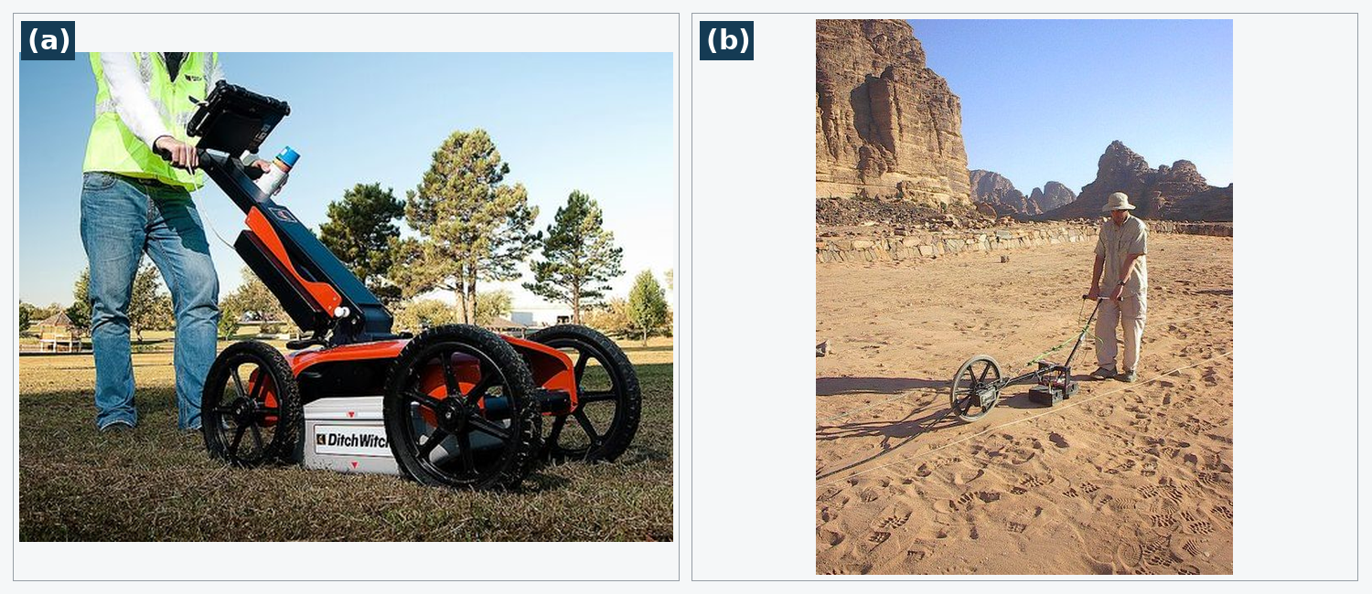
Figure III.8 — Acquisition géoradar : (a) unité GPR mobile en prospection terrestre ; (b) levé GPR au Wadi Ramm (Jordanie, 2005)
Source : (a) The Charles Machine Works, CC BY-SA 2.0 ; (b) Archaeo-Physics LLC, domaine public, via Wikimedia Commons.

III.9.4 Méthodes sismiques
La réfraction et la réflexion sismiques analysent la propagation des ondes pour estimer des géométries et des vitesses. Les ondes P renseignent Vp ; elles ne fournissent pas directement Vs. Pour les paramètres de cisaillement, des méthodes telles que MASW, SASW, cross-hole ou down-hole peuvent être envisagées selon le site et le niveau de preuve requis.
Vs est particulièrement utile pour la réponse dynamique du site, mais la conversion d’un profil de vitesse en paramètres de calcul dépend de la masse volumique, de la gamme de déformation et du modèle adopté.
La source marteau–plaque et l’alignement des récepteurs doivent être documentés avec les distances et les conditions de bruit. Les photographies EPA/USGS illustrent des acquisitions de réfraction et de réflexion ; elles ne prouvent pas l’identification d’un réflecteur sans leurs enregistrements et leur interprétation.
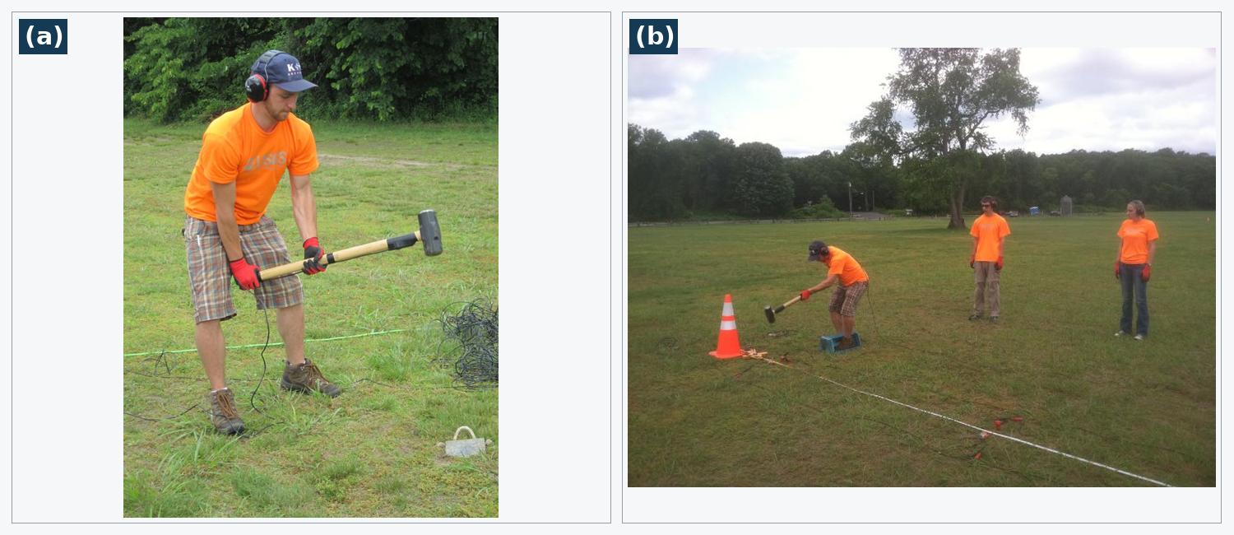
Figure III.9 — Méthodes sismiques en surface : (a) source marteau–plaque pour la réfraction ; (b) équipe USGS en acquisition pour la réflexion
Source : US EPA, « Seismic Refraction » et « Seismic Reflection » ; photographies USGS indiquées par l’EPA.
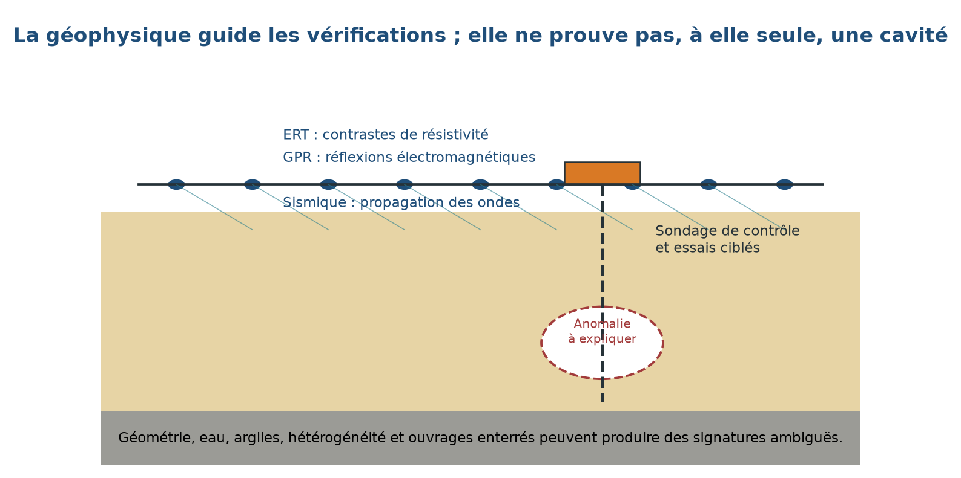
Figure III.10 — Principe de calibrage d’une anomalie géophysique par des investigations directes
Source : schéma original ; l’anomalie représentée n’est pas une preuve de cavité.
Tableau III.5 — Méthodes géophysiques — apports et limites pour un site de pont
Méthode | Grandeur ou contraste | Apport potentiel | Limites et vérifications
ERT | Résistivité électrique | Variations latérales, altération, eau et zones anormales | Inversion non unique, topographie, argiles et calibrage
GPR | Contraste diélectrique et réflexions | Structures peu profondes et anomalies localisées | Atténuation, vitesse, traitement et contrôle direct
Réfraction / réflexion P | Propagation des ondes de compression | Géométrie et Vp selon les conditions | Ne fournit pas directement Vs ; modèle de couches et couverture
MASW / SASW | Ondes de surface | Profil de Vs pour la réponse du site | Inversion, résolution et hypothèses de dispersion
Cross-hole / down-hole | Temps de propagation entre points | Vp et Vs selon le dispositif | Forages, couplage, distance et qualité des mesures

III.9.5 Deux exemples réellement appliqués aux ponts
ARJWECH et al. (2013) ont évalué l’imagerie de résistivité électrique pour estimer la géométrie de fondations de ponts connues ou inconnues, sur plusieurs sites routiers et ferroviaires. Leur étude montre une meilleure résolution pour les fondations de plus grandes dimensions et des limites pour les éléments plus petits. Dans leurs conditions, l’acquisition tridimensionnelle n’a pas apporté un bénéfice pratique suffisant par rapport à la méthode bidimensionnelle. Cet exemple justifie une évaluation préalable du contraste et de la taille de la cible ; il ne fait pas de l’ERT une mesure universelle de profondeur de pieu.
FORDE et al. (1999) ont étudié le géoradar pour la bathymétrie et les structures sous le lit en eau douce peu profonde autour de piles et de culées. Les auteurs indiquent que la méthode peut être utile avec un matériel et une procédure adaptés, notamment lorsque d’anciennes cuvettes d’affouillement comblées sont recherchées. Ils ne la recommandent pas comme premier choix pour toute inspection. L’exemple montre donc le lien entre question, milieu de propagation et interprétation, au lieu de transposer au pont une campagne de cavité sans rapport avec l’ouvrage.

III.10 Hydrométrie, bathymétrie et instrumentation
La reconnaissance du terrain doit être complétée par les mesures du cours d’eau. Les cotes du lit, les profils bathymétriques et les niveaux d’eau fournissent la géométrie initiale et les références pour détecter une évolution. Leur date et leurs conditions hydrologiques sont consignées.
Les piézomètres, capteurs de niveau, extensomètres, inclinomètres ou systèmes de suivi de l’affouillement sont choisis selon les mécanismes redoutés. L’instrumentation n’est utile que si les mesures peuvent être interprétées et si des actions sont prévues en cas d’écart.

III.11 Assurance qualité et traçabilité
La qualité repose sur des opérations vérifiables : coordonnées et altitudes contrôlées, équipements étalonnés, données brutes conservées, essais décrits, échantillons identifiés et résultats revus. Les conversions et corrections doivent être reproductibles.
Une table de synthèse ne remplace pas les données brutes. Le rapport distingue la mesure, la valeur corrigée, le paramètre interprété et la valeur de calcul. Les valeurs aberrantes sont examinées plutôt que supprimées automatiquement.
Tableau III.6 — Contrôles qualité à joindre aux résultats
Étape | Contrôle attendu | Preuve à conserver
Implantation | Position, altitude et accessibilité | Levé, système de coordonnées et notes de site
Exécution | Méthode, équipement, incidents et conditions | Journal de forage ou d’essai et enregistrements bruts
Étalonnage | Validité des capteurs et corrections | Certificats, zéros et vérifications
Échantillons | Identifiant, profondeur, état et conservation | Chaîne de traçabilité et photographies si utiles
Interprétation | Formules, hypothèses, corrections et corrélations | Feuilles de calcul reproductibles et références
Synthèse | Cohérence entre méthodes et incertitudes | Tableau de revue et décisions documentées

Les photographies suivantes complètent la figure III.3 par des équipements réels. Elles illustrent les conditions d’exécution à consigner, sans documenter une campagne réalisée pour cette révision.
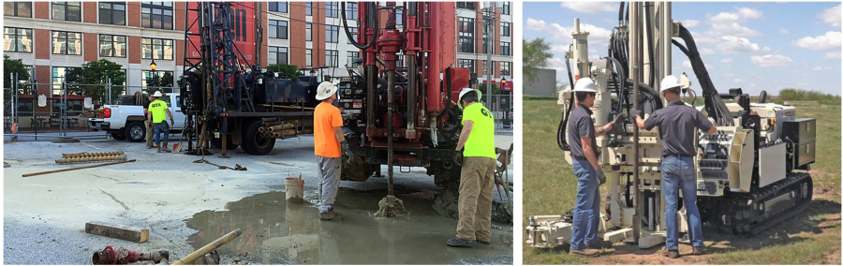
Figure III.11 — Deux configurations de matériel de forage équipé pour des essais SPT
Source : Engineering LibreTexts, « The Standard Penetration Test », figure 1.15 ; Geoengineering.org, reproduction autorisée indiquée par la source.
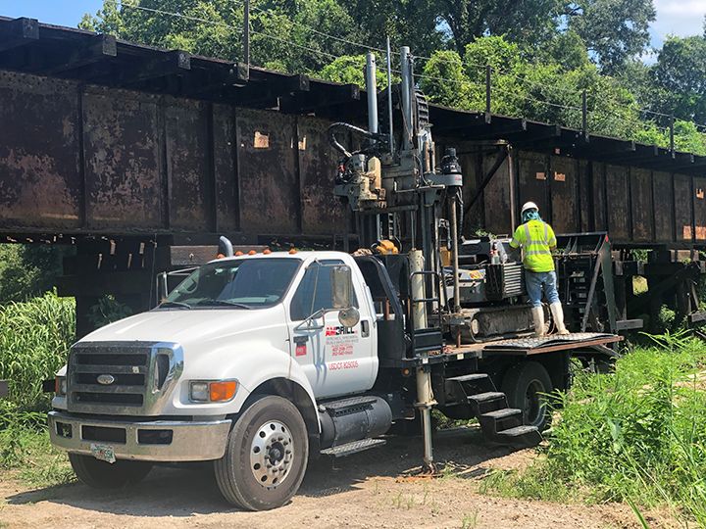
Figure III.12 — Unité de pénétration statique CPT montée sur camion
Source : photographie AMDRILL, Inc., « Cone Penetration Testing / CPT », 2023.
Les méthodes électriques se déclinent aussi selon le milieu d’acquisition. Les vues suivantes documentent un dispositif terrestre et un profilage continu sur l’eau ; elles ne constituent pas une campagne géophysique réalisée sur un pont pour ce mémoire.
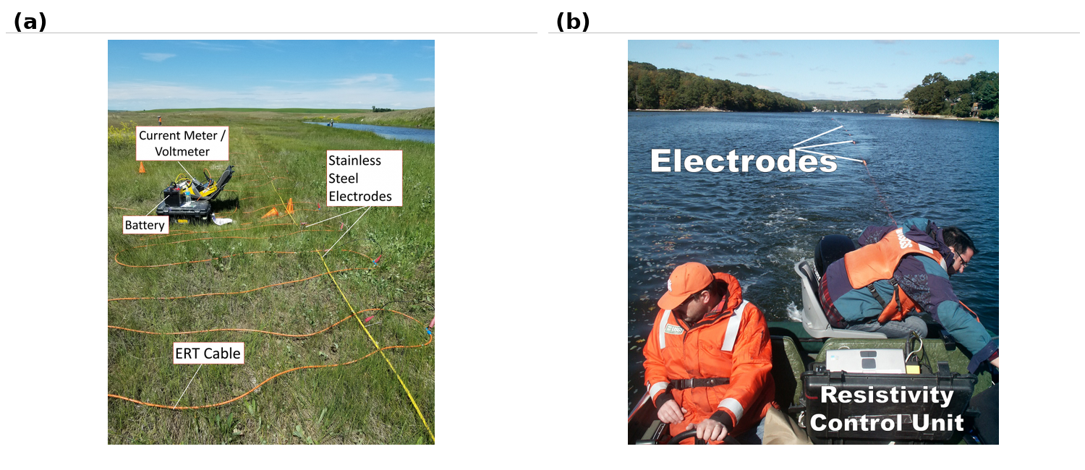
Figure III.13 — Acquisition de résistivité électrique : (a) dispositif ERT terrestre ; (b) profilage continu CRP avec électrodes remorquées
Source : US EPA, « Electrical Resistivity » et « Continuous Resistivity Profiling » ; photographies USGS indiquées par l’EPA.
Au laboratoire, la cellule, les circuits de pression et la mesure interstitielle conditionnent l’interprétation de l’essai. Les photographies montrent le matériel et ne dispensent pas de consigner le chemin de contrainte, le drainage et la saturation.
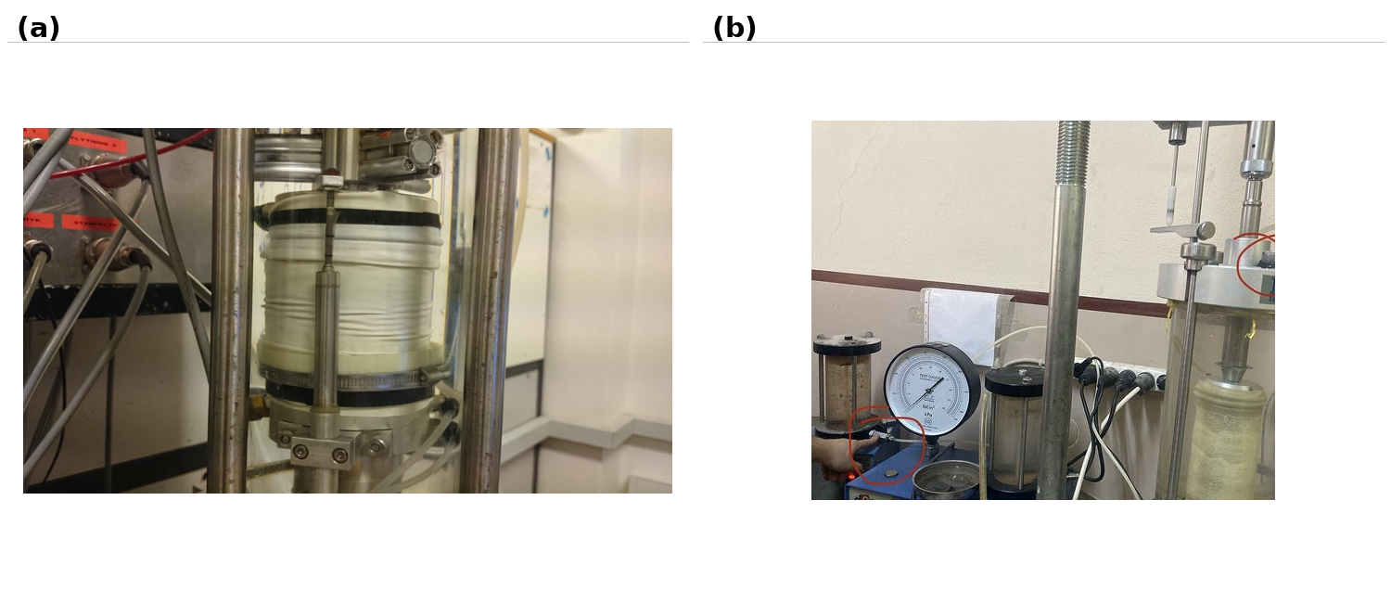
Figure III.14 — Essais triaxiaux : (a) éprouvette pendant un essai cyclique ; (b) mesure de pression interstitielle
Source : (a) TomasSab, Wikimedia Commons, CC BY-SA 4.0 ; (b) Ayratayrat, Wikimedia Commons, CC BY-SA 4.0.
Pour les éprouvettes rocheuses, des cellules spécifiques permettent des confinements élevés. Cet équipement illustre la différence de matériel ; il ne justifie pas de transposer une corrélation de résistance sans connaître les conditions de l’essai.
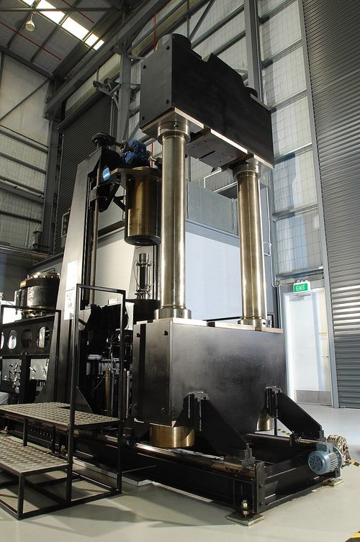
Figure III.15 — Cellule triaxiale haute pression pour la mesure de la résistance du rocher au laboratoire CSIRO
Source : Darryl Peroni, CSIRO, Wikimedia Commons, CC BY 3.0.

III.12 Construction du programme final
Le programme final présente, pour chaque opération, la question posée, la localisation, la méthode, la profondeur ou l’étendue visée, les critères d’adaptation et le livrable attendu. Il indique aussi les conditions de sécurité, d’accès et de protection du milieu.
Un tableau de couverture relie ensuite les appuis et les mécanismes aux investigations. Les cases vides ne sont pas nécessairement des défauts : elles doivent être justifiées par la représentativité des données voisines ou par l’absence du mécanisme. Inversement, une anomalie non résolue ne peut pas être écartée uniquement parce que le nombre prévu d’essais a été atteint.
Tableau III.7 — Exemple de matrice de justification — à compléter pour un projet réel
Appui ou zone | Incertitude gouvernante | Réponse du programme et critère de clôture
Pile en chenal | Mobilité du lit et résistance après affouillement | Investigations de fondation et modèle hydraulique/morphodynamique cohérents
Culée en remblai | Compressibilité et drainage | Échantillons et essais représentatifs, scénario de tassement et drainage vérifié
Appui sur rocher | Discontinuités et altération | Carottage, description structurale et contrôle de l’horizon d’ancrage
Zone d’anomalie | Nature de l’anomalie géophysique | Recoupement direct ou justification d’un scénario conservateur explicite
Accès et emprises | Variabilité et impact des travaux | Extension du modèle aux zones influencées par les remblais et installations

III.13 Conclusion du chapitre
Le choix des investigations repose sur une correspondance entre question, mesure et décision. Les sondages identifient et prélèvent ; les essais in situ décrivent des réponses à des sollicitations spécifiques ; le laboratoire contrôle des conditions de drainage et de contrainte ; la géophysique étend l’analyse spatiale avec des interprétations indirectes ; l’hydrométrie et l’instrumentation suivent les évolutions.
La complémentarité n’est efficace que si les méthodes sont calibrées et si leurs désaccords sont examinés. Le programme reste adaptatif jusqu’à la résolution des incertitudes gouvernantes. Le chapitre IV utilise ces données pour analyser les mécanismes de risque et leurs interactions.

CHAPITRE IV — MÉCANISMES DE RISQUE ET VULNÉRABILITÉ DES PONTS

IV.1 Introduction
Les risques géotechniques des ponts résultent de la rencontre entre un mécanisme physique, une vulnérabilité de l’ouvrage et des conséquences fonctionnelles ou structurelles. Il n’existe pas de classement universel qui placerait partout l’affouillement, la liquéfaction ou le karst au même niveau. La gravité dépend du site, de la configuration des fondations, des possibilités de détection et des mesures de protection.
Cette approche évite deux répétitions fréquentes : présenter chaque risque comme « la première cause » de rupture et additionner des pourcentages issus de populations différentes. Le présent chapitre analyse les mécanismes, les données nécessaires et les interactions. Les valeurs de calcul ne sont retenues que lorsqu’une méthode et son domaine peuvent être définis.

IV.2 Cadre d’analyse du risque
L’analyse suit une chaîne : danger ou processus, scénario, exposition de l’ouvrage, vulnérabilité, conséquences, incertitudes et mesures de maîtrise. Une même cavité peut avoir des conséquences très différentes selon sa position par rapport aux appuis ; une même crue peut être sans gravité pour une fondation protégée et critique pour une autre déjà partiellement dénudée.
La connaissance disponible fait partie de l’évaluation. Un mécanisme possible mais mal documenté peut nécessiter une investigation avant de conclure. À l’inverse, une hypothèse conservatrice peut être adoptée temporairement si son coût et ses conséquences sont explicites.
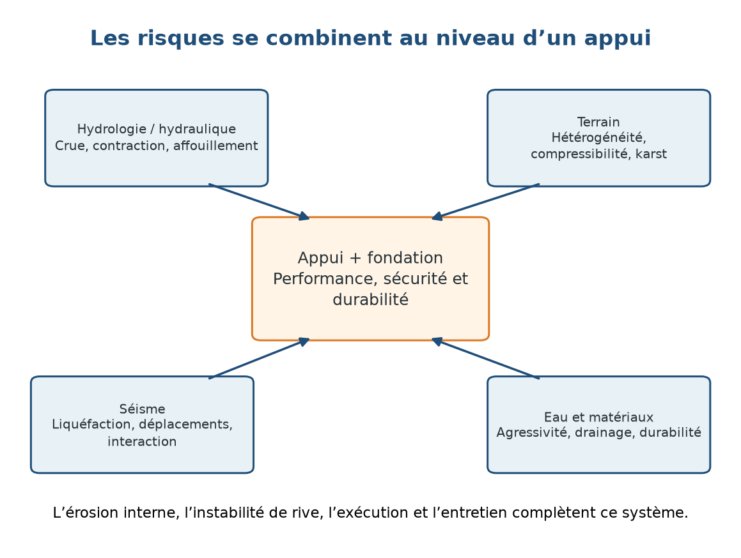
Figure IV.1 — Interactions des principales familles de risques au niveau d’un appui
Source : schéma original de synthèse.
Tableau IV.1 — Structure d’un scénario de risque géotechnique
Élément | Question posée | Exemple de preuve attendue
Mécanisme | Quel processus physique peut se produire ? | Modèle géologique, hydraulique ou hydromécanique
Scénario | Dans quelles conditions se produit-il ? | Crue, séisme, humidification, travaux ou évolution lente
Exposition | Quels appuis ou zones sont concernés ? | Localisation et géométrie du système
Vulnérabilité | Comment l’ouvrage réagit-il ? | Fondation, rigidité, appuis, état et redondance
Conséquences | Quelles fonctions ou marges sont affectées ? | Déplacements, perte d’appui, interruption ou réparation
Incertitudes | Que sait-on et que suppose-t-on ? | Qualité des données, sensibilité et hypothèses
Maîtrise | Comment prévenir, détecter ou agir ? | Conception, protection, suivi et plan d’intervention

IV.3 Tassements et déplacements du terrain

IV.3.1 Mécanismes
Les tassements peuvent résulter d’une compression immédiate, d’une consolidation, d’un fluage, d’un tassement régional ou d’une variation de volume liée à l’eau. Leur décomposition dépend du matériau et du chargement. Dans les sables, les déplacements peuvent être rapides mais rester sensibles à la densité et aux cycles ; dans les argiles, la dissipation des pressions interstitielles contrôle souvent la chronologie.
Le tassement calculé sous une charge uniforme ne représente pas nécessairement le mouvement d’un appui. La géométrie de la fondation, la superposition des charges, les remblais voisins et les variations latérales modifient la réponse. Les méthodes de calcul doivent donc être cohérentes avec le modèle de couches et le chemin de contrainte.

IV.3.2 Vulnérabilité structurale
Un tassement uniforme peut affecter le profil et le drainage sans introduire les mêmes efforts qu’un tassement différentiel. Une rotation peut être critique pour un arc ou un appareil d’appui. Un mouvement horizontal peut solliciter les pieux et la culée. La vulnérabilité doit être examinée avec le concepteur de la structure.
Les mouvements tolérables dépendent du type de pont, de la portée, de la continuité et des détails constructifs. Les données de MOULTON et al. (1985) sont utiles pour comprendre les catégories de mouvements et leurs effets, mais ne créent pas une limite universelle de quelques millimètres applicable à tous les ouvrages.

IV.3.3 Frottement négatif et déplacements imposés
Lorsqu’un sol se tasse autour d’un pieu, le frottement peut s’exercer vers le bas et ajouter une charge. Le phénomène dépend du déplacement relatif entre le sol et le pieu, de la compressibilité des couches et de la chronologie. Il ne se réduit pas à une règle liée à tout remblai proche.
Les culées subissent également la poussée et le tassement des remblais. Les déplacements latéraux du terrain peuvent courber les fondations et modifier les réactions du tablier. La reconnaissance doit donc fournir les paramètres de compressibilité et de résistance sur toute la hauteur concernée.

IV.4 Affouillement et évolution du lit

IV.4.1 Décomposition du processus
L’abaissement du lit près d’un pont peut associer trois composantes : la dégradation à long terme du tronçon, l’affouillement de contraction dû à la modification de l’écoulement dans l’emprise et l’affouillement local autour des piles ou culées. Une écriture conceptuelle est :
yₜ = y_d + y_c + y_l
yₜ représente l’abaissement total retenu par le modèle, y_d la dégradation à long terme, y_c la composante de contraction et y_l l’affouillement local. Cette addition n’est légitime que si les composantes sont définies sans double comptage et si le référentiel de calcul les combine de cette manière. La figure IV.2 illustre ces processus sans attribuer une profondeur numérique générale.
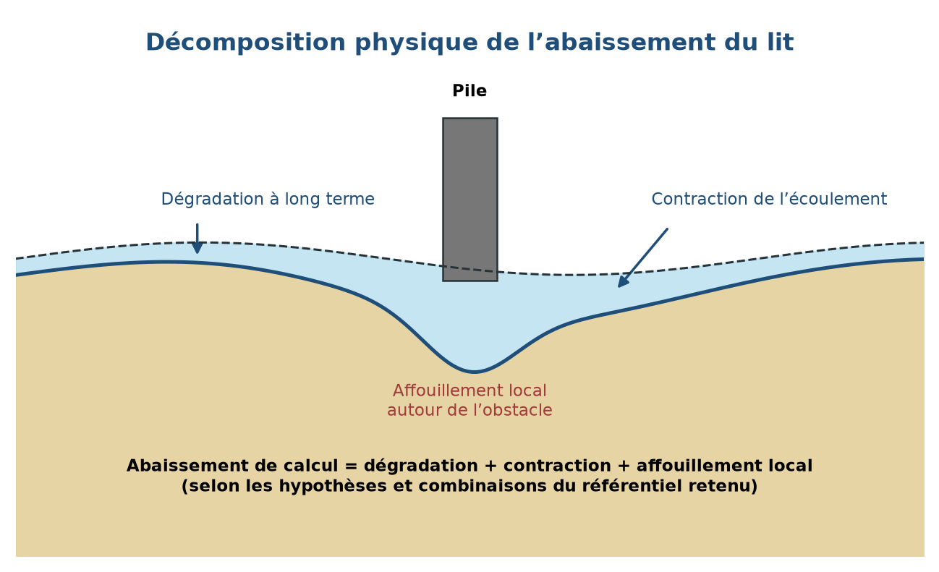
Figure IV.2 — Dégradation à long terme, contraction et affouillement local
Source : schéma original de synthèse d’après FHWA (2012a, 2012b).
La dégradation à long terme relève du bassin et du tronçon : apports sédimentaires, aménagements, incision ou élargissement. La contraction dépend de la géométrie de l’écoulement et de l’emprise de l’ouvrage. L’affouillement local résulte des structures tourbillonnaires et de l’accélération autour d’un obstacle. Les confondre conduit soit à sous-estimer la cote du lit, soit à additionner des effets déjà inclus dans un modèle.

IV.4.2 Affouillement local en lit vivant et en eau claire
En lit vivant, le transport sédimentaire alimente la fosse tout en étant affecté par l’écoulement local. En eau claire, le transport en amont est limité et l’évolution temporelle peut être différente. Les matériaux cohésifs, les sols cimentés et les roches érodables nécessitent des approches spécifiques ; les équations développées pour les sables ne leur sont pas automatiquement transposables.
Les paramètres importants comprennent la profondeur et la vitesse d’approche, l’angle d’attaque, la forme et la largeur de la pile, la géométrie du radier ou des pieux exposés, la granulométrie et la configuration du lit. Leur effet n’est pas toujours monotone ou indépendant.

IV.4.3 Équation HEC-18 pour les piles : portée et limites
Pour des configurations simples de piles et des conditions fluviales alluviales définies, HEC-18 présente une équation issue des travaux de Colorado State University :
y_l/y₁ = 2,0 · K₁K₂K₃ · (a/y₁)⁰·⁶⁵ · Fr₁⁰·⁴³
Dans cette expression, y_l est la profondeur d’affouillement local, y₁ la profondeur d’écoulement directement en amont, a la largeur de pile, Fr₁ le nombre de Froude d’approche et K₁, K₂, K₃ les facteurs de forme de nez, d’angle d’attaque et de condition du lit définis par le guide (FHWA, 2012a).
Cette équation ne constitue pas une loi universelle. HEC-18 précise son domaine de base, des adaptations pour les configurations complexes et d’autres approches possibles. Les limites de rapport y_l/a citées par le guide concernent des conditions précises de piles à nez arrondi alignées avec l’écoulement ; elles ne doivent pas être appliquées indistinctement à toute pile, culée ou forme de lit.
Tableau IV.2 — Données et vérifications nécessaires à une analyse d’affouillement
Composante | Données nécessaires | Vérification de cohérence
Dégradation à long terme | Historique du tronçon, apports, aménagements et levés | Tendance distinguée de la réponse à une seule crue
Contraction | Géométrie de l’emprise, débits, vitesses et transport solide | Contraction générale et locale non comptées deux fois
Local aux piles | Forme, angle, approche, lit et configuration des fondations | Méthode adaptée au matériau et à la complexité de la pile
Local aux culées | Géométrie de rive, écoulement, remblai et protection | Méthode spécifique à la culée, non simple transposition de la pile
Situation future | Scénarios de crue, embâcles et changements du chenal | Sensibilité et cote résiduelle de la fondation

IV.4.4 Protection, inspection et entretien
Les mesures de maîtrise comprennent la modification de la géométrie, l’approfondissement ou l’adaptation de la fondation, la protection du lit et des berges, la gestion des embâcles et la surveillance. HEC-23 présente une gamme de contre-mesures et leurs conditions de sélection (FHWA, 2009a, 2009b).
Une protection en enrochements ne se choisit pas par habitude. Son dimensionnement dépend de l’hydraulique, de la granulométrie, du filtre, de la géométrie et de la possibilité d’entretien. Les systèmes articulés, les gabions, les protections géotextiles ou les modifications d’avant-bec possèdent leurs propres modes de défaillance.
L’inspection après crue et le suivi bathymétrique sont essentiels lorsque les incertitudes sont importantes. La conception doit prévoir l’accès et les mesures de référence nécessaires.

IV.5 Érosion interne et transport de particules

IV.5.1 Diversité des mécanismes
L’érosion interne regroupe des processus différents : renard régressif, suffusion, érosion de contact et fuite concentrée. Le renard implique la progression d’un conduit ; la suffusion correspond à la migration de fines dans un squelette ; l’érosion de contact se développe à l’interface de couches ; la fuite concentrée exploite une fissure ou un interface. La figure IV.3 résume ces distinctions.
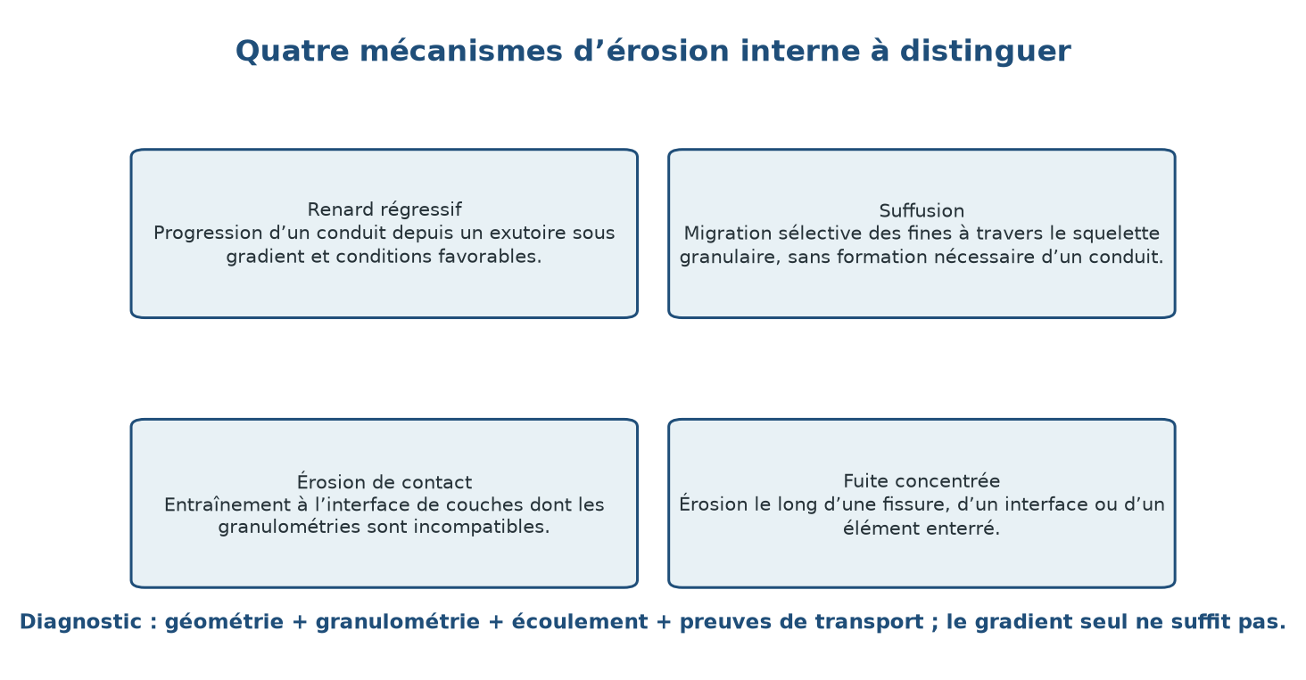
Figure IV.3 — Quatre mécanismes d’érosion interne et leurs conditions de diagnostic
Source : schéma original de synthèse.
Le diagnostic nécessite des preuves de géométrie, de granulométrie et d’écoulement. La présence d’un niveau d’eau élevé ne suffit pas à conclure à un renard. Les sorties de particules, les variations turbides, les affaissements et les anomalies de drainage doivent être examinés avec le modèle du massif.

IV.5.2 Gradient hydraulique et résistance à l’érosion
Pour un écoulement vertical ascendant dans un sol saturé et un modèle simplifié, le gradient critique associé à l’égalité entre contrainte effective verticale et force d’écoulement peut s’écrire :
i꜀ᵣᵢₜ = γ′/γ_w = (Gₛ − 1)/(1 + e)
γ′ est le poids volumique déjaugé, γ_w celui de l’eau, Gₛ la densité relative des grains et e l’indice des vides. Cette relation ne décrit pas tous les mécanismes d’érosion interne. Elle suppose une configuration et un mécanisme particuliers ; elle ne tient pas compte à elle seule de la cohésion, des filtres, de la suffusion ou des hétérogénéités.
La stabilité vis-à-vis de l’érosion ne doit donc pas être résumée par un coefficient global unique. Elle exige une analyse des gradients locaux, des propriétés des matériaux, des contacts et des conditions de sortie.

IV.5.3 Filtres, drainage et surveillance
Les filtres et transitions granulométriques visent à retenir les particules tout en permettant le drainage. Leur vérification dépend des courbes granulométriques des matériaux protégés et du filtre, ainsi que de la compatibilité entre couches successives. Les géotextiles demandent également une analyse de colmatage et de mise en œuvre.
Le drainage réduit les pressions mais peut créer des chemins d’écoulement concentré s’il est mal conçu. Les sorties doivent être protégées et accessibles à l’inspection. La surveillance recherche les évolutions de turbidité, de débit, de niveau et de géométrie du terrain.
Tableau IV.3 — Diagnostic différencié des processus d’érosion interne
Processus | Indice recherché | Données décisives | Mesures de maîtrise possibles
Renard régressif | Conduit ou progression depuis une exutoire | Gradients, sortie, continuité du matériau et transport | Réduction du gradient, protection de sortie et colmatage maîtrisé
Suffusion | Migration de fines sans conduit initial | Granulométrie interne, squelette et écoulement | Filtre adapté, réduction de l’écoulement et traitement justifié
Érosion de contact | Transport à l’interface de couches | Compatibilité des granulométries et orientation du flux | Transition ou filtre et contrôle du gradient
Fuite concentrée | Circulation le long d’une fissure ou d’un contact | Interfaces, défauts, structures enterrées et pressions | Étanchéité, drainage contrôlé et réparation du chemin

IV.6 Instabilité des berges et des pentes
La stabilité des berges dépend de la géométrie, de la résistance du sol, des pressions interstitielles, des charges et de l’érosion du pied. Une berge peut être stable en étiage et se déstabiliser lors de la recession d’une crue, lorsque le soutien de l’eau diminue alors que les pressions internes restent élevées.
L’affouillement du pied retire du matériau et modifie la géométrie ; il ne doit pas être analysé indépendamment de la stabilité globale. Les remblais d’accès, les charges de chantier et les modifications de drainage peuvent également influencer le mécanisme.
Les méthodes d’analyse en contraintes effectives ou totales sont choisies selon le drainage et la durée de la situation. DUNCAN et WRIGHT (2005) détaillent les principes de résistance et de stabilité des pentes. Les facteurs partiels et les exigences de vérification relèvent du référentiel retenu ; aucun coefficient global n’est attribué ici à l’Eurocode 7.
Tableau IV.4 — Situations de rive à examiner
Situation | Mécanisme possible | Données et analyses nécessaires
Montée de crue | Variation des pressions et érosion localisée | Niveaux, perméabilité, géométrie et vitesse de montée
Recession rapide | Pressions internes résiduelles avec soutien externe réduit | Drainage, résistance et analyse transitoire
Affouillement du pied | Retrait du soutien et augmentation de la hauteur instable | Bathymétrie, scénario d’affouillement et stabilité globale
Remblai ou travaux | Surcharge et modification du drainage | Phasage, charges temporaires et instrumentation
Végétation ou aménagement | Modification de l’érosion, de l’eau et des charges | Diagnostic spécifique, sans supposer un effet toujours favorable

IV.7 Liquéfaction et conséquences sismiques

IV.7.1 Chaîne de dépistage
La liquéfaction concerne la perte de résistance et de rigidité d’un sol sous l’effet des pressions interstitielles cycliques, principalement dans des sols pulvérulents saturés susceptibles de se contracter. Son évaluation associe la susceptibilité du dépôt, le niveau d’eau, la sollicitation sismique et les conséquences sur l’ouvrage.
La présence d’une couche sableuse saturée ne suffit pas à conclure. La densité, la granulométrie, les fines, l’histoire du sol et le confinement interviennent. Les classifications sismiques de site ne sont pas des critères binaires de liquéfaction ; elles répondent à une autre question.

IV.7.2 Sollicitation cyclique
La méthode simplifiée historique de SEED et IDRISS (1971) compare une demande cyclique à une résistance. Une forme classique de la demande est :
CSR = 0,65 · (a_max/g) · (σ_v0/σ′v0) · r_d
a_max est l’accélération maximale à la surface du site, g l’accélération de la pesanteur, σ_v0 la contrainte verticale totale initiale, σ′v0 la contrainte verticale effective initiale et r_d un facteur de réduction avec la profondeur. Cette équation s’insère dans une méthode complète qui inclut notamment la magnitude et les corrections de résistance. Elle ne doit pas être utilisée avec l’accélération du rocher présentée comme celle de la surface.

IV.7.3 Résistance à la liquéfaction
La résistance cyclique peut être estimée par des approches SPT, CPT ou Vs. Les travaux de YOUD et al. (2001), IDRISS et BOULANGER (2008) et ROBERTSON et WRIDE (1998) présentent des méthodes et leurs corrections. Chaque approche exige des paramètres cohérents : énergie et couverture pour le SPT, résistance corrigée et comportement pour le CPT, vitesse de cisaillement et domaine de la méthode pour Vs.
Les seuils proposés par les courbes ne sont pas des interrupteurs universels. Les sols graveleux, les matériaux à forte teneur en fines et les dépôts particuliers peuvent sortir du domaine des bases de données. Une analyse complémentaire est alors nécessaire.

IV.7.4 Conséquences pour les fondations
Les conséquences possibles comprennent tassements, déplacements latéraux, perte de résistance, augmentation de pression interstitielle et interaction dynamique modifiée. Les pieux peuvent être sollicités par les déplacements du sol même lorsque leur capacité verticale reste suffisante. L’ancrer sous une couche potentiellement liquéfiable ne dispense pas d’analyser ces effets.
La reconnaissance doit donc fournir l’épaisseur et la continuité des couches, leur état, la nappe, les paramètres de dépistage et les éléments nécessaires à la réponse du site. Les solutions peuvent associer adaptation des fondations, amélioration du sol, drainage ou modification du système structural, avec vérification de leur performance.
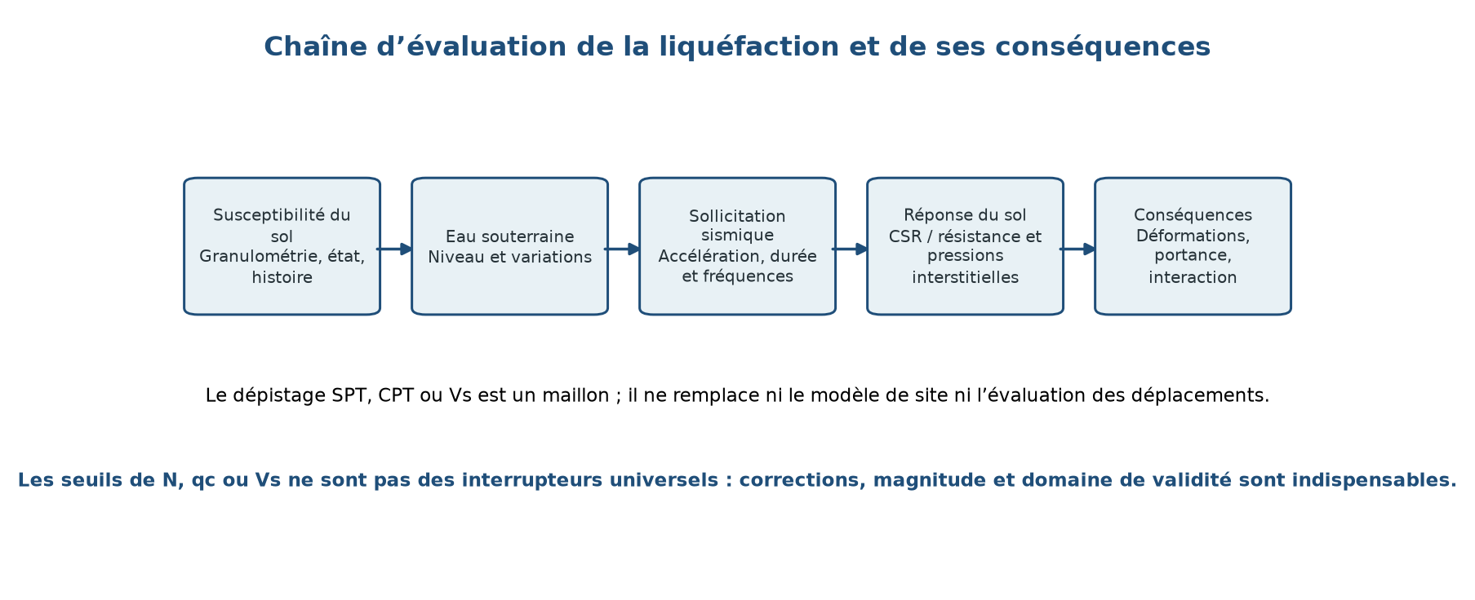
Figure IV.4 — Chaîne d’évaluation de la liquéfaction, du dépistage aux conséquences
Source : schéma original de synthèse d’après SEED et IDRISS (1971), YOUD et al. (2001) et IDRISS et BOULANGER (2008).
Les manifestations de surface aident à documenter les conséquences, mais leur présence ou leur absence ne suffit pas à conclure sur tout un site. Les exemples USGS montrent des volcans de sable et un étalement latéral ; ils ne démontrent pas une susceptibilité à la liquéfaction en Algérie.
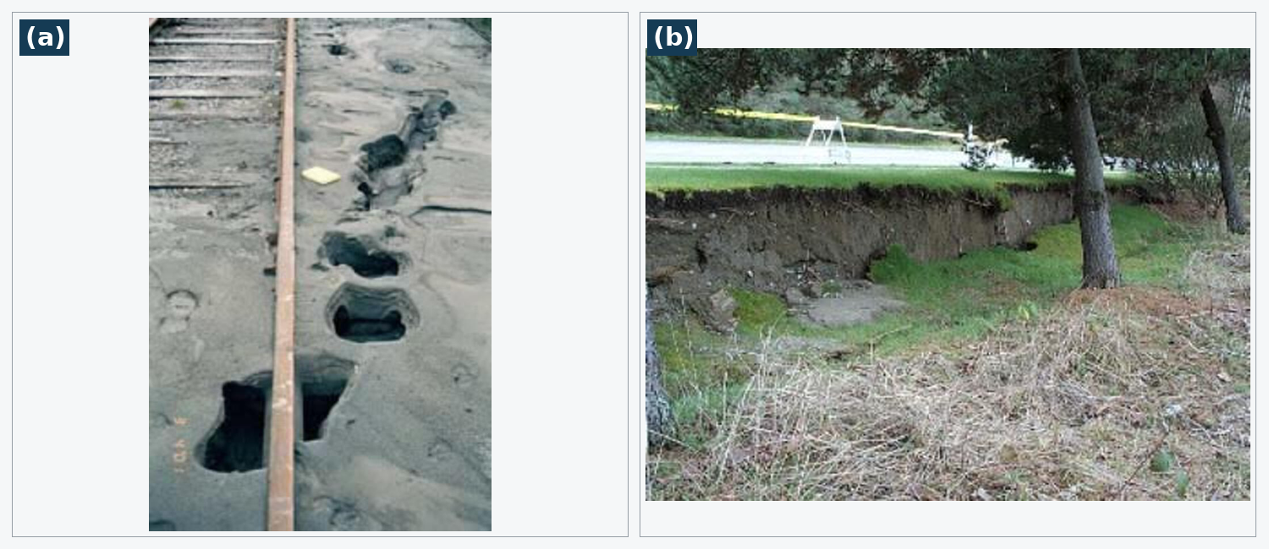
Figure IV.5 — Manifestations de liquéfaction : (a) volcans de sable le long d’une voie ferrée ; (b) escarpement d’étalement latéral et restes de volcan de sable à Nisqually (2001)
Source : USGS, « What is liquefaction? » et Open-File Report 03-211, domaine public.
Tableau IV.5 — Erreurs à éviter dans l’analyse de liquéfaction
Simplification incorrecte | Pourquoi elle est trompeuse | Traitement retenu
« Sable + nappe = liquéfaction » | Ignore la densité, la sollicitation et l’histoire du dépôt | Évaluer susceptibilité, demande, résistance et conséquences
Employer N ou qc sans corrections | Mélange des procédures et des bases de données | Documenter les corrections propres à la méthode
Utiliser l’accélération du rocher comme accélération de surface | Ignore la réponse du site | Définir le mouvement de surface avec le spécialiste sismique
Ancrer les pieux puis conclure sans autre analyse | Ne traite pas les déplacements latéraux et la flexion | Vérifier l’interaction sol–fondation–structure
Déduire la liquéfaction d’une classe de site | La classification sismique répond à un autre objectif | Conduire un dépistage spécifique

IV.8 Karst, dissolution et affaissement
Le risque karstique est traité selon le modèle du chapitre II : géométrie, remplissage, eau, discontinuités et évolution. Les conséquences pour un pont peuvent être une perte d’appui, un tassement différentiel, une rupture de toit ou des difficultés d’exécution. Leur probabilité et leur gravité ne peuvent être déduites d’une seule anomalie géophysique ou d’un seul indice RMR.
Les résultats publiés pour un site particulier apportent des méthodes d’investigation et des ordres de grandeur locaux. Ils ne définissent pas un rapport toit/largeur universel pour toute fondation de pont. La recommandation générale est de recouper les preuves et d’évaluer les scénarios de rupture avec les charges et la géométrie réelles.

IV.9 Agressivité chimique et durabilité

IV.9.1 De l’analyse à l’exposition
L’agressivité dépend du sol, de l’eau, de l’élément exposé et du temps. Sulfates, chlorures, acidité et autres agents agissent selon des mécanismes différents. Leur concentration mesurée à une date ne suffit pas à définir l’exposition pendant toute la vie de l’ouvrage : renouvellement de l’eau, alternance humide–sec et contact avec les matériaux doivent être considérés.
Les prélèvements sont représentatifs des zones et des saisons pertinentes. Les résultats sont reliés à une norme d’analyse et à un système de classes d’exposition. Le choix du ciment, des additions, de la formulation, de l’enrobage ou d’une protection appartient ensuite à une conception de durabilité cohérente avec le référentiel applicable.

IV.9.2 Éditions normatives et responsabilité de vérification
La famille EN 206 connaît une transition documentaire au moment de la révision. EN 206:2013+A2:2021 existe avec ses dispositions nationales, tandis que les parties EN 206-1:2026 et EN 206-2:2026 sont publiées (CEN, 2021, 2026a, 2026b). La notice AFNOR précise que l’utilisation des nouvelles parties en France est liée à la publication de l’ensemble de la série et que la version antérieure demeure applicable pendant cette transition (AFNOR, 2026).
Cette situation illustre pourquoi le mémoire ne fige ni une classe de ciment ni une valeur d’enrobage comme règle universelle. Le projet doit identifier l’édition applicable, les compléments nationaux et les classes d’exposition retenues. La même exigence s’applique aux aciers et aux systèmes de protection contre la corrosion.
Tableau IV.6 — Chaîne de décision pour l’agressivité chimique
Étape | Contenu | Erreur à éviter
Prélèvement | Sol, eau, zones exposées et conditions saisonnières | Généraliser une analyse isolée à tout le site
Analyse | Méthodes, unités, incertitudes et agents recherchés | Comparer des résultats obtenus par des méthodes incompatibles
Classement d’exposition | Référentiel, contact et renouvellement de l’eau | Transformer une concentration en prescription sans contexte
Conception des matériaux | Liants, formulation, enrobage, détails et protections | Choisir un seul ciment comme réponse à toute agressivité
Contrôle et suivi | Conformité, inspection et maintenance | Supposer que la durabilité est acquise sans contrôle

IV.10 Risques liés à l’exécution
Les travaux peuvent modifier le terrain et créer des risques qui n’existaient pas dans l’état initial. Le battage produit des vibrations et du refoulement ; le forage peut décomprimer ou éroder ; le pompage abaisse la nappe et provoque des tassements ; le bétonnage sous boue ou sous eau exige une continuité et des contrôles stricts.
La reconnaissance doit anticiper ces mécanismes. Un paramètre de portance élevé ne garantit pas la qualité d’un pieu si le fond est mal nettoyé ou si la paroi s’effondre. Les incidents de forage sont des données géotechniques : pertes de boue, chutes d’outil et venues d’eau peuvent révéler des cavités ou des circulations.
Tableau IV.7 — Risques d’exécution et données préventives
Opération | Risque géotechnique ou de qualité | Données et contrôles à prévoir
Battage | Vibrations, refoulement, refus et endommagement | Profil de pénétration, essais, critères d’arrêt et suivi des environs
Forage de pieux | Instabilité, boue, remaniement et obstructions | Lithologie, eau, paramètres de forage et inspection
Bétonnage | Inclusion, discontinuité ou contamination | Contrôles du béton, volumes, continuité et essais d’intégrité adaptés
Pompage | Tassements, érosion et rabattement non contrôlé | Perméabilité, rayon d’influence, suivi piézométrique et filtration
Batardeau ou caisson | Soulevènement, fuite et difficulté de descente | Gradient, stabilité du fond, obstacles et niveau d’eau
Remblaiement | Tassement et pressions sur culées ou pieux | Compressibilité, phasage, compactage et instrumentation

IV.11 Synthèse des risques et priorisation
La synthèse ne consiste pas à attribuer un score arbitraire puis à en déduire une catégorie réglementaire. Elle organise les scénarios par mécanisme, appui, conséquence et niveau de preuve. Une matrice peut aider à prioriser les revues, mais sa graduation doit être définie pour le projet et ne remplace pas l’analyse physique.
Les interactions sont explicitées : affouillement du pied et instabilité de rive, remblai compressible et frottement négatif, karst et circulation d’eau, séisme et liquéfaction, exécution et érosion interne. Cette lecture évite de traiter chaque ligne du registre indépendamment.
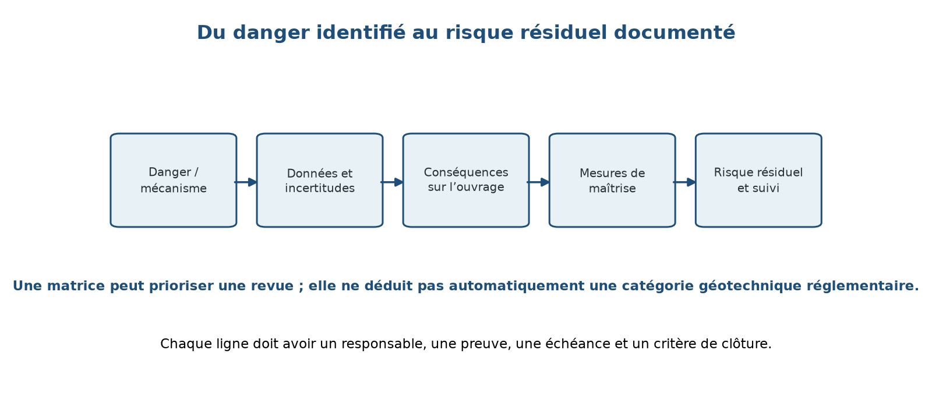
Figure IV.6 — Organisation d’un registre de risques fondé sur les scénarios et les preuves
Source : schéma original ; les catégories de priorité sont à définir pour chaque projet.
Tableau IV.8 — Synthèse des mécanismes et des données gouvernantes
Mécanisme | Données gouvernantes | Vulnérabilité à examiner | Réponse de conception ou de suivi
Tassements | Compressibilité, couches, charges et drainage | Système de tablier, appuis et transitions | Adaptation, phasage, traitement ou instrumentation
Affouillement | Hydrologie, hydraulique, sédiments et géométrie future | Encastrement et stabilité de la fondation | Fondation, protection, inspection et entretien
Érosion interne | Granulométrie, gradients, interfaces et exutoires | Perte de matériau et affaissement | Filtres, drainage et surveillance
Instabilité de rive | Géométrie, résistance, eau et érosion du pied | Culées, piles et accès | Protection, modification de géométrie et suivi
Liquéfaction | Sol, nappe, mouvement et résistance cyclique | Déplacements et interaction avec les fondations | Dépistage, analyse SSI, amélioration ou adaptation
Karst | Cavités, remplissage, eau et discontinuités | Perte d’appui et exécution | Vérification, déplacement, traitement ou fondation adaptée
Agressivité | Chimie, exposition et matériaux | Durabilité des éléments enterrés ou exposés | Classes d’exposition, conception et maintenance
Exécution | Méthode, eau, obstacles et qualité | Défauts et modification du terrain | Contrôles, adaptation de méthode et traçabilité

Le suivi bathymétrique relie une mesure à une position et à une date. L’inspection hydrographique du Barnhart Island Bridge illustre cette acquisition au droit d’un appui ; elle ne constitue pas une campagne réalisée pour ce mémoire et ne remplace pas l’analyse des tendances entre levés.
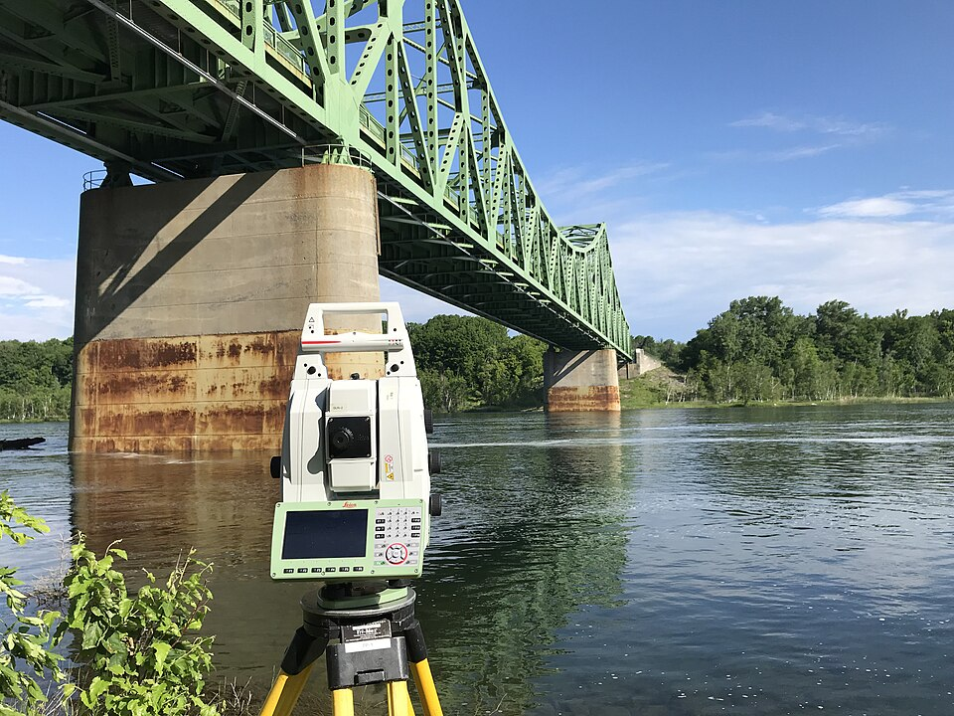
Figure IV.7 — Inspection hydrographique par fathometer au Barnhart Island Bridge, Massena (New York)
Source : McLaren Engineering Group, Wikimedia Commons, CC BY-SA 4.0.
La vulnérabilité peut également provenir d’une interaction qui dépasse le seul modèle géotechnique. Le cas de Tacoma Narrows, analysé à la section I.3.5, est rappelé ici pour ne pas réduire tous les désordres à un problème de fondation : la photographie documente la rupture du tablier par un phénomène aérodynamique, non un affouillement.
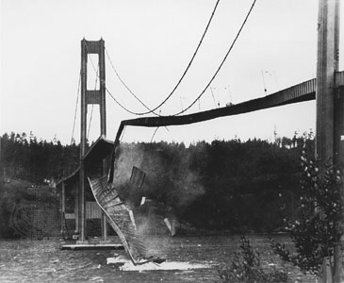
Figure IV.8 — Rupture du tablier de Tacoma Narrows le 7 novembre 1940 : interaction vent–structure
Source : photographie d’archive, « Tacoma-narrows-bridge-collapse.jpg », Wikimedia Commons, domaine public.
Les archives de l’USDA permettent de distinguer des mécanismes qui ne doivent pas être réunis sous le terme générique d’« érosion » : affouillement d’appuis d’un pont, puis perte d’un remblai de ponceau associée à un piping et à l’affouillement. Le second exemple reste explicitement un ponceau, et non un pont.
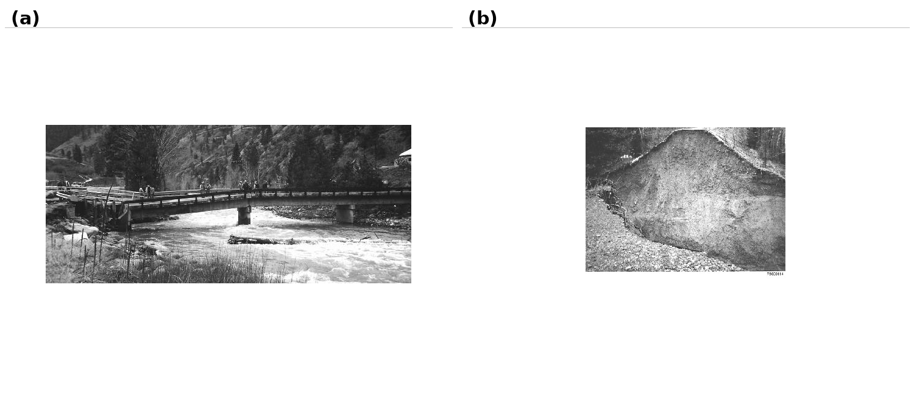
Figure IV.9 — Conséquences hydrauliques documentées : (a) rupture du Little Salmon River Bridge après affouillement ; (b) rupture du remblai d’un ponceau à Moss Creek après piping et affouillement
Source : USDA Forest Service, « Bridge Scour Evaluation » (1998), figures 1 et 8 ; crue de janvier 1997 pour le panneau (a).
L’affouillement du remblai de culée peut compromettre l’accès sans détruire immédiatement la structure porteuse. La photographie suivante illustre ce scénario et justifie d’inspecter les remblais, les murs en aile et les appuis ensemble.
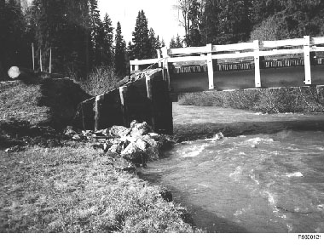
Figure IV.10 — Rupture du remblai de culée au Monture Bridge, avec dommages limités à l’ouvrage
Source : USDA Forest Service, « Bridge Scour Evaluation » (1998), figure 15.
En matière de durabilité, l’écaillage est un indice visuel à localiser et à suivre. La photographie ne démontre pas à elle seule son origine chimique ou l’état des armatures ; l’enquête doit associer matériaux, exposition et mesures complémentaires.
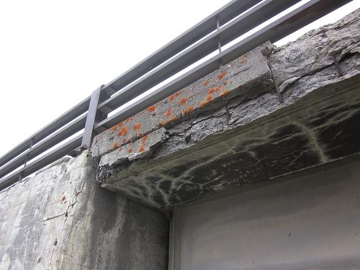
Figure IV.11 — Écaillage du béton au Lewis River Bridge : exemple d’indice visuel à documenter
Source : NPS / Doug Madsen, Yellowstone National Park, domaine public, via Wikimedia Commons.

IV.12 Conclusion du chapitre
Les risques propres aux ponts sont liés par l’eau, les déplacements du terrain et le fonctionnement de l’ouvrage. Leur analyse exige des scénarios et des preuves plutôt qu’une liste de pourcentages ou de seuils généraux. L’affouillement est décomposé sans confusion, l’érosion interne est distinguée du renard seul, la liquéfaction est reliée à la sollicitation et aux conséquences, et l’agressivité est rattachée à l’exposition et aux matériaux.
La priorisation conserve les incertitudes et les interactions. Elle prépare le passage à l’interprétation des données et au dimensionnement : le chapitre V examine comment choisir les paramètres, comparer les fondations et organiser la revue pendant l’exécution.

CHAPITRE V — INTERPRÉTATION DES DONNÉES ET DÉCISIONS DE FONDATION

V.1 Introduction
L’interprétation géotechnique transforme des observations en paramètres et des paramètres en décisions. Chaque transformation ajoute des hypothèses. Une valeur mesurée devient une valeur corrigée, puis une estimation de propriété, une valeur caractéristique et enfin une valeur de calcul. La traçabilité de cette chaîne est aussi importante que le résultat final.
Ce chapitre propose une méthode pour valider les données, construire le modèle, choisir les paramètres et comparer les fondations. Il distingue portance, déplacements, constructibilité et durabilité. Les approches de calcul sont présentées sans mélanger les coefficients de référentiels différents ni appliquer deux fois une réduction déjà incluse dans une résistance de calcul.

V.2 Validation et organisation des données

V.2.1 Quatre niveaux de valeurs
Le premier niveau est la donnée brute : nombre de coups, pression, profondeur, teneur en eau ou déplacement. Le deuxième est la donnée corrigée, par exemple une résistance SPT normalisée en énergie ou une résistance CPT corrigée de la pression interstitielle. Le troisième est le paramètre interprété : cohésion, angle de frottement, module ou perméabilité. Le quatrième est la valeur retenue pour un état limite.
Les formules, unités et références utilisées à chaque étape doivent être conservées. Une feuille de synthèse qui ne contient que le paramètre final empêche de vérifier si une correction a été appliquée deux fois ou si une corrélation sort de son domaine.

V.2.2 Cohérence et valeurs atypiques
Les résultats sont comparés par couche, par méthode et par position. Une valeur atypique peut être une erreur, mais aussi le signe d’une lentille, d’une cavité ou d’une variation de faciès. Elle n’est ni supprimée ni moyennée automatiquement.
Les contrôles comprennent la répétition d’essais, la comparaison avec les logs, l’examen des enregistrements bruts et la vérification des calculs. Si une valeur est écartée, la raison technique est documentée. Si elle est conservée, son influence sur le modèle et les décisions est examinée.

V.2.3 Du point au volume
Le passage à un volume de sol exige une interprétation spatiale. Les unités sont définies à partir de la géologie et de la réponse mécanique, pas seulement d’une classification par couleur ou par valeur de pénétration. Les transitions et les zones incertaines sont représentées.
La figure V.1 rappelle le rôle du modèle conceptuel dans cette transformation. Il relie les mesures aux décisions et reçoit en retour les questions soulevées par le projet.
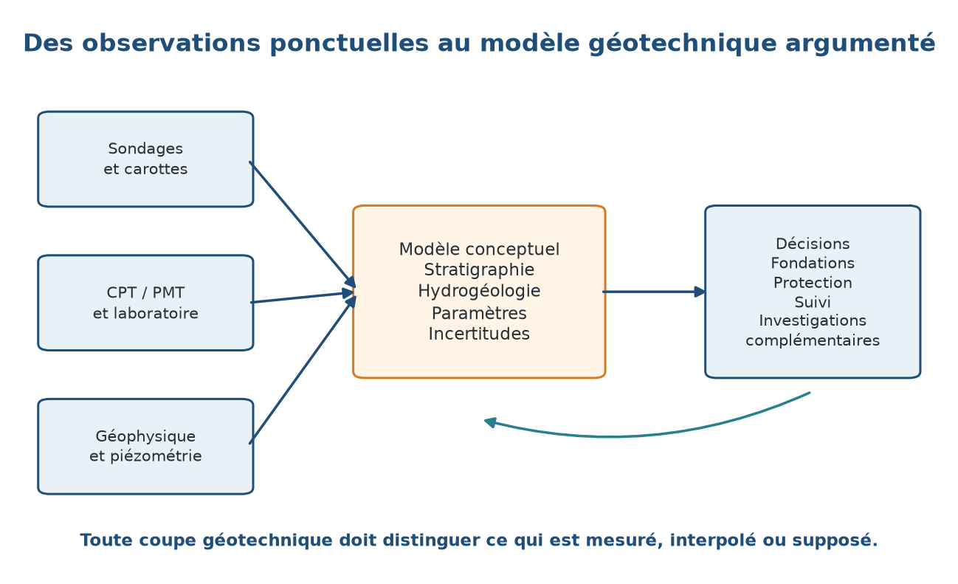
Figure V.1 — Des observations au modèle géotechnique puis aux décisions de fondation
Source : schéma original de synthèse.
Tableau V.1 — Traçabilité des valeurs géotechniques
Niveau | Exemple | Information à conserver
Mesure brute | N, qc, pression PMT, lecture œdométrique | Appareil, date, position, profondeur, unité et conditions
Valeur corrigée | N₆₀, qt ou courbe pression–volume corrigée | Formule, coefficient, référence et contrôle qualité
Paramètre interprété | c′, φ′, cu, module ou perméabilité | Modèle, corrélation, domaine et incertitude
Valeur représentative d’unité | Distribution ou estimation prudente pour une couche | Volume concerné, variabilité et nombre de données
Valeur caractéristique | Valeur affectant un état limite | État limite, scénario et justification du choix
Valeur de calcul | Valeur après application du référentiel | Facteur utilisé et preuve qu’il n’est pas appliqué deux fois

V.3 Choix des paramètres et incertitudes

V.3.1 Paramètres mesurés et corrélations
Certaines propriétés sont mesurées directement dans les limites d’un essai ; d’autres sont estimées par corrélations. La résistance non drainée d’un scissomètre, le module d’un essai triaxial et la perméabilité d’un essai de pompage ne relèvent pas du même niveau d’interprétation qu’un angle de frottement estimé à partir de N.
Les corrélations doivent être choisies selon le type de sol, la plage de mesure, la procédure et le paramètre recherché. Leur dispersion est examinée. WROTH (1984) souligne l’importance des principes d’interprétation des essais in situ ; les travaux de PHOON et KULHAWY (1999a, 1999b) fournissent une base pour analyser la variabilité géotechnique.
Un paramètre issu d’une corrélation n’acquiert pas une précision supérieure parce qu’il est écrit avec plusieurs décimales. Le nombre de chiffres significatifs doit rester compatible avec la connaissance.

V.3.2 Valeur caractéristique et état limite
L’Eurocode 7 définit la valeur caractéristique comme une estimation prudente de la valeur qui affecte l’occurrence de l’état limite considéré (CEN, 2004). Cette définition ne se réduit pas à « moyenne moins 1,64 écart-type ». Lorsque des méthodes statistiques sont utilisées, le texte distingue notamment l’estimation d’une moyenne et celle d’une valeur locale, avec des niveaux de confiance et de fractiles adaptés.
Le choix dépend donc du mécanisme : une rupture mobilisant un grand volume peut être gouvernée par une propriété moyenne sur ce volume, tandis qu’un mécanisme local peut dépendre d’une valeur défavorable localisée. Le nombre de données, leur indépendance et la représentativité de l’échantillon sont examinés.
Une distribution normale et un coefficient 1,64 ne sont appliqués que si le modèle statistique est justifié et si la question posée correspond à ce fractile. Dans tous les cas, le jugement géologique et l’expérience établie complètent le calcul.

V.3.3 Variabilité et scénarios
La variabilité comprend la dispersion spatiale, les erreurs de mesure, l’incertitude des corrélations et l’incertitude du modèle. Elle peut être explorée par des scénarios bas, central et haut, par des analyses de sensibilité ou par une approche probabiliste lorsque les données le justifient.
Un coefficient de variation unique n’est pas attribué à un paramètre pour tous les sites. Les valeurs bibliographiques décrivent des populations particulières. Le projet doit plutôt indiquer quelles variations changent réellement la décision : niveau d’ancrage, type de fondation, épaisseur de couche compressible ou cote d’affouillement.
Tableau V.2 — Types d’incertitude et réponses possibles
Source d’incertitude | Exemple | Réponse méthodologique
Mesure | Énergie SPT inconnue ou capteur mal saturé | Contrôle, calibration et limitation de l’usage
Échantillonnage | Couche peu représentée ou appui non accessible | Investigation ciblée ou scénario explicite
Corrélation | Paramètre estimé hors de la base initiale | Autre essai, comparaison et prudence documentée
Modèle spatial | Limite de couche interpolée | Variante de géométrie et investigation complémentaire
Modèle de comportement | Drainage ou mécanisme mal choisi | Comparaison de modèles et revue par les disciplines
Scénario | Crue, nappe ou phasage futur incertain | Analyse de sensibilité et suivi

V.4 Vérifications des fondations superficielles

V.4.1 Mécanismes à examiner
Une fondation superficielle est vérifiée pour la rupture de portance, le glissement, le renversement ou l’équilibre global selon la configuration, ainsi que pour les déplacements et la durabilité. La géométrie de calcul inclut l’encastrement disponible dans la situation considérée. Sous une pile exposée à l’affouillement, le terrain potentiellement perdu n’est pas compté comme un soutien permanent sans justification.
Les conditions drainées et non drainées sont distinguées. Les paramètres effectifs c′ et φ′ conviennent à une analyse en contraintes effectives ; une analyse non drainée utilise une résistance adaptée et un modèle correspondant. La même expression ne doit pas être utilisée en remplaçant simplement un paramètre sans revoir le mécanisme.

V.4.2 Forme classique de portance drainée
Pour une semelle filante, une charge verticale centrée et un modèle classique de rupture générale en conditions drainées, une expression de référence est :
qᵤₗₜ = c′N꜀ + q′N_q + 0,5γ′B N_γ
c′ est la cohésion effective, q′ la contrainte effective de couverture au niveau de la base, γ′ le poids volumique pertinent, B la largeur et N꜀, N_q, N_γ les facteurs de portance de la méthode choisie. Les définitions et valeurs de ces facteurs varient selon les formulations ; ils doivent être repris d’une seule source cohérente.
Cette forme ne tient pas compte à elle seule de l’excentrement, de l’inclinaison, de la forme, de la pente ou de la proximité d’une rive. Les extensions de MEYERHOF, HANSEN ou VESIĆ introduisent des corrections spécifiques. La notice de VESIĆ (1975) est retenue pour la discussion générale des fondations superficielles, mais aucun tableau de facteurs n’est reproduit sans recalcul et sans vérifier la formulation.

V.4.3 Tassements
Les tassements sont évalués à partir du chemin de contrainte et de la compressibilité des couches. La méthode œdométrique utilise la variation d’indice des vides et distingue recompression et compression vierge lorsque le sol est surconsolidé. Dans les sables, des approches fondées sur les essais de pénétration peuvent être employées avec leurs limites ; SCHMERTMANN (1970) constitue une référence historique pour le tassement à partir du CPT.
Le résultat comprend une estimation des déplacements entre appuis et de leur chronologie. La comparaison aux mouvements acceptables est effectuée avec le modèle structural. Une valeur forfaitaire de tassement admissible ne remplace pas cette interaction.

V.5 Vérifications des fondations profondes

V.5.1 Résistance axiale et mécanismes
La résistance d’un pieu peut être décomposée en contribution de pointe et contribution de frottement latéral :
R = R_b + R_s
R_b est la contribution de base et R_s la contribution du fût pour le mécanisme et le niveau de déformation considérés. Cette écriture ne signifie pas que les maxima des deux contributions sont nécessairement mobilisés au même déplacement. La compatibilité des déformations et le comportement du groupe doivent être examinés.
Le frottement négatif est traité comme une action ou un effet du tassement du sol selon le référentiel, et non ajouté arbitrairement à la résistance. Les situations de soulèvement, de chargement horizontal et de séisme exigent des modèles spécifiques. POULOS et DAVIS (1980) présentent les principes d’analyse des pieux et des groupes.

V.5.2 Mode d’installation
Le mode d’installation modifie le sol et la résistance. Les pieux battus peuvent densifier certains matériaux et générer des pressions interstitielles ; les pieux forés peuvent entraîner une décompression et un remaniement. Les paramètres issus d’une base de données pour une méthode ne sont pas transférés à une autre sans justification.
Les guides FHWA sur les pieux battus (FHWA, 2016b, 2016c) et les ouvrages de TOMLINSON (2001) insistent sur le lien entre calcul et construction. Les refus, les reprises de battage, les enregistrements de forage et les contrôles de bétonnage apportent des informations sur la cohérence du modèle.
Le matériel de forage conditionne la stabilité du trou, les paramètres d’exécution et les contrôles possibles. Cette foreuse à tarière photographiée à Auckland illustre un équipement de pieux de fondation ; le chantier n’est pas un pont et n’est pas attribué à l’auteur.
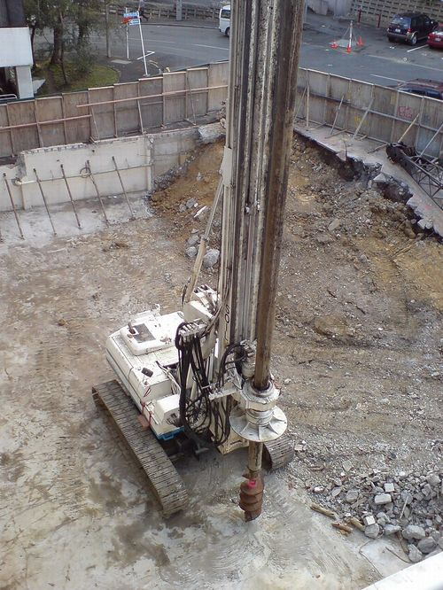
Figure V.2 — Foreuse à tarière pour pieux de fondation sur un chantier à Auckland (Nouvelle-Zélande)
Source : Ingolfson, Wikimedia Commons, domaine public.

V.5.3 Déplacements et interaction
Les vérifications incluent le tassement du pieu et du groupe, les déplacements horizontaux, les rotations et la flexion induite par les mouvements du terrain. Les réactions du sol peuvent être représentées par des relations non linéaires ou des modèles de continuum selon le niveau d’analyse requis.
Le choix du modèle dépend de la question. Une analyse détaillée n’est utile que si les paramètres et les conditions aux limites sont suffisamment contraints. Un modèle complexe alimenté par des données arbitraires ne constitue pas une amélioration de preuve.
Tableau V.3 — Principales vérifications par famille de fondation
Famille | États ultimes à examiner | États de service et autres vérifications
Semelle / radier | Portance, glissement, équilibre global et géométrie après érosion | Tassements, rotations, drainage, durabilité et exécution de fouille
Pieux / barrettes | Pointe, frottement, groupe, soulèvement, charges horizontales et stabilité globale | Déplacements, frottement négatif, interaction et intégrité
Puits / caissons | Portance, stabilité pendant et après descente, base et fût | Contrôle du fond, déformations, étanchéité et conditions de travail
Scellement dans le rocher | Rupture du massif et de l’interface | Discontinuités, altération, déformations et contrôle du scellement
Sol amélioré | Stabilité du massif traité et du système composite | Homogénéité, performance mesurée et durabilité du traitement

V.6 Démarche comparative de choix
Le choix compare des solutions complètes : fondation, méthode d’exécution, protection, contrôle et suivi. Une semelle avec protection contre l’affouillement et une fondation profonde sans entretien ne sont pas des alternatives équivalentes si leurs risques résiduels diffèrent.
Les critères incluent la sécurité, les déplacements, la durabilité, la constructibilité, le délai, l’impact environnemental, le coût global et la capacité d’inspection. Les options écartées sont documentées avec la raison technique. Si les données sont insuffisantes pour décider, une investigation complémentaire est elle-même un résultat du processus.
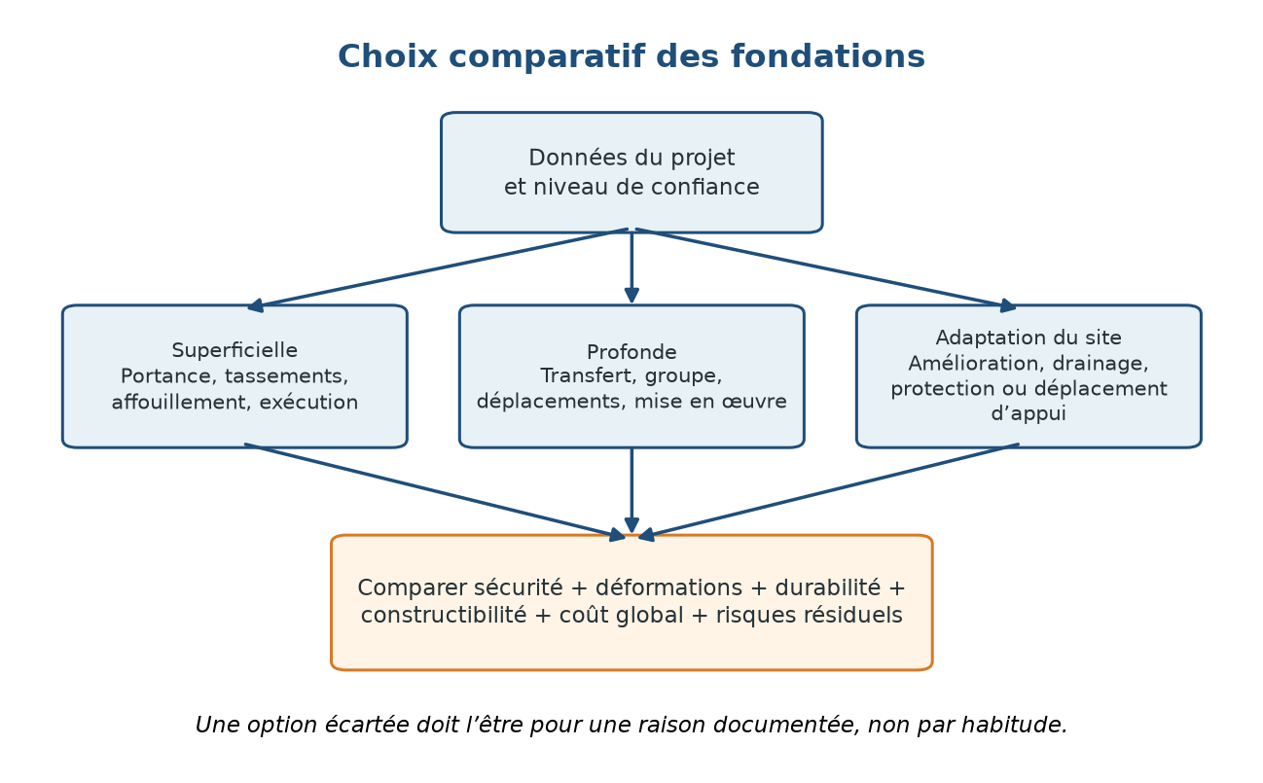
Figure V.3 — Comparaison des solutions de fondation et d’adaptation du site
Source : schéma original de synthèse.
Tableau V.4 — Exemple de matrice de décision sans poids universels
Critère | Question de comparaison | Preuve attendue | Conséquence d’une lacune
Sécurité géotechnique | Les mécanismes ultimes sont-ils vérifiés ? | Modèles, paramètres et scénarios | Option non validée
Déplacements | La structure accepte-t-elle les mouvements prévus ? | Analyse sol–structure et critères du projet | Risque de désordre ou de redimensionnement
Constructibilité | La qualité supposée est-elle réalisable ? | Méthode, accès, contrôles et retour d’expérience | Modification de méthode ou investigation
Hydraulique et érosion | La solution reste-t-elle stable dans la géométrie future ? | Cote de calcul et protection | Adaptation ou suivi obligatoire
Durabilité | Les matériaux et détails résistent-ils à l’exposition ? | Classes d’exposition et dispositions | Protection ou révision des matériaux
Coût global et entretien | Quels coûts et risques sur le cycle de vie ? | Hypothèses économiques séparées des faits techniques | Comparaison à documenter, sans ratio inventé

V.7 États limites et approches de calcul

V.7.1 Principe général
Une vérification aux états limites compare les effets des actions à une résistance ou à un critère de performance dans une situation définie. Pour la stabilité géotechnique, une forme conceptuelle est :
E_d ≤ R_d
E_d est la valeur de calcul de l’effet et R_d la valeur de calcul de la résistance. Lorsque le référentiel applique un facteur de résistance à une valeur caractéristique, on peut écrire R_d = R_k/γ_R. Si R_d est déjà obtenue par une méthode qui inclut les réductions, il ne faut pas la diviser une seconde fois.
Les états de service comparent les déplacements ou autres indicateurs aux critères du projet. Ils ne sont pas déduits automatiquement des coefficients ultimes.

V.7.2 Approches de l’Eurocode 7
L’Eurocode 7 définit des ensembles de facteurs pour les actions, les paramètres de sol et les résistances. Leur emploi dépend de l’approche de calcul et de l’annexe nationale. Le tableau V.4 rappelle la structure générale des ensembles A, M et R pour les vérifications géotechniques, sans attribuer de valeurs numériques universelles.
Tableau V.5 — Structure générale des approches de calcul de l’Eurocode 7 pour GEO
Approche | Actions | Paramètres de sol | Résistances et remarques
DA1 — combinaison 1 | A1 | M1 | R1 ; vérifier cette combinaison avec l’autre lorsque requis
DA1 — combinaison 2 | A2 | M2 | R1 ; ne pas substituer R3 à cette combinaison
DA2 | A1 | M1 | R2 ; facteurs de résistance selon le référentiel national
DA3 | A2 | M2 | R3 ; domaine et application à vérifier pour l’ouvrage

Le tableau ne constitue pas une liste complète des règles. Les ensembles applicables aux actions structurales et géotechniques, aux situations accidentelles et aux éléments de structure doivent être examinés dans le texte et l’annexe nationale retenus (CEN, 2004). Aucune approche n’est déclarée systématiquement la plus défavorable : les combinaisons requises sont vérifiées et le cas gouvernant est identifié par le calcul.

V.7.3 Documents nationaux et versions
Le choix du référentiel est une décision contractuelle et réglementaire. Pour un projet algérien, les DTR et règlements applicables doivent être identifiés, notamment le DTR-BC 2.33 approuvé en 2024 pour les fondations et soutènements. Les coefficients ne doivent pas être reconstruits à partir d’un résumé ou d’un autre pays.
La date du document, ses amendements et son domaine sont consignés. Les comparaisons entre Eurocode, FHWA et règlements algériens portent sur leurs objets et leurs méthodes, sans créer de tableau d’équivalence artificiel.

V.8 Sensibilité et revue des hypothèses
Une analyse de sensibilité fait varier les paramètres et scénarios qui ont une influence possible sur la décision. Elle peut porter sur l’épaisseur d’une couche, la nappe, la résistance, le module, la cote d’affouillement ou l’angle d’attaque. Les résultats sont examinés en termes de changement de solution, pas seulement de pourcentage de variation d’un calcul.
Les hypothèses critiques sont celles dont une modification plausible inverse le choix ou franchit un critère. Elles deviennent des priorités pour les investigations complémentaires ou pour le suivi. Les hypothèses sans influence peuvent être conservées avec une justification plus simple.
Tableau V.6 — Exemple de lecture d’une analyse de sensibilité
Hypothèse testée | Résultat à examiner | Décision possible
Épaisseur de couche compressible | Tassement différentiel et chronologie | Investissement dans une investigation ou adaptation de la structure
Niveau de nappe | Portance, stabilité et exécution | Piézométrie prolongée et scénarios de drainage
Cote d’affouillement | Encastrement et stabilité | Protection, approfondissement ou inspection renforcée
Paramètre de frottement | Capacité et déplacement des pieux | Essai complémentaire ou modification de fondation
Géométrie d’une cavité | Mécanisme de rupture et risque résiduel | Sondage ciblé, déplacement d’appui ou traitement

V.9 Essais et contrôles pendant l’exécution
Les contrôles sont choisis pour vérifier les hypothèses et la qualité des éléments réalisés. Ils peuvent inclure essais de chargement, enregistrements de battage, carottages, contrôles d’intégrité, mesures de béton, inspection de fond de fouille et essais sur le terrain amélioré.
Il n’existe pas de pourcentage universel de pieux à tester pour tout projet. Le plan de contrôle dépend de la méthode, de la variabilité, des conséquences d’un défaut, des exigences du référentiel et du retour des premiers éléments. Les résultats sont comparés aux critères définis avant travaux.
Un essai bidirectionnel utilise une cellule de chargement incorporée au pieu et ne se confond pas avec un chargement statique appliqué en tête. L’exemple OJACK360 ci-dessous est photographié pendant l’installation sur un chantier de bâtiment ; il illustre le matériel et non un essai de pieu de pont exécuté pour cette étude.
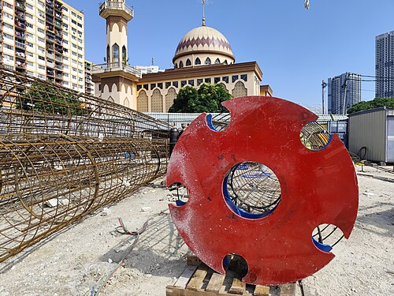
Figure V.4 — Cellule OJACK360 pour essai bidirectionnel de pieu pendant son installation sur un chantier de bâtiment
Source : Amiruddin1995, Wikimedia Commons, CC BY-SA 4.0.
Les détails de cage et d’enrobage font également partie du contrôle préparatoire. La photographie montre un bloc d’enrobage sur une armature de paroi moulée ; elle ne démontre pas à elle seule la conformité de l’ensemble de la cage ou de l’élément bétonné.
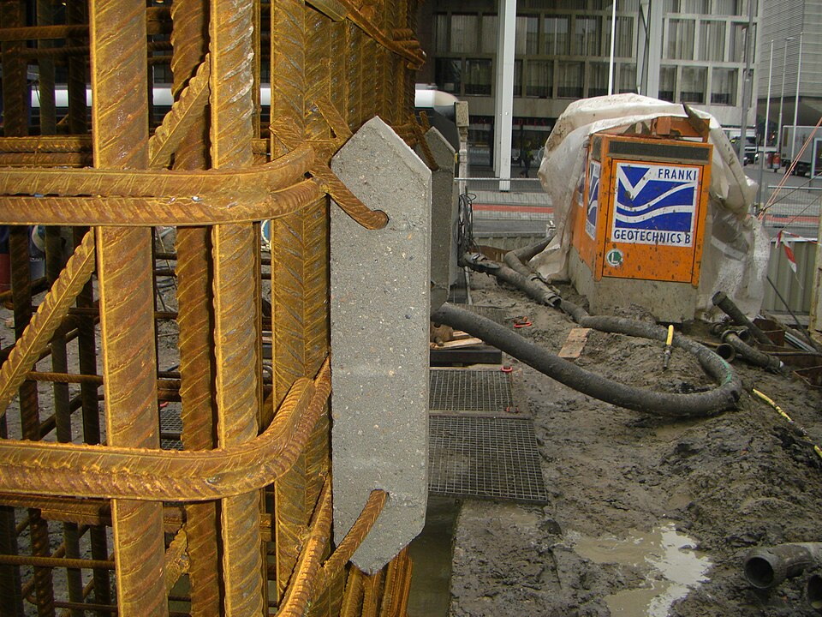
Figure V.5 — Bloc d’enrobage fixé sur une armature de paroi moulée
Source : CMMNA, « Diaphragm wall block », Wikimedia Commons, CC BY-SA 3.0.
Les non-conformités déclenchent une revue : vérification du matériel, investigation complémentaire, modification du procédé ou réévaluation du modèle. Elles ne doivent pas être seulement archivées.

V.10 Méthode observationnelle et suivi
La méthode observationnelle, discutée notamment par PECK (1969), repose sur des hypothèses explicites, des prévisions, un plan de mesure et des actions prévues en cas d’écart. Elle n’est pas une invitation à improviser après le début des travaux.
Avant l’instrumentation, le projet définit ce qui sera mesuré, la fréquence, la précision, les critères d’alerte et les responsabilités. Les mesures sont reliées aux hypothèses : niveau de nappe pour le pompage, déplacement pour un remblai, bathymétrie pour l’affouillement ou intégrité pour une fondation.
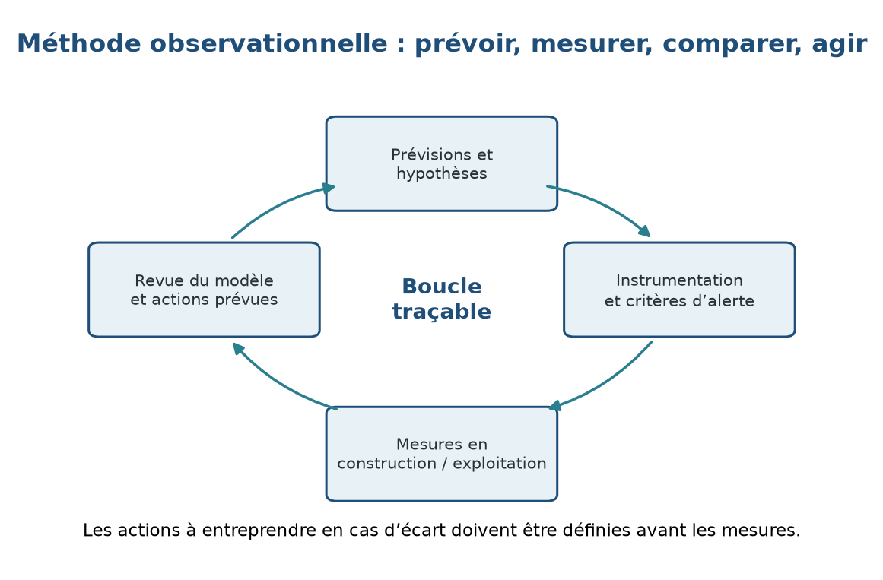
Figure V.6 — Boucle de la méthode observationnelle pendant l’exécution et l’exploitation
Source : schéma original de synthèse d’après les principes de PECK (1969).
Tableau V.7 — Exemples de suivi relié à des décisions
Mesure | Hypothèse vérifiée | Critère à définir avant travaux | Action préparée
Piézométrie | Rabattement et drainage conformes au modèle | Niveau, gradient ou vitesse de variation | Modifier pompage, filtre ou phasage
Déplacement d’appui | Tassement et rotation dans les limites du projet | Seuil lié au modèle structural | Revue du modèle, adaptation ou confortement
Bathymétrie | Évolution du lit compatible avec le scénario | Cote d’alerte et tendance | Inspection, protection ou restriction selon le projet
Enregistrement de battage | Profil et énergie cohérents avec la fondation | Critères d’arrêt et anomalies | Vérification, essai complémentaire ou adaptation
Intégrité des pieux | Continuité et qualité de l’exécution | Critères d’acceptation du référentiel | Investigation et traitement de la non-conformité

Les photographies de chantier peuvent compléter les enregistrements d’exécution lorsqu’elles sont datées, localisées et reliées à un élément précis. La vue suivante, extraite du mémoire original, illustre la cage de renforcement, les foreuses et les opérations de réalisation ; elle ne constitue pas une campagne de terrain nouvelle menée pour cette révision.
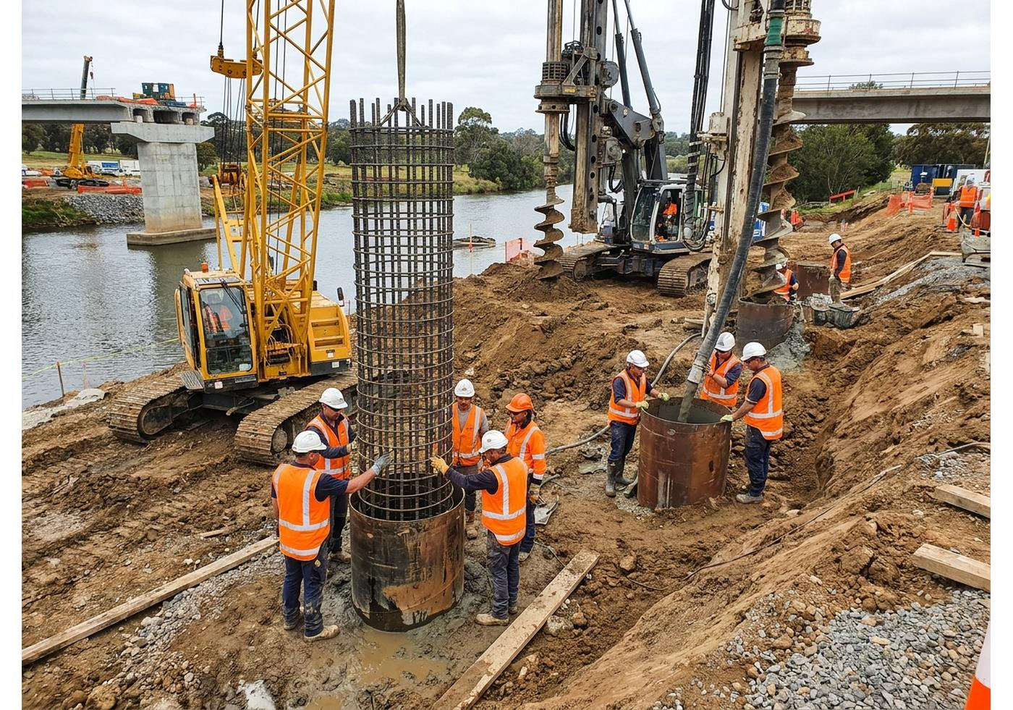
Figure V.7 — Réalisation de pieux forés : cage de renforcement et matériel de forage sur chantier
Source : mémoire original, page 38, panneau (b) ; photographie extraite et recadrée.
La réparation documentée au Monture Bridge associe reconstitution du remblai et enrochements de protection. Elle illustre une action corrective, mais ne dispense pas de vérifier la granulométrie, le filtre, la mise en place et l’ouverture hydraulique propres au projet.
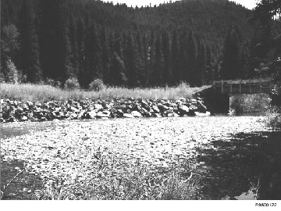
Figure V.8 — Réparation du remblai de culée et protection par enrochements au Monture Bridge
Source : USDA Forest Service, « Bridge Scour Evaluation » (1998), figure 16.
Les photographies anciennes sont également utiles pour comprendre les phases de construction. Ici, les cintres, les arcs et les appuis sont visibles simultanément ; l’image sert à la lecture du phasage et non à la détermination de paramètres géotechniques.
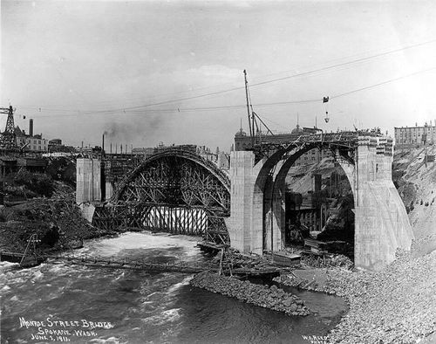
Figure V.9 — Monroe Street Bridge en construction à Spokane en 1911 : cintres, arcs et appuis
Source : William O. Reed, University of Washington, 1er juin 1911, domaine public, via Wikimedia Commons.
Une autre archive permet d’isoler l’opération de bétonnage d’une fondation de pile. Elle est utilisée ici pour la lecture du phasage et du contrôle d’exécution, sans extrapolation de ses matériaux ou de sa géométrie à un projet actuel.
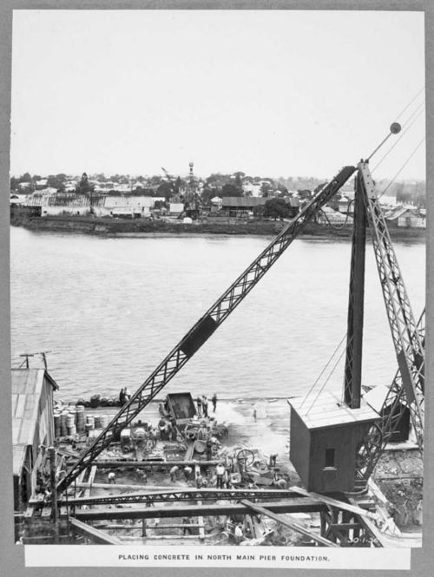
Figure V.10 — Bétonnage de la fondation de la pile principale nord du Story Bridge à Brisbane (30 janvier 1936)
Source : Lands Department, Queensland State Archives, image 3147, domaine public, via Wikimedia Commons.

V.11 Contenu du dossier géotechnique
Le dossier final doit permettre à un tiers de reconstruire le raisonnement. Il comprend les données sources, les logs, les résultats bruts et corrigés, le modèle de site, les paramètres, les hypothèses, les vérifications, les exigences de construction et le plan de suivi. Les figures et les tableaux indiquent leur origine et leurs unités.
Les limites sont explicites : zones non investiguées, méthodes non applicables, résultats discordants et scénarios non tranchés. Les recommandations identifient celles qui sont impératives pour la sécurité, celles qui optimisent le projet et celles qui restent conditionnées à une décision ultérieure.

V.12 Conclusion du chapitre
L’interprétation des données est une chaîne de décisions contrôlées. La valeur caractéristique n’est pas une formule statistique automatique, la résistance de calcul n’est pas réduite deux fois et les approches de calcul ne sont pas mélangées. Les fondations sont comparées sur la sécurité, les déplacements, la construction, la durabilité et le cycle de vie.
La méthode observationnelle prolonge cette démarche pendant l’exécution. Le chapitre VI applique ces principes au contexte algérien, en distinguant les documents réglementaires, les études scientifiques et les événements rapportés par la presse.

CHAPITRE VI — APPLICATION MÉTHODOLOGIQUE AU CONTEXTE ALGÉRIEN ET SYNTHÈSE MULTIDISCIPLINAIRE

VI.1 Introduction
Le contexte algérien ne constitue pas un modèle géotechnique unique. Les littoraux, les reliefs du nord, les hauts plateaux et le Sahara présentent des lithologies, des régimes hydrologiques et des contraintes de construction différents. Une application responsable consiste donc à organiser les questions et les preuves, non à attribuer une couche ou un aléa à tout le territoire.
Ce chapitre replace la démarche dans le cadre documentaire algérien, examine quelques publications locales et distingue les événements rapportés des expertises techniques. Il précise ensuite la collaboration entre géologues, hydrologues, géotechniciens, hydrauliciens, structures, entreprises et gestionnaires. Il ne présente aucune investigation de terrain inédite : son apport est une synthèse bibliographique et une trame applicable à de futurs projets.

VI.2 Diversité des contextes et conséquences pour les ponts

VI.2.1 Reliefs, bassins et traversées
Dans les zones de relief, les ouvrages peuvent franchir des vallées encaissées, des formations de versant et des cours d’eau à réponse rapide. Les questions associées portent sur la stabilité globale, les apports solides, l’évolution du lit et l’accès aux appuis. Ces possibilités ne sont pas présumées présentes : elles orientent la reconnaissance.
Sur les plateaux et dans les zones plus ouvertes, d’autres configurations peuvent dominer : plaines alluviales, dépressions, formations évaporitiques ou réseaux hydrographiques à écoulement intermittent. Le fonctionnement pendant les crues et la continuité des dépôts doivent être étudiés à partir de données locales. Une carte régionale ne remplace ni le profil d’appui ni l’historique du site.
Les traversées en zones arides ne sont pas nécessairement dépourvues de risque hydraulique. L’absence d’écoulement au moment de la visite ne renseigne pas sur la crue de projet. Les traces de crue, la géomorphologie, les témoignages correctement attribués et les données disponibles sont examinés ensemble.

VI.2.2 Sols et roches à comportement particulier
Les carbonates karstifiés, les formations gypseuses, les sols salins, les dépôts compressibles ou potentiellement collapsibles et les masses altérées constituent des familles de problèmes possibles. Leur présence et leurs propriétés sont démontrées par la géologie et les essais ; elles ne sont pas déduites du seul nom d’une région.
Pour chaque formation, la reconnaissance cherche le mécanisme : dissolution et drainage souterrain, perte de masse, variation de volume à l’humidification, compressibilité différée ou rupture le long de discontinuités. Cette formulation évite une liste de « sols problématiques » sans relation avec les fondations.

VI.2.3 Aléa sismique et contexte réglementaire
L’aléa sismique, la réponse du site et la vulnérabilité des fondations doivent être examinés avec le règlement applicable et les données de projet. L’approbation des RPA 2024 impose d’actualiser les références réglementaires des études nouvelles selon les dispositions transitoires de l’arrêté. Cela ne signifie pas que tous les coefficients de l’ancien document peuvent être remplacés mécaniquement sans consulter le nouveau texte.
Les vérifications de liquéfaction, de stabilité dynamique et d’interaction sol–structure sont coordonnées. Le géotechnicien fournit le modèle et les paramètres ; le spécialiste de la réponse sismique et le structuraliste définissent les sollicitations et les critères de performance selon leurs responsabilités.

VI.3 Cadre documentaire algérien

VI.3.1 Approbation des RPA 2024
Le Journal officiel no 62 du 8 septembre 2024 publie l’arrêté du 24 juin 2024 portant approbation du DTR-BC 2.48 relatif aux « règles parasismiques algériennes RPA 2024 ». L’article 2 prévoit l’application aux nouvelles études de projet quatre mois après la publication de l’arrêté ; l’article 6 abroge les dispositions de l’arrêté de 2004 portant approbation des RPA 99/version 2003 (MHUV, 2024a).
Cette information officielle permet d’actualiser la bibliographie et de signaler la transition. Elle ne dispense pas de consulter le DTR annexé à l’original pour les règles techniques détaillées. Le présent travail n’attribue aucune valeur de coefficient au document à partir du seul arrêté.

VI.3.2 Approbation du DTR-BC 2.33
Le même Journal officiel publie l’arrêté du 24 juin 2024 approuvant le DTR-BC 2.33 relatif aux « règles de conception et calcul des fondations et des soutènements ». L’article 2 prévoit l’application aux nouvelles études trois mois après publication ; l’article 6 abroge les dispositions de l’arrêté du 2 novembre 1991 relatif aux règles de calcul des fondations superficielles (MHUV, 2024b).
L’arrêté officialise donc l’existence, l’objet et les dispositions d’application du document. Le texte intégral officiel du DTR-BC 2.33 n’a pas été obtenu dans la bibliothèque consultée pour cette révision. En conséquence, aucun tableau de coefficients, aucune pression admissible et aucun seuil ne lui sont attribués ici. Cette limite doit être levée dans tout projet réel par l’acquisition du document officiel complet.

VI.3.3 Articulation avec les autres référentiels
Les normes d’essais, les règles de béton, les documents hydrauliques et les guides techniques peuvent être complémentaires, mais leurs champs ne sont pas interchangeables. Le dossier de projet doit établir une liste des documents applicables avec édition, date, langue, amendements et clauses pertinentes.
Un guide étranger peut éclairer une méthode d’affouillement ou une organisation de reconnaissance sans devenir automatiquement une exigence réglementaire locale. Inversement, l’existence d’un règlement national ne rend pas inutiles les précautions scientifiques et les vérifications de cohérence.
Tableau VI.1 — Statut des documents dans un dossier de fondation
Type de document | Fonction | Précaution d’utilisation
Texte réglementaire et DTR applicable | Exigences et cadre de conformité | Vérifier texte complet, date d’application et champ
Norme d’essai | Procédure, appareillage, enregistrement et rapport | Ne pas transformer la procédure en corrélation universelle
Guide technique | Méthode et retour d’expérience dans un domaine défini | Vérifier hypothèses, édition et applicabilité locale
Article scientifique | Résultat et méthode pour un cas ou une population | Distinguer conclusion de l’auteur et généralisation
Rapport de projet | Données et décisions pour un ouvrage précis | Contrôler traçabilité et non transférer sans nouvelle étude
Article de presse | Signalement et chronologie d’un événement | Ne pas le présenter comme une expertise causale

VI.4 Apports et limites des publications sur le karst algérien

VI.4.1 Chéria : une source méthodologique, pas un pont étudié
Les travaux sur Chéria offrent des exemples de reconnaissance et de modélisation du karst. Ils ne documentent pas une fondation de pont. Leur intérêt pour le présent travail réside dans l’articulation des méthodes et dans la discussion des mécanismes d’effondrement.
MOUICI et al. (2017) combinent géoradar, tomographie de résistivité électrique, SPT, carottages et observations spéléologiques pour analyser la genèse d’effondrements. Cette combinaison illustre la valeur de la validation croisée : une anomalie géophysique est confrontée à des observations directes et à un modèle géologique. Elle ne justifie pas d’imposer exactement le même programme à tout ouvrage.
AZIZI et al. (2014) étudient la stabilité de cavités et soulignent le rôle des propriétés géomécaniques et de la géométrie. Leurs résultats sont propres aux configurations analysées. Un rapport géométrique issu de cette étude ne devient pas un critère universel de sécurité sous une fondation de pont, où la charge, le toit, les discontinuités et le niveau d’eau peuvent différer.

VI.4.2 Hydrogéochimie et détection
BAALI et al. (2015) traitent l’hydrochimie et l’exploration isotopique d’un aquifère karstique de la plaine de Chéria. Cette source informe le fonctionnement hydrogéologique ; elle ne doit pas être citée pour une résistance mécanique ou un seuil de rupture de toit.
BRAHMI et al. (2023) utilisent une imagerie tomographique pour la détection d’effondrements dans les hautes plaines sétifiennes. Les profondeurs et dispositifs d’investigation publiés décrivent leur étude. Ils fournissent un exemple de méthode, non une profondeur minimale obligatoire pour tous les ponts.

VI.4.3 Transfert méthodologique
Le transfert vers un projet de pont suit quatre étapes : formuler le mécanisme recherché, choisir les méthodes capables de le contraindre, confronter les résultats et évaluer le risque résiduel. La géophysique peut orienter les sondages ; elle ne les remplace pas systématiquement. Les données hydrochimiques peuvent éclairer le drainage ; elles ne quantifient pas seules la stabilité.
Les divergences bibliographiques sont également utiles. Lorsque des titres, des revues ou des résultats diffèrent entre notices, la source primaire est recherchée et la référence corrigée. Les informations non confirmées sont retirées du raisonnement plutôt que conservées pour remplir une bibliographie.
Tableau VI.2 — Portée de quatre publications algériennes sur le karst
Référence | Apport vérifié | Limite pour une fondation de pont
MOUICI et al. (2017) | Croisement géophysique, géotechnique et spéléologique à Chéria | Cas d’effondrements, pas justification d’un pont
AZIZI et al. (2014) | Analyse de stabilité de cavités et rôle de la géométrie | Résultats propres aux modèles et paramètres de l’étude
BAALI et al. (2015) | Fonctionnement hydrochimique et isotopique d’un aquifère | Pas une source de paramètres mécaniques
BRAHMI et al. (2023) | Exemple de détection par imagerie tomographique | Dispositifs et profondeurs non généralisables

VI.5 Événements d’ouvrages : ce que les sources permettent de dire

VI.5.1 Blida, 15 avril 2018
Des articles de presse signalent l’effondrement, le 15 avril 2018, d’un pont reliant Oued El Alleug et Mouzaïa dans la wilaya de Blida. Les récits consultés ne concordent pas sur tous les éléments d’historique de construction. L’affouillement est évoqué dans un article éditorial, mais aucun rapport officiel complet d’expertise n’a été obtenu dans le cadre de cette révision (TSA, 2018 ; LE SOIR D’ALGÉRIE, 2018).
La conclusion retenue est limitée : l’événement justifie de rappeler l’importance de l’inspection et de l’évolution morphologique, mais il ne démontre ni une cause unique ni l’efficacité qu’aurait eue une campagne particulière. Les dates et qualificatifs non concordants ne sont pas utilisés pour construire un scénario technique.

VI.5.2 Jijel, 21 décembre 2020
Des reprises de dépêches et un bilan de la Protection civile rapportent un effondrement partiel du pont de l’oued El Kantara sur la RN 43 à Jijel le 21 décembre 2020, dans un contexte d’intempéries. Ils mentionnent également la mise en place d’une expertise et des mesures d’inspection (LNR, 2020 ; ALGÉRIE360, 2020 ; APS, 2020).
Ces sources confirment l’événement et sa chronologie générale. Elles ne permettent pas de répartir quantitativement les responsabilités entre obstruction, affouillement, forces hydrodynamiques, état de la structure ou autres facteurs. La révision ne présente donc pas l’embâcle comme la cause démontrée de la rupture.

VI.5.3 Enseignement méthodologique
Un événement médiatisé peut servir à formuler des questions : quelles données existaient, quel était l’historique du lit, quelles inspections ont été réalisées et quels mécanismes ont été retenus par l’expertise ? Il ne peut pas fournir seul les réponses.
Pour transformer un événement en étude de cas technique, il faut des documents primaires : rapport d’expertise, dossier de conception, relevés hydrologiques, bathymétries, inspections et enregistrements de crue. À défaut, le texte doit conserver la formulation « selon la source journalistique » et limiter la conclusion aux faits établis.
Tableau VI.3 — Niveau de preuve des exemples algériens discutés
Exemple | Fait suffisamment sourcé | Ce qui n’est pas établi ici | Usage dans le travail
Chéria et karst | Méthodes et résultats des articles cités | Performance d’une fondation de pont | Illustration méthodologique
Blida 2018 | Événement et date par la presse | Cause officielle et historique complet | Question sur l’inspection et le risque
Jijel 2020 | Effondrement partiel et contexte d’intempéries | Mécanisme causal quantifié | Besoin de données primaires
Méthode proposée | Chaîne de reconnaissance et de vérification | Application à un pont réel non fourni | Trame pour projet futur

VI.6 Organisation multidisciplinaire

VI.6.1 Interfaces de travail
La fondation se situe à l’interface de plusieurs modèles. Le géologue décrit les formations et leur histoire ; l’hydrologue estime les débits et les incertitudes ; l’hydraulicien calcule les écoulements et les actions ; le géotechnicien interprète le terrain ; le structuraliste définit les besoins de l’ouvrage ; l’entreprise renseigne la faisabilité ; le gestionnaire organise l’inspection et l’entretien.
Ces rôles peuvent être regroupés selon la taille du projet, mais les questions ne disparaissent pas. Une réunion d’interface doit produire des décisions traçables : cote de crue transmise, hypothèse de nappe acceptée, déplacement admissible confirmé ou besoin de sondage ajouté.

VI.6.2 Données échangées
Les échanges sont plus fiables lorsque chaque donnée possède une unité, une référence, une date et un statut. Une cote provisoire n’est pas traitée comme une cote finale. Un paramètre géotechnique préliminaire est identifié comme tel dans le modèle structural.
Les modifications sont suivies. Si la cote d’affouillement évolue, les vérifications de fondation et la protection sont réexaminées. Si le type d’appui change, les sollicitations et les investigations peuvent changer également. Le dossier doit conserver la version utilisée pour chaque calcul.
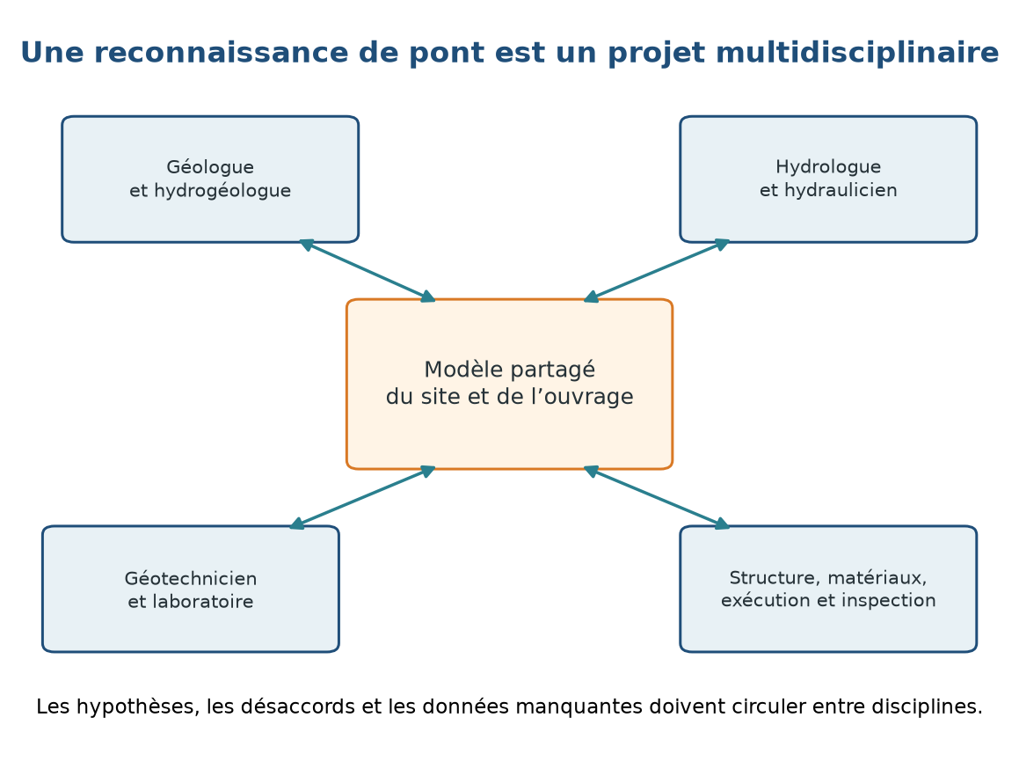
Figure VI.1 — Interfaces entre disciplines pour la conception d’une fondation de pont
Source : schéma original de synthèse.
Tableau VI.4 — Exemple de matrice d’interfaces et de livrables
Interface | Information à échanger | Vérification commune
Hydrologie ↔ hydraulique | Débits, hydrogrammes, incertitudes et scénarios | Cohérence du bassin et des conditions aux limites
Hydraulique ↔ géotechnique | Vitesses, cotes, bathymétrie et géométrie affouillée | Mécanismes d’érosion et encastrement disponible
Géologie ↔ géotechnique | Unités, discontinuités, altération et aléas | Modèle de site et zones incertaines
Géotechnique ↔ structure | Paramètres, rigidités, déplacements et résistances | Critères de performance et situations de calcul
Structure ↔ entreprise | Géométrie, tolérances et séquence | Faisabilité et contrôle de la qualité supposée
Tous ↔ gestionnaire | Risques résiduels, accès et dispositifs observables | Plan d’inspection, d’entretien et d’intervention

VI.7 Trame d’application à un projet réel
La trame suivante n’est pas une étude de cas chiffrée. Elle décrit les livrables attendus lorsqu’un pont réel sera documenté.
Étape 1 — Question et emprises. Définir les appuis, les alternatives, les situations de projet et les conséquences d’une défaillance. Constituer la liste des documents réglementaires et techniques applicables.
Étape 2 — Modèle initial. Rassembler topographie, géologie, historique du cours d’eau, ouvrages voisins et données de nappe. Représenter les incertitudes avant de choisir les investigations.
Étape 3 — Reconnaissance adaptative. Positionner les investigations selon les mécanismes et l’accessibilité. Vérifier les essais, confronter les méthodes et documenter les limites.
Étape 4 — Modèle de calcul et paramètres. Définir les unités géotechniques, les scénarios hydrauliques et les paramètres caractéristiques. Justifier les corrélations et les valeurs non mesurées.
Étape 5 — Alternatives et vérifications. Comparer fondations, exécution, protection et suivi. Vérifier les états limites et les déplacements dans les situations permanentes, de crue, de chantier et sismiques pertinentes.
Étape 6 — Risques résiduels et plan de contrôle. Identifier ce qui reste incertain, préparer les mesures d’exécution et les actions de la méthode observationnelle. Définir les inspections en exploitation.
Étape 7 — Dossier et transmission. Assembler données, calculs, figures, décisions, versions et références. Séparer clairement les exigences, les recommandations et les options laissées au projet.
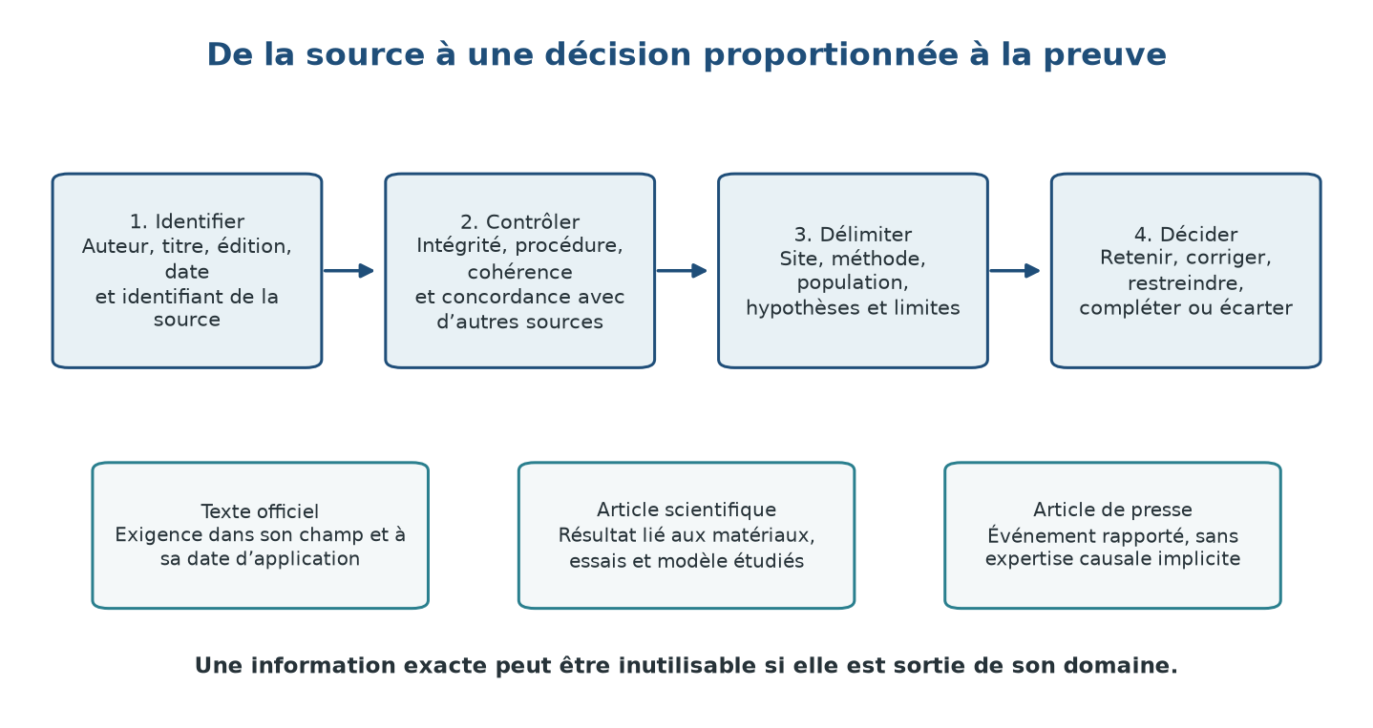
Figure VI.2 — Chaîne de décision fondée sur la qualité et la portée des preuves
Source : schéma original de synthèse.
Ces vues sont contextuelles et ne documentent pas les fondations.
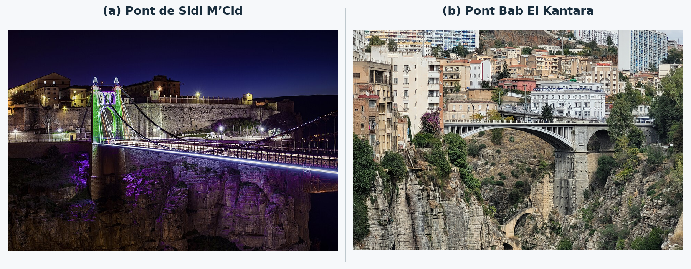
Figure VI.3 — Deux ouvrages de Constantine : (a) pont de Sidi M’Cid ; (b) pont Bab El Kantara
Source : (a) Mohameddhiamerazka, Wikimedia Commons, CC BY-SA 4.0 ; (b) Bernard Gagnon, Wikimedia Commons, CC BY 4.0.
Le pont de Sidi Rached complète ces exemples algériens par une structure maçonnée à arches multiples. Cette vue sert à identifier la géométrie générale et le contexte d’appuis en gorge ; elle ne documente ni les fondations ni l’état structural actuel.
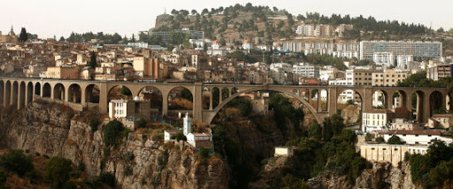
Figure VI.4 — Pont de Sidi Rached à Constantine : arches multiples et appuis en gorge
Source : Algerie360, « Le Pont de Sidi-Rached, une vieille histoire constantinoise » ; aucune licence libre revendiquée.
Deux autres vues algériennes élargissent ce répertoire visuel : les haubans et le pylône du pont Salah Bey à Constantine, puis le viaduc de Cherrata à Berrouaghia. Elles servent à lire les relations entre tablier, appuis et terrain ; aucune information de fondation n’est déduite de ces seules photographies.
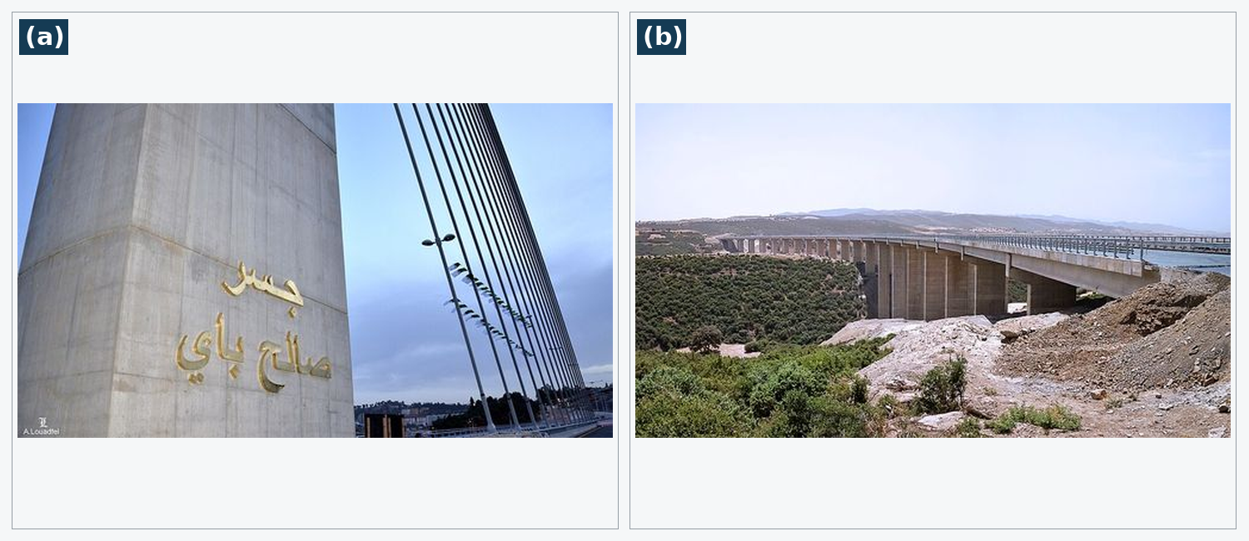
Figure VI.5 — Ouvrages algériens : (a) pylône et haubans du pont Salah Bey à Constantine ; (b) viaduc de Cherrata à Berrouaghia (wilaya de Médéa)
Source : (a) Louadfel, CC BY-SA 4.0 ; (b) Habib kaki, CC0, via Wikimedia Commons.

VI.8 Recommandations pour les études et la recherche
Les études futures gagneraient à conserver des jeux de données anonymisés lorsque la confidentialité l’exige : logs, résultats bruts, localisation relative, méthodes et interprétations. Cette pratique permettrait de comparer les corrélations et d’évaluer leur validité locale sans copier des paramètres d’un site à l’autre.
Les retours d’événements devraient distinguer les observations, les mesures et les conclusions d’expertise. Une base documentée de bathymétries, d’inspections et d’interventions améliorerait la compréhension de l’évolution des ouvrages. Les données hydrologiques et les mesures de nappe doivent être reliées aux dates et aux méthodes d’acquisition.
La recherche peut également développer des protocoles conjoints entre géophysique, sondages et hydrochimie pour les contextes karstiques, avec une évaluation explicite des faux positifs et des zones non résolues. Les résultats négatifs et les incertitudes sont utiles à la communauté et doivent être publiés.
Enfin, la mise à jour documentaire est une tâche technique permanente. Les références aux RPA 2024 et au DTR-BC 2.33 montrent qu’un mémoire peut devenir obsolète même si sa méthode générale reste valable. Une bibliographie vivante et une table des versions doivent accompagner les travaux ultérieurs.

VI.9 Limites de l’application proposée
Cette révision ne fournit ni un zonage national des fondations, ni une base statistique algérienne de paramètres, ni une validation expérimentale des corrélations. Les exemples de Chéria concernent le karst et non des ponts ; les événements de Blida et Jijel sont documentés ici par des sources secondaires. Le texte intégral officiel du DTR-BC 2.33 reste à consulter pour une application réglementaire détaillée.
Ces limites ne sont pas comblées par des valeurs approximatives. Elles définissent des besoins précis : acquisition des documents officiels, accès aux rapports d’expertise, campagnes de terrain et constitution de données locales. Toute future étude de cas devra mettre à jour ces points avant de formuler des conclusions propres à un ouvrage.

VI.10 Conclusion du chapitre
L’application au contexte algérien repose sur une adaptation aux sites et sur une lecture rigoureuse du statut des sources. Les arrêtés de 2024 actualisent le cadre réglementaire, mais ne remplacent pas les textes techniques complets. Les publications sur le karst apportent des méthodes et des résultats localisés ; les articles de presse confirment des événements sans établir seuls leurs causes.
La synthèse multidisciplinaire transforme ces apports en livrables coordonnés. La conclusion générale reprend les résultats effectivement démontrés par ce travail bibliographique et formule des perspectives proportionnées à ses limites.

CONCLUSION GÉNÉRALE
Cette étude bibliographique avait pour objectif de préciser les particularités de la reconnaissance géotechnique des ponts et de proposer une démarche reliant le site, la structure, les investigations et les décisions de fondation. Le travail montre d’abord que ces particularités ne tiennent pas à un essai spécifique ni à une famille de fondation systématiquement privilégiée. Elles résultent de la combinaison d’un ouvrage linéaire à appuis multiples, d’un milieu souvent évolutif et d’exigences de déplacement, de constructibilité et de durabilité.
La première conclusion concerne le modèle de l’ouvrage. Les ponts à poutres et dalles, en arc, suspendus et haubanés ne transmettent pas les actions de la même manière. Les déplacements entre appuis, les poussées, les ancrages, les charges concentrées et les phases de construction modifient les questions posées au terrain. La reconnaissance ne peut donc être définie indépendamment du système structural. À l’inverse, ces différences ne dispensent jamais d’examiner les risques communs du site : un pylône, une culée ou un ancrage peut rester exposé à l’eau, à l’érosion ou à l’instabilité du massif.
La deuxième conclusion est la nécessité d’un modèle de site intégré. La géologie et l’hydrogéologie décrivent les formations, les discontinuités, les circulations et les transformations possibles. L’hydrologie et l’hydraulique établissent les scénarios de débit et d’écoulement. La morphodynamique renseigne l’évolution du lit et des berges. Pour un pont sur cours d’eau, cette chaîne conditionne l’ouverture, les niveaux, l’affouillement et la géométrie disponible pour les fondations. Une coupe géotechnique figée à la date des sondages ne représente pas à elle seule la situation future.
La troisième conclusion porte sur le choix des investigations. Aucun programme universel de sondages ou d’essais ne découle du seul mot « pont ». Le SPT, le CPT/CPTu, le pressiomètre, le scissomètre, les essais de laboratoire, les mesures de perméabilité et la géophysique répondent à des questions différentes et présentent des limites propres. Leur sélection dépend du matériau, du mécanisme, de l’appui, de la phase et du paramètre recherché. Les investigations doivent être adaptatives : une anomalie, une discordance ou une condition d’exécution peut modifier le programme initial.
La quatrième conclusion concerne la qualité des paramètres. Une mesure brute n’est pas directement une valeur de calcul. Les corrections, les corrélations, la représentativité spatiale et l’état limite doivent être explicites. Le RQD ne se confond pas avec le taux de récupération total ; les ondes P ne fournissent pas directement Vs ; la valeur caractéristique n’est pas systématiquement obtenue par une formule statistique unique. La traçabilité entre donnée, interprétation et décision constitue une exigence scientifique et pratique.
La cinquième conclusion est l’importance des mécanismes liés à l’eau. L’affouillement comprend la dégradation à long terme, la contraction et les processus locaux. L’érosion interne regroupe plusieurs phénomènes dont le renard, la suffosion, l’érosion de contact et l’érosion concentrée. Leur confusion conduit à choisir de mauvaises investigations ou de mauvaises protections. Les stabilités de rive, la liquéfaction, les circulations karstiques et l’agressivité chimique doivent également être reliées à des scénarios, à des conséquences et à des preuves, sans classement absolu valable pour tous les sites.
La sixième conclusion est que le choix d’une fondation est une comparaison de systèmes complets. La résistance ultime ne suffit pas : déplacements, exécution, durabilité, inspection, entretien et risques résiduels interviennent. Les approches de calcul et les facteurs doivent être utilisés sans mélange ni double réduction. La méthode observationnelle prolonge la conception par des mesures, des critères définis à l’avance et des actions préparées ; elle ne remplace ni les investigations ni le jugement.
L’examen du contexte algérien confirme enfin la nécessité de distinguer les statuts des documents. Les arrêtés publiés en 2024 officialisent les RPA 2024 et le DTR-BC 2.33, avec leurs dispositions d’application. Ils ne permettent pas, à eux seuls, de citer les coefficients des textes techniques annexés. Les travaux sur Chéria apportent des enseignements sur le karst, mais ne constituent pas des études de ponts. Les événements de Blida et Jijel sont documentés par des sources secondaires qui ne suffisent pas à établir tous leurs mécanismes. Cette discipline de preuve fait partie de la qualité géotechnique.

Recommandations pratiques
Pour un projet réel, la démarche peut être résumée en sept engagements :
1. définir ensemble la structure, les appuis, les situations et les performances attendues avant de fixer le programme d’investigation ;
2. établir un modèle initial du site avec ses incertitudes, incluant le cours d’eau, les rives, les accès et les conditions d’exécution ;
3. choisir chaque essai pour une question et un paramètre, puis recouper les méthodes indirectes par des observations directes adaptées ;
4. conserver la chaîne entre mesures brutes, corrections, paramètres, valeurs caractéristiques et valeurs de calcul ;
5. comparer les fondations avec leurs protections, leurs contrôles et leur suivi, dans les situations courantes et défavorables pertinentes ;
6. formaliser les interfaces entre hydrologie, hydraulique, géologie, géotechnique, structure, entreprise et gestionnaire ;
7. transmettre un dossier dans lequel les hypothèses, les limites, les versions et les actions de suivi peuvent être vérifiées.

Limites et perspectives
Ce mémoire reste une synthèse bibliographique. Il ne valide pas expérimentalement une corrélation et ne produit pas le modèle géotechnique d’un pont particulier. Le texte intégral officiel du DTR-BC 2.33, les rapports d’expertise des événements locaux et des séries de données algériennes suffisamment documentées restent nécessaires pour approfondir plusieurs questions.
Une première perspective est l’application de la trame à un ouvrage réel, avec accès aux données de conception, aux investigations, aux mesures de crue et aux inspections. Une deuxième est la constitution de bases locales traçables sur les paramètres, les corrélations et les retours d’exécution, sans transfert aveugle entre sites. Une troisième concerne le suivi dans le temps des lits, des nappes et des déplacements d’appuis, afin de confronter les prévisions aux observations.
Enfin, les approches probabilistes et les modèles numériques pourront être développés lorsque les données sont suffisantes pour contraindre leurs entrées. Leur intérêt ne réside pas dans la complexité apparente, mais dans leur capacité à tester les incertitudes et à améliorer une décision. La reconnaissance géotechnique d’un pont est ainsi un processus continu de preuve, de coordination et de révision, depuis le premier modèle du site jusqu’à la gestion de l’ouvrage.

BIBLIOGRAPHIE
AFNOR (2013). NF P94-500, Missions d’ingénierie géotechnique — Classification et spécifications. Norme française homologuée, 30 novembre 2013. La Plaine Saint-Denis : AFNOR.
AFNOR (2021). NF EN ISO 22476-4, Geotechnical investigation and testing — Field testing — Part 4: Prebored pressuremeter test by Ménard procedure. Septembre 2021. La Plaine Saint-Denis : AFNOR.
AFNOR (2026). NF EN 206-1, Béton — Spécification, performances, production et conformité — Partie 1 : exigences de performance, contrôle de la production en usine et critères d’évaluation pour les valeurs individuelles. Notice et avertissement de transition, mars 2026. https://www.boutique.afnor.org/en-gb/standard/nf-en-2061/concrete-specification-performance-production-and-conformity-part-1-perform/fa205827/598969 (consulté le 25 octobre 2026).
ALGÉRIE360 (2020). « Intempéries à Jijel : le bilan de la Protection civile », 21 décembre 2020. https://www.algerie360.com/20201221-intemperies-a-jijel-le-bilan-de-la-protection-civile/ (consulté le 25 octobre 2026).
APS (2020). « Intempéries de Jijel : un rapport détaillé sur les dégâts pour prendre les mesures nécessaires ». https://www.aps.dz/regions/114745-intemperies-de-jijel-un-rapport-detaille-sur-les-degats-pour-prendre-les-mesures-necessaires (consulté le 25 octobre 2026).
ARCHNET (s. d.). « Pont Sidi M’Cid », Constantine, Algérie. https://www.archnet.org/sites/15978 (consulté le 25 octobre 2026).
ARJWECH, R., EVERETT, M.E., BRIAUD, J.-L., HURLEBAUS, S., MEDINA-CETINA, Z., TUCKER, S. et YOUSEFPOUR, N. (2013). « Electrical resistivity imaging of unknown bridge foundations ». Near Surface Geophysics, vol. 11, p. 591–598. DOI : https://doi.org/10.3997/1873-0604.2013023.
ASCE (s. d.). « Brooklyn Bridge », Historic Civil Engineering Landmarks. https://www.asce.org/about-civil-engineering/history-and-heritage/historic-landmarks/brooklyn-bridge (consulté le 25 octobre 2026).
ASTM INTERNATIONAL (2018). ASTM D1586/D1586M-18e1, Standard Test Method for Standard Penetration Test (SPT) and Split-Barrel Sampling of Soils. West Conshohocken : ASTM International. DOI : https://doi.org/10.1520/D1586_D1586M-18E01.
ASTM INTERNATIONAL (2020). ASTM D5778-20, Standard Test Method for Electronic Friction Cone and Piezocone Penetration Testing of Soils. West Conshohocken : ASTM International. DOI : https://doi.org/10.1520/D5778-20.
AZIZI, Y., MENANI, M.R., HEMILA, M.L. et BOUMEZBEUR, A. (2014). « Karst Sinkholes Stability Assessment in Cheria Area, NE Algeria ». Geotechnical and Geological Engineering, vol. 32, p. 363–374. DOI : https://doi.org/10.1007/s10706-013-9719-2.
BAALI, F., FEHDI, C., ROUABHIA, A., MOUICI, R. et CARLIER, E. (2015). « Hydrochemistry and isotopic exploration for a karstic aquifer in a semi-arid region: case of Cheria Plain, Eastern Algeria ». Carbonates and Evaporites, vol. 30, no 1, p. 99–107. DOI : https://doi.org/10.1007/s13146-014-0214-5.
BAGUELIN, F., JÉZÉQUEL, J.-F. et SHIELDS, D.H. (1978). The Pressuremeter and Foundation Engineering. Clausthal : Trans Tech Publications.
BIENIAWSKI, Z.T. (1989). Engineering Rock Mass Classifications: A Complete Manual for Engineers and Geologists in Mining, Civil, and Petroleum Engineering. New York : John Wiley & Sons.
BRAHMI, S., FEHDI, C., HADJI, R., BRAHMI, S., HAMAD, A. et HAMED, Y. (2023). « Karst-Induced Sinkhole Detection Using a Tomography Imaging Survey, Case of Setifian High Plain, NE Algeria ». Geotechnical and Geological Engineering, vol. 41, p. 1961–1976. DOI : https://doi.org/10.1007/s10706-023-02384-x.
CARTER, J.P. et KULHAWY, F.H. (1988). Analysis and Design of Drilled Shaft Foundations Socketed into Rock. Rapport EL-5918. Palo Alto : Electric Power Research Institute.
CEN (2004). EN 1997-1:2004, Eurocode 7 — Calcul géotechnique — Partie 1 : règles générales. Bruxelles : Comité européen de normalisation.
CEN (2007). EN 1997-2:2007, Eurocode 7 — Calcul géotechnique — Partie 2 : reconnaissance des terrains et essais. Bruxelles : Comité européen de normalisation.
CEN (2021). EN 206:2013+A2:2021, Concrete — Specification, performance, production and conformity. Bruxelles : Comité européen de normalisation.
CEN (2026a). EN 206-1:2026, Concrete — Specification, performance, production and conformity — Part 1: Performance requirements, factory production control and assessment criteria for individual values. Bruxelles : Comité européen de normalisation.
CEN (2026b). EN 206-2:2026, Concrete — Specification, performance, production and conformity — Part 2: Conformity assessment and certification. Bruxelles : Comité européen de normalisation.
CHEN, W.-F. et DUAN, L. (dir.) (2014). Bridge Engineering Handbook — Substructure Design. 2e éd. Boca Raton : CRC Press.
CORTÉS PÉREZ, J.P., DE SANJOSÉ BLASCO, J.J., ATKINSON, A.D.J. et DEL RÍO PÉREZ, L.M. (2018). « Assessment of the Structural Integrity of the Roman Bridge of Alcántara (Spain) Using TLS and GPR ». Remote Sensing, vol. 10, no 3, article 387. DOI : https://doi.org/10.3390/rs10030387.
DUNCAN, J.M. et WRIGHT, S.G. (2005). Soil Strength and Slope Stability. Hoboken : John Wiley & Sons.
ENGLISH HERITAGE (s. d.). « History of Iron Bridge ». https://www.english-heritage.org.uk/visit/places/iron-bridge/history/ (consulté le 25 octobre 2026).
FHWA (2006a). Soils and Foundations — Reference Manual, Volume I. Publication FHWA-NHI-06-088, décembre 2006. Washington : Federal Highway Administration, National Highway Institute.
FHWA (2006b). Soils and Foundations — Reference Manual, Volume II. Publication FHWA-NHI-06-089, décembre 2006. Washington : Federal Highway Administration, National Highway Institute.
FHWA (2009a). Bridge Scour and Stream Instability Countermeasures — Experience, Selection, and Design Guidance. 3e éd., HEC-23, volume 1, publication FHWA-NHI-09-111, septembre 2009. Washington : Federal Highway Administration.
FHWA (2009b). Bridge Scour and Stream Instability Countermeasures — Experience, Selection, and Design Guidance. 3e éd., HEC-23, volume 2, publication FHWA-NHI-09-112, septembre 2009. Washington : Federal Highway Administration.
FHWA (2012a). Evaluating Scour at Bridges. 5e éd., HEC-18, publication FHWA-HIF-12-003, avril 2012. Washington : Federal Highway Administration.
FHWA (2012b). Stream Stability at Highway Structures. 4e éd., HEC-20, publication FHWA-HIF-12-004, avril 2012. Washington : Federal Highway Administration.
FHWA (2016a). Geotechnical Site Characterization. Geotechnical Engineering Circular no 5, publication FHWA-NHI-16-072. Date de la fiche technique : novembre 2016 ; couverture du fichier consulté : avril 2017. Washington : Federal Highway Administration.
FHWA (2016b). Design and Construction of Driven Pile Foundations — Volume I. Geotechnical Engineering Circular no 12, publication FHWA-NHI-16-009, juillet 2016. Washington : Federal Highway Administration.
FHWA (2016c). Design and Construction of Driven Pile Foundations — Volume II. Geotechnical Engineering Circular no 12, publication FHWA-NHI-16-010 selon la fiche technique, juillet 2016. Washington : Federal Highway Administration.
FHWA (2024). Highway Hydrology. 3e éd., Hydraulic Design Series no 2, publication FHWA-HIF-24-007, mars 2024. Washington : Federal Highway Administration.
FORDE, M.C., McCANN, D.M., CLARK, M.R., BROUGHTON, K.J., FENNING, P.J. et BROWN, A. (1999). « Radar measurement of bridge scour ». NDT&E International, vol. 32, p. 481–492. DOI : https://doi.org/10.1016/S0963-8695(99)00026-2.
IDRISS, I.M. et BOULANGER, R.W. (2008). Soil Liquefaction During Earthquakes. Monograph MNO-12. Oakland : Earthquake Engineering Research Institute.
LE SOIR D’ALGÉRIE (2018). « Effondrement d’un pont reliant Oued El Alleug à Mouzaïa ». https://www.lesoirdalgerie.com/regions/effondrement-dun-pont-reliant-oued-el-alleug-a-mouzaia-3587 (consulté le 25 octobre 2026).
LNR (2020). « Effondrement partiel du pont de l’Oued El Kantara », 21 décembre 2020. https://www.lnr-dz.com/2020/12/21/effondrement-partiel-du-pont-de-loued-el-kantara/ (consulté le 25 octobre 2026).
LUNNE, T., ROBERTSON, P.K. et POWELL, J.J.M. (1997). Cone Penetration Testing in Geotechnical Practice. Londres : Blackie Academic & Professional.
MARCHETTI, S., MONACO, P., TOTANI, G. et CALABRESE, M. (2001). The Flat Dilatometer Test (DMT) in Soil Investigations — A Report by the ISSMGE Committee TC16. Conférence internationale sur la mesure in situ des propriétés des sols, Bali.
MÉNARD, L. (1957). « Mesures in situ des propriétés physiques des sols ». Annales des Ponts et Chaussées, no 3, p. 357–377.
MHUV (2024a). Arrêté du 18 Dhou El Hidja 1445 correspondant au 24 juin 2024 portant approbation du document technique réglementaire DTR-BC 2.48 relatif aux « règles parasismiques algériennes RPA 2024 ». Journal officiel de la République algérienne démocratique et populaire, no 62, 8 septembre 2024, p. 8.
MHUV (2024b). Arrêté du 18 Dhou El Hidja 1445 correspondant au 24 juin 2024 portant approbation du document technique réglementaire DTR-BC 2.33 relatif aux « règles de conception et calcul des fondations et des soutènements ». Journal officiel de la République algérienne démocratique et populaire, no 62, 8 septembre 2024, p. 8.
MOUICI, R., BAALI, F., HADJI, R., BOUBAYA, D., AUDRA, P., FEHDI, C.-É., CAILHOL, D., JAILLET, S. et ARFIB, B. (2017). « Geophysical, geotechnical, and speleologic assessment for karst-sinkhole collapse genesis in Cheria plateau (NE Algeria) ». Mining Science, vol. 24, p. 59–71. DOI : https://doi.org/10.5277/msc172403.
MOULTON, L.K., GANGARAO, H.V.S. et HALVORSON, G.T. (1985). Tolerable Movement Criteria for Highway Bridges. Rapport FHWA/RD-85/107, octobre 1985. McLean : Federal Highway Administration, Turner-Fairbank Highway Research Center.
NTSB (1988). Collapse of New York Thruway (I-90) Bridge over the Schoharie Creek, near Amsterdam, New York, April 5, 1987. Highway Accident Report NTSB/HAR-88/02. Washington : National Transportation Safety Board. Notice : https://www.ntsb.gov/investigations/Pages/DCA87MH005.aspx (consultée le 25 octobre 2026).
PECK, R.B. (1969). « Advantages and limitations of the observational method in applied soil mechanics ». Géotechnique, vol. 19, no 2, p. 171–187. DOI : https://doi.org/10.1680/geot.1969.19.2.171.
PHOON, K.K. et KULHAWY, F.H. (1999a). « Characterization of geotechnical variability ». Canadian Geotechnical Journal, vol. 36, no 4, p. 612–624. DOI : https://doi.org/10.1139/t99-038.
PHOON, K.K. et KULHAWY, F.H. (1999b). « Evaluation of geotechnical property variability ». Canadian Geotechnical Journal, vol. 36, no 4, p. 625–639. DOI : https://doi.org/10.1139/t99-039.
POULOS, H.G. et DAVIS, E.H. (1980). Pile Foundation Analysis and Design. New York : John Wiley & Sons.
ROBERTSON, P.K. (2009). « Interpretation of cone penetration tests — a unified approach ». Canadian Geotechnical Journal, vol. 46, no 11, p. 1337–1355. DOI : https://doi.org/10.1139/T09-065.
ROBERTSON, P.K. et WRIDE, C.E. (1998). « Evaluating cyclic liquefaction potential using the cone penetration test ». Canadian Geotechnical Journal, vol. 35, no 3, p. 442–459. DOI : https://doi.org/10.1139/t98-017.
SCHLOSSER, F., SERVANT, C., GUILLOUX, A. et BERGERE, A. (2013). « Millau viaduct geotechnical studies and foundations ». Journal of Rock Mechanics and Geotechnical Engineering, vol. 5, no 3, p. 243–247. DOI : https://doi.org/10.1016/j.jrmge.2013.05.002.
SCHMERTMANN, J.H. (1970). « Static cone to compute static settlement over sand ». Journal of the Soil Mechanics and Foundations Division, ASCE, vol. 96, no SM3, p. 1011–1043.
SEED, H.B. et IDRISS, I.M. (1971). « Simplified procedure for evaluating soil liquefaction potential ». Journal of the Soil Mechanics and Foundations Division, ASCE, vol. 97, no SM9, p. 1249–1273.
SKEMPTON, A.W. (1986). « Standard penetration test procedures and the effects in sands of overburden pressure, relative density, particle size, ageing and overconsolidation ». Géotechnique, vol. 36, no 3, p. 425–447. DOI : https://doi.org/10.1680/geot.1986.36.3.425.
TOMLINSON, M.J. (2001). Foundation Design and Construction. 7e éd. Harlow : Pearson Education.
TSA (2018). « L’effondrement d’un pont à Blida : une négligence coûteuse ». https://www.tsa-algerie.com/leffondrement-dun-pont-a-blida-une-negligence-couteuse/ (consulté le 25 octobre 2026).
VESIĆ, A.S. (1975). « Bearing Capacity of Shallow Foundations ». In : WINTERKORN, H.F. et FANG, H.-Y. (dir.), Foundation Engineering Handbook, p. 121–147. New York : Van Nostrand Reinhold.
WALTHAM, T., BELL, F.G. et CULSHAW, M. (2005). Sinkholes and Subsidence: Karst and Cavernous Rocks in Engineering and Construction. Berlin : Springer.
WROTH, C.P. (1984). « The interpretation of in situ soil tests ». Géotechnique, vol. 34, no 4, p. 449–489. DOI : https://doi.org/10.1680/geot.1984.34.4.449.
WSDOT (s. d.). « Tacoma Narrows Bridge history — Lessons from failure ». https://wsdot.wa.gov/tnbhistory/bridges-failure.htm (consulté le 25 octobre 2026).
XERCAVINS, P., DEMARTHE, D. et SHUSHKEWICH, K. (2008). « Eugene Freyssinet — The Origins of Prestressed Concrete ». 2008 National Bridge Conference, Precast/Prestressed Concrete Institute. https://www.pci.org/Common/Uploaded%20files/PCI/Papers/2008/Eugene-Freyssinet%e2%80%93the-Origins-of-Prestressed-Concrete.pdf (consulté le 25 octobre 2026).
YOUD, T.L., IDRISS, I.M., ANDRUS, R.D., ARANGO, I., CASTRO, G., CHRISTIAN, J.T., et al. (2001). « Liquefaction Resistance of Soils: Summary Report from the 1996 NCEER and 1998 NCEER/NSF Workshops on Evaluation of Liquefaction Resistance of Soils ». Journal of Geotechnical and Geoenvironmental Engineering, vol. 127, no 10, p. 817–833. DOI : https://doi.org/10.1061/(ASCE)1090-0241(2001)127:10(817).

ANNEXE A — AIDE-MÉMOIRE POUR UN PROJET DE PONT

A.1 Objet et mode d’emploi
Cette annexe rassemble des grilles de contrôle. Elle ne fixe ni un nombre minimal d’essais, ni des valeurs de paramètres, ni des seuils réglementaires. Pour un projet réel, chaque ligne doit être reliée à un document, une donnée ou une décision identifiable. Les cases non applicables sont justifiées plutôt que laissées implicites.

A.2 Fiche initiale du projet
Tableau A.1 — Fiche minimale avant définition du programme d’investigation
Rubrique | Informations à rassembler | Point de validation
Ouvrage | Fonction, tracé, longueur, travées, profil en travers et phases | Version du plan et responsable des données
Appuis | Position des piles, culées, pylônes et ancrages | Type d’appui et exposition à l’eau ou aux remblais
Structure | Système porteur, réactions estimées et déplacements sensibles | Situations et critères transmis par le concepteur
Site | Topographie, géologie, géomorphologie et occupations | Cartes, date et zones non documentées
Hydrologie | Bassin, séries, débits et incertitudes | Méthode, scénarios et validation
Hydraulique | Niveaux, vitesses, contraction, afflux et embâcles | Géométrie, conditions aux limites et version du modèle
Morphodynamique | Historique du lit, transport solide et berges | Preuves d’évolution et besoins de suivi
Hydrogéologie | Nappes, gradients, exutoires et variations | Piézométrie, saison et représentativité
Réglementation | DTR, normes, guides et exigences du maître d’ouvrage | Édition, champ et date d’application
Construction | Accès, méthodes, eau, nuisances et contrôles | Faisabilité et investigations associées
Exploitation | Inspection, entretien et conséquences d’une défaillance | Accès, mesures initiales et responsabilités

A.3 Matrice question–méthode–preuve
Tableau A.2 — Exemples de questions et de preuves à rechercher
Question de projet | Méthodes possibles selon le site | Preuve permettant de progresser
Quelles unités traversent les pieux ? | Carottages, logs, CPT et géophysique calibrée | Coupe corrélée et limites d’interpolation
Quelle compressibilité gouverne les tassements ? | Échantillons de qualité, œdomètre et essais in situ adaptés | Courbes contrainte–déformation et chemin de chargement
Quelle résistance non drainée mobiliser ? | Scissomètre, triaxial et corrélations validées | Valeurs par unité avec dispersion et conditions d’essai
Quelle perméabilité pour le drainage ou le pompage ? | Lefranc, essais de laboratoire ou pompage selon l’échelle | Domaine de validité et comparaison des échelles
Quelles discontinuités dans le rocher ? | Carottage orienté, description et téléviewer si adapté | Orientation, ouverture, remplissage et altération
Quelle profondeur de Vs pour la réponse du site ? | MASW, SASW, cross-hole ou down-hole | Modèle de propagation, résolution et calibrage
Quelle géométrie du lit et quelle évolution ? | Bathymétries répétées, profils et historique | Cotes datées, références communes et tendances
Une anomalie est-elle une cavité ? | Géophysique ciblée, sondage et modèle géologique | Recoupement direct ou scénario conservateur explicite
Les matériaux sont-ils compatibles avec l’exposition ? | Analyses sol–eau et identification des contacts | Méthodes, unités, saisons et classes d’exposition
La qualité d’exécution correspond-elle au modèle ? | Enregistrements, inspection, essais et contrôles | Critères d’acceptation et traitement des écarts

A.4 Structure d’un compte rendu d’investigation
Chaque opération est décrite avec un identifiant stable. La localisation comprend les coordonnées, l’altitude, le système de référence et la date. Le compte rendu précise l’équipement, la méthode, les conditions d’accès, les incidents et les personnes responsables. Les enregistrements bruts sont associés à l’identifiant et non seulement à une feuille de synthèse.
Pour un sondage, les logs indiquent les profondeurs, les lithologies, les échantillons, les refus, les venues d’eau et les pertes. Pour un essai in situ, les zéros, les étalonnages et les corrections sont conservés. Pour un échantillon, l’état à la réception, la conservation et les essais affectés sont documentés.
L’interprétation est séparée de l’observation. Une couche « supposée » n’est pas écrite comme une couche mesurée. Une corrélation indique sa source et son domaine. Les désaccords entre opérateurs ou méthodes sont conservés dans la revue.

A.5 Revue avant remise du dossier géotechnique
• Le modèle de site montre-t-il les appuis, les accès, l’eau et les zones incertaines ?
• Chaque paramètre est-il relié à une unité, une méthode, une correction et un état limite ?
• Les hypothèses de drainage, de nappe et de géométrie future sont-elles explicites ?
• Les investigations insuffisantes sont-elles signalées avec leur conséquence sur la décision ?
• Les alternatives de fondation incluent-elles l’exécution, la protection et le suivi ?
• Les vérifications utilisent-elles un seul système cohérent de facteurs et de résistances ?
• Les critères de déplacement sont-ils validés avec le concepteur de la structure ?
• Les exigences de construction sont-elles mesurables et assorties de contrôles ?
• Les mesures d’alerte et les responsabilités sont-elles définies avant travaux ?
• Un tiers peut-il reproduire les calculs à partir des données et références fournies ?

ANNEXE B — FORMULES, UNITÉS ET CONTRÔLES DE COHÉRENCE

B.1 Règles d’écriture
Une équation est accompagnée de son domaine, de ses variables et de ses unités. Les grandeurs effectives et totales ne sont pas mélangées. Les pourcentages et les rapports sont distingués : une énergie de 60 % correspond à un rapport de 0,60 dans une formule qui attend un rapport sans dimension.
Les indices et exposants sont vérifiés par analyse dimensionnelle. Les expressions empiriques peuvent toutefois dépendre d’un système d’unités imposé par leur source ; dans ce cas, le système est indiqué et aucune conversion implicite n’est effectuée.
Tableau B.1 — Contrôles rapides des relations utilisées dans le mémoire
Relation | Contrôle dimensionnel ou de domaine | Vigilance
q = k i A | q en volume/temps, k en longueur/temps, i sans dimension et A en aire | Loi de Darcy et section traversée cohérentes
i = Δh/L | Charge et longueur dans la même unité | Direction et géométrie de l’écoulement
N₆₀ = N × ER/60 | ER et 60 exprimés dans la même convention de pourcentage | Ne remplace pas les autres corrections SPT
qt = qc + u₂(1 − a) | Pressions dans la même unité et a sans dimension | Position de u₂ et coefficient de surface du cône
Fr = V/√(g y) | Vitesse, gravité et profondeur en unités cohérentes | Définition de la profondeur et écoulement représenté
y_l/y₁ = 2,0 K₁K₂K₃(a/y₁)^0,65 Fr₁^0,43 | Rapports sans dimension ; expression HEC-18 pour son domaine | Facteurs K et limites conditionnelles du guide
ΔH = Σ[Hᵢ(e₀,ᵢ − e₁,ᵢ)/(1 + e₀,ᵢ)] | Hauteurs et indices cohérents par couche | Chemin de contrainte et courbe de compressibilité
CSR = 0,65(a_max/g)(σ_v0/σ′v0)r_d | Tous les rapports sans dimension | Méthode simplifiée, mouvement de surface et facteur r_d
qᵤₗₜ = c′N꜀ + q′N_q + 0,5γ′B N_γ | Chaque terme en contrainte | Semelle filante, drainage et formulation des facteurs
E_d ≤ R_d | Même nature d’effet et de résistance | Facteurs définis par le référentiel, sans double réduction

B.2 Distinctions à contrôler dans une revue orale ou écrite
Affouillement et érosion interne. L’affouillement retire ou déplace les matériaux du lit et des berges sous l’action de l’écoulement et du transport solide. L’érosion interne concerne le transport de particules dans un sol, à une interface ou le long d’une discontinuité sous l’effet d’un écoulement interne. Le renard est un mécanisme d’érosion interne, pas un synonyme de l’affouillement.
TCR et RQD. Le TCR mesure la longueur totale récupérée par rapport à la longueur carottée. Le RQD ne retient que les morceaux sains de roche dont la longueur dépasse le seuil défini par la méthode, avec des règles de mesure et de qualité de carottage. Une récupération élevée peut inclure des fragments qui ne comptent pas dans le RQD.
Vp et Vs. Une méthode fondée sur les ondes de compression estime Vp dans son modèle. Elle ne fournit pas directement la vitesse de cisaillement Vs. Cette dernière nécessite une mesure ou une interprétation adaptée, par exemple par ondes de surface ou par dispositifs en forage.
Porosité et perméabilité. La porosité décrit la proportion de vides ; la perméabilité décrit la capacité à laisser circuler un fluide selon une loi et des conditions données. Deux matériaux de porosité comparable peuvent avoir des perméabilités très différentes.
Mesure et paramètre. Le nombre N du SPT, la résistance qc du CPT et une pression pressiométrique sont des résultats d’essai. Les paramètres c′, φ′, cu ou E sont interprétés avec des modèles et des hypothèses. Les deux niveaux doivent rester identifiables.
Valeur caractéristique et valeur de calcul. La première est choisie pour l’état limite et le volume concernés ; la seconde résulte de l’application du référentiel. Une résistance déjà exprimée comme valeur de calcul n’est pas réduite une seconde fois.
Source primaire et source secondaire. Un arrêté officialise un document et ses dispositions d’application ; il ne remplace pas le texte technique annexé. Un article de presse signale un événement ; il ne remplace pas un rapport d’expertise pour établir un mécanisme.

B.3 Contrôle des tableaux et figures
Chaque figure possède un numéro, un titre et une source. Les schémas originaux sont identifiés comme tels et ne doivent pas être interprétés comme des coupes mesurées. Les dimensions normatives ne sont pas ajoutées à un dessin qualitatif. Les cartes et profils d’un projet réel doivent comporter orientation, échelle ou indication de non-échelle, unités et références de cotes.
Chaque tableau possède un titre, des en-têtes et des unités lorsque des grandeurs sont présentées. Les cellules vides sont expliquées. Les valeurs copiées d’une source sont vérifiées dans leur contexte et non dans un tableau secondaire qui les aurait déjà simplifiées.

B.4 Contrôle final de cohérence scientifique
Avant diffusion, le lecteur vérifie que les mêmes termes désignent les mêmes objets dans tout le document. Les sigles sont définis, les références appelées dans le texte figurent dans la bibliographie et les notices non utilisées sont retirées. Les exemples locaux ne sont pas présentés comme des règles universelles.
Le lecteur recherche enfin les formulations absolues : « toujours », « jamais », « systématiquement », « premier facteur » ou « valeur admissible unique ». Elles ne sont conservées que si une définition, une démonstration ou un texte applicable les justifie. Cette revue stylistique est aussi une revue scientifique, car elle empêche une hypothèse limitée de devenir une règle non fondée.

